|  |
| --- |
|  |
| Постановление администрации г. Дзержинска Нижегородской области от 11.07.2019 N 2592 "Об утверждении комплексной схемы организации дорожного движения (КСОДД) городского округа город Дзержинск" |
| Документ предоставлен [**КонсультантПлюс  www.consultant.ru**](https://www.consultant.ru)  Дата сохранения: 25.08.2022 |

АДМИНИСТРАЦИЯ ГОРОДА ДЗЕРЖИНСКА НИЖЕГОРОДСКОЙ ОБЛАСТИ

ПОСТАНОВЛЕНИЕ

от 11 июля 2019 г. N 2592

ОБ УТВЕРЖДЕНИИ КОМПЛЕКСНОЙ СХЕМЫ ОРГАНИЗАЦИИ

ДОРОЖНОГО ДВИЖЕНИЯ (КСОДД) ГОРОДСКОГО ОКРУГА ГОРОД ДЗЕРЖИНСК

В соответствии с Федеральным [законом](https://login.consultant.ru/link/?req=doc&base=LAW&n=405832&dst=101362) от 06.10.2003 N 131-ФЗ "Об общих принципах организации местного самоуправления в Российской Федерации", Федеральным [законом](https://login.consultant.ru/link/?req=doc&base=LAW&n=387691&dst=100166) от 29.12.2017 N 443-ФЗ "Об организации дорожного движения в Российской Федерации и о внесении изменений в отдельные законодательные акты Российской Федерации", [приказом](https://login.consultant.ru/link/?req=doc&base=LAW&n=325753&dst=100022) Министерства транспорта РФ от 26 декабря 2018 года N 480 "Об утверждении Правил подготовки документации по организации дорожного движения" администрация города Дзержинска постановляет:

1. Утвердить комплексную схему организации дорожного движения (КСОДД) городского округа город Дзержинск согласно приложению.

2. Департаменту информационной политики и взаимодействия со средствами массовой информации опубликовать и разместить настоящее постановление в информационно-телекоммуникационной сети "Интернет" на сайте администрации города.

3. Постановление вступает в силу с момента его официального опубликования.

4. Контроль за исполнением постановления возложить на заместителя главы администрации городского округа (Д.Е. Дергунов).

И.о. главы города

Г.И.АНДРЕЕВ

Приложение

Утверждено

постановлением администрации

города Дзержинска

от 11.07.2019 N 2592

КОМПЛЕКСНАЯ СХЕМА

ОРГАНИЗАЦИИ ДОРОЖНОГО ДВИЖЕНИЯ НА АВТОМОБИЛЬНЫХ ДОРОГАХ

ОБЩЕГО ПОЛЬЗОВАНИЯ МЕСТНОГО ЗНАЧЕНИЯ ГОРОДСКОГО ОКРУГА

ГОРОД ДЗЕРЖИНСК, ВХОДЯЩИХ В ДОРОЖНУЮ СЕТЬ

НИЖЕГОРОДСКОЙ АГЛОМЕРАЦИИ

Введение

Комплексная схема организации дорожного движения (далее - КСОДД) разрабатывается на основании Технического задания и в соответствии со следующими документами:

- Приоритетный проект Министерства транспорта Российской Федерации "Безопасные и качественные дороги";

- Федеральный [закон](https://login.consultant.ru/link/?req=doc&base=LAW&n=414748) от 08.11.2007 N 257-ФЗ "Об автомобильных дорогах и о дорожной деятельности в Российской Федерации и о внесении изменений в отдельные законодательные акты Российской Федерации";

- Федеральный [закон](https://login.consultant.ru/link/?req=doc&base=LAW&n=401709) от 10 декабря 1995 N 196-ФЗ "О безопасности дорожного движения";

- [Приказ](https://login.consultant.ru/link/?req=doc&base=LAW&n=325753&dst=100022) Министерства транспорта Российской Федерации от 26 декабря 2018 N 480 "Об утверждении правил подготовки документации по организации дорожного движения";

- [ГОСТ Р 52765-2007](https://login.consultant.ru/link/?req=doc&base=EXP&n=587531). Национальный стандарт Российской Федерации. "Дороги автомобильные общего пользования. Элементы обустройства. Классификация";

- [ГОСТ Р 52766-2007](https://login.consultant.ru/link/?req=doc&base=STR&n=17506). Национальный стандарт Российской Федерации. "Дороги автомобильные общего пользования. Элементы обустройства. Общие требования";

- [ГОСТ Р 52767-2007](https://login.consultant.ru/link/?req=doc&base=STR&n=8913). Национальный стандарт Российской Федерации. "Дороги автомобильные общего пользования. Элементы обустройства. Методы определения параметров";

- [ОДМ 218.4.004-2009](https://login.consultant.ru/link/?req=doc&base=EXP&n=464693&dst=100012). Руководство по устранению и профилактике возникновения участков концентрации ДТП при эксплуатации автомобильных дорог;

- [ОДМ 218.4.005-2010](https://login.consultant.ru/link/?req=doc&base=STR&n=14421). Отраслевой дорожный методический документ. Рекомендации по обеспечению безопасности движения на автомобильных дорогах;

- Методические [рекомендации](https://login.consultant.ru/link/?req=doc&base=STR&n=16793) по организации аудита безопасности дорожного движения при проектировании и эксплуатации автомобильных дорог.

Цели разработки КСОДД:

- повышение пропускной способности дорог и эффективности их использования в границах агломерации;

- организация пропуска прогнозируемого потока транспортных средств и пешеходов;

- обеспечение безопасности дорожного движения;

- упорядочение и улучшение условий дорожного движения транспортных средств и пешеходов;

- организация транспортного обслуживания новых или реконструируемых объектов (отдельного объекта или группы объектов) капитального строительства различного функционального назначения;

- снижение негативного воздействия от автомобильного транспорта на окружающую среду;

- снижение экономических потерь при осуществлении дорожного движения транспортных средств и пешеходов.

1. Существующее положение

1.1. Характеристика социально-экономического и градостроительного развития городского округа

Городской округ г. Дзержинск - второй по величине город Нижегородской области. Город расположен в 30 км от областного центра. Площадь округа - 42,2 тыс. га.

Численность населения городского округа на начало 2018 г. составляла 240,7 тыс. чел., 97,9% составляет городское население. В состав городского округа, помимо г. Дзержинска, входят поселки городского типа: Гавриловка, Горбатовка, Желнино, Пыра и 10 сельских населенных пунктов. За период с 2012 года население городского округа сократилась на 2,9% (табл. 1.1.1). Для городского округа характерна естественная и миграционная убыль населения.

Таблица 1.1.1

Динамика численности населения городского округа

г. Дзержинска в 2012 - 2017 гг.

|  |  |  |  |  |  |  |  |
| --- | --- | --- | --- | --- | --- | --- | --- |
| Показатели | 2012 | 2013 | 2014 | 2015 | 2016 | 2017 | 2017/2012, % |
| Численность населения на конец года, тыс. чел. |  |  |  |  |  |  |  |
| Все население | 248,0 | 246,1 | 244,6 | 243,4 | 242,0 | 240,7 | 97,1 |
| Городское население | 242,8 | 240,9 | 239,5 | 238,3 | 237,0 | 235,8 | 97,1 |
| Сельское население | 5,2 | 5,2 | 5,2 | 5,1 | 5,0 | 4,9 | 94,4 |
| Естественный прирост (+), убыль (-), чел. | -1 238 | -1 196 | -1 242 | -1 117 | -982 | -1 271 |  |
| Миграционный прирост (+), убыль (-), чел. | -59 | -669 | -277 | -61 | -424 | -44 |  |

Источник: Федеральная служба государственной статистики: база данных показателей муниципальных образований.

Основу экономики города составляют обрабатывающие производства, обеспечивая около 80% всего объема отгруженных товаров и оказанных услуг. Среди обрабатывающих производств ведущие позиции принадлежат химическому производству.

Перечень основных предприятий городского округа представлен в табл. 1.1.2.

Таблица 1.1.2

Перечень крупных предприятий городского округа г. Дзержинск

|  |  |  |
| --- | --- | --- |
| Наименование | Адрес | Численность работников |
| ОАО "ДЭМКА" | г. Дзержинск | 700 |
| ПАО "Дзержинскхлеб" | г. Дзержинск | 550 |
| ООО "Калинов мост" | г. Дзержинск | 180 |
| ООО "ДПЗ" | г. Дзержинск | 140 |
| ОАО "Дзержинское" | г. Дзержинск | 140 |
| ОАО "Канат" | г. Дзержинск | 170 |
| ООО "ТД Аленка" | г. Дзержинск | 190 |
| ООО "Юнилин" | г. Дзержинск | 130 |
| ООО "А.С. и Палитра" | г. Дзержинск | 170 |
| ЗАО "Корунд-Циан" | г. Дзержинск | 290 |
| ООО "Корунд" | г. Дзержинск | 510 |
| ООО "Синтез ПКЖ" | г. Дзержинск | 280 |
| ООО "Компания Хома" | г. Дзержинск | 200 |
| ЗАО "Химсорбент" | г. Дзержинск | 120 |
| АО "Сибур-Нефтехим" | г. Дзержинск | 910 |
| ООО "Синтез Ока" | г. Дзержинск | 405 |
| Компания "Тосол-Синтез" | г. Дзержинск | 390 |
| ООО "Капролактам ТС" | г. Дзержинск | 100 |
| ЗАО "Экструдер" | г. Дзержинск | 200 |
| ООО "Экопол" | г. Дзержинск | 150 |
| ООО "Капелла" | г. Дзержинск | 150 |
| ФКП "Завод им. Я.М. Свердлова" | г. Дзержинск | 4890 |
| АО "Авиабор" | г. Дзержинск | 590 |
| АО "ДПО Пластик" | г. Дзержинск | 1060 |
| ООО НПП "Техноком" | г. Дзержинск | 110 |
| ЗАО "Биохимпласт" | г. Дзержинск | 150 |
| ООО "Нижполимерупак" | г. Дзержинск | 160 |
| ООО "Завод герметизирующих материалов" | г. Дзержинск | 140 |
| АО "ТИКО-Пластик" | г. Дзержинск | 540 |
| АО "Хемкор" | г. Дзержинск | 330 |
| ООО "КНАУФ Гипс Дзержинск" | г. Дзержинск | 200 |
| ООО "Силикатстрой" | г. Дзержинск | 300 |
| ООО "Либхерр-Нижний Новгород" | г. Дзержинск | 460 |
| ООО ЗХО "Заря" | г. Дзержинск | 115 |
| ОАО "Нипом" | г. Дзержинск | 410 |
| ООО "Борышев Пластик РУС" | г. Дзержинск | 115 |
| АО "Линде Газ Рус" | г. Дзержинск | 20 |
| ООО "Даниели Волга" | г. Дзержинск | 115 |
| ООО "А.Раймонд РУС" | г. Дзержинск | 60 |

Научный потенциал города представлен ведущими научно-исследовательскими институтами: АО ГосНИИ "Кристалл", ФГУП "НИИ Полимеров им. академика В.А. Каргина", ОАО "ГосНИИмаш", ОАО "НИИК", осуществляющими НИОКР в области химического и оборонного производства.

На территории городского округа расположено 82 садоводческих товарищества.

1.2. Характеристика транспортной инфраструктуры

1.2.1. Автомобильные дороги

Транспортные корреспонденции по территории городского округа осуществляются по сети дорог федерального, регионального или межмуниципального, а также местного значения.

По территории городского округа г. Дзержинск проходит дорога федерального значения М-7 "Волга" Москва - Владимир - Нижний Новгород - Казань - Уфа, которая связывает городской округ с г. Нижний Новгород.

В соответствии с [Перечнем](https://login.consultant.ru/link/?req=doc&base=RLAW187&n=257688&dst=102303) автомобильных дорог общего пользования регионального или межмуниципального значения, находящихся в государственной собственности Нижегородской области, утвержденным Правительством Нижегородской области постановлением N 207 от 27.05.2008, с последними изменениями от 03.11.2017 N 788, по территории городского округа проходит 4 дороги регионального значения и 11 дорог межмуниципального значения.

Перечень дорог регионального или межмуниципального значения, проходящих по территории городского округа г. Дзержинск, представлен в табл. 1.2.1.1.

Таблица 1.2.1.1

Перечень дорог регионального или межмуниципального значения

|  |  |  |  |  |  |
| --- | --- | --- | --- | --- | --- |
| N | Идентификационный номер | Название автомобильной дороги | Протяженность автомобильной дороги, км | В том числе: | |
| С твердым покрытием, км | С грунтовым покрытием, км |
| 1 | 22 ОП МЗ 22Н-4903 | Подъезд к п. Доскино от а/д Обход г. Н.Новгорода | 3,000 | 3,000 |  |
| 2 | 22 ОП МЗ 22Н-4905 | Подъезд к п. Игумново от а/д М-7 "Волга" | 5,689 | 5,689 |  |
| 3 | 22 ОП МЗ 22Н-4907 | Дзержинск - Нагулино | 6,006 | 6,006 |  |
| 4 | 22 ОП МЗ 22Н-4908 | Дзержинск - завод "Пластик" | 8,877 | 8,877 |  |
| 5 | 22 ОП МЗ 22Н-4910 | Дзержинск - Желнино | 3,836 | 3,836 |  |
| 6 | 22 ОП МЗ 22Н-4913 | Подъезд к п. Пыра от а/д М-7 "Волга" | 2,626 | 2,626 |  |
| 7 | 22 ОП МЗ 22Н-4914 | Бабинское кольцо | 21,640 | 21,640 |  |
| 8 | 22 ОП МЗ 22Н-4915 | Заревская объездная дорога г. Дзержинска | 7,736 | 7,736 |  |
| 9 | 22 ОП МЗ 22Н-4916 | Южный обход г. Дзержинска | 6,788 | 6,788 |  |
| 10 | 22 ОП МЗ 22Н-4917 | Подъездная автомобильная дорога к заводу "Либхерр" | 0,748 | 0,748 |  |
| 11 | 22 ОП МЗ 22Н-4918 | Подъезд к р.п. Горбатовка от а/д Обход г. Н.Новгорода | 3,237 | 3,237 |  |
| 12 | 22 ОП РЗ 22К-0025 | Подъезд к г. Дзержинск от а/д М-7 "Волга" | 9,420 | 9,420 |  |
| 13 | 22 ОП РЗ 22К-0026 | Дзержинск - Володарск - Ильино - а/д М-7 "Волга" | 9,576 | 9,576 |  |
| 14 | 22 ОП РЗ 22К-0027 | Дзержинск - а/д Обход г. Н.Новгорода | 15,860 | 15,860 |  |
| 15 | 22 ОП РЗ 22К-0028 | Красный Мыс - Гнилицкие Дворики | 3,426 | 3,426 |  |
| Итого по городу областного значения: | | | 108,465 | 108,465 |  |

Общая протяженность дорог регионального или межмуниципального значения, проходящих по территории городского округа г. Дзержинск, составляет около 108,5 км, все дороги имеют твердое покрытие.

Основные транспортные перемещения по дорогам регионального значения осуществляются по автомобильным дорогам 22К-0027 Дзержинск - а/д Обход г. Н.Новгорода, 22К-0028 Красный Мыс - Гнилицкие Дворики, 22К-0026 Дзержинск - Володарск - Ильино - а/д М-7 "Волга", 22К-0025 Подъезд к г. Дзержинск от а/д М-7 "Волга".

Общая протяженность автомобильных дорог местного значения, проходящих по территории городского округа г. Дзержинск, составляет 217,3 км, основная протяженность которых проходит по территории г. Дзержинск.

1.2.2. Условия дорожного движения

Качество функционирования улично-дорожной сети напрямую связано с условиями движения транспорта на ней, определяя уровень ее загрузки (отношение интенсивности движения к пропускной способности участка дороги), а также уровень обслуживания (комплексный показатель экономичности, удобства и безопасности движения).

Количество светофорных объектов на улично-дорожной сети городского округа Дзержинск составляет 78 шт. При этом 42 из них находятся в оперативном управлении СМЭУ ГУВД, 36 - в оперативном управлении МБУ "Город".

В целом улично-дорожная сеть Дзержинска обеспечивает комфортные условия перемещения транспорта. Загрузка, как правило, не превышает 60%. Предзаторовые, а иногда и заторовые ситуации возникают в местах пересечения основных каркасных магистралей в пиковые периоды.

1.2.3. Уровень безопасности дорожного движения

Проблема безопасности дорожного движения приобрела особую остроту в последнее время. Согласно полученным исходным данным, в целом аварийность на территории снижается. Однако по отдельным показателям наблюдается рост, например по числу погибших людей в ДТП. Наиболее частым видом дорожно-транспортного происшествия (ДТП) является столкновение транспортных средств и наезд на пешехода. Распределение всех ДТП по видам представлено на рисунке 1.2.3.1. Основными причинами совершения нарушений в области дорожного движения являются низкий общий уровень правосознания, отсутствие адекватного понимания участниками движения причин возникновения ДТП, недостаточное вовлечение населения в деятельность по предупреждению дорожно-транспортного травматизма. Высоким (удельный вес 30,8% в 2017 году) остается число ДТП, которым сопутствовали неудовлетворительные дорожные условия. Возросло количество ДТП в местах их концентрации. Наблюдается рост ДТП по следующим причинам: отсутствие дорожных знаков, неправильное применение дорожных знаков, неисправность светофора, отсутствие освещения, неисправное освещение.

На неудовлетворительном уровне остается ситуация с детским травматизмом, продолжается последовательный рост дорожно-транспортных происшествий с участием детей, увеличивается количество раненных в них детей.

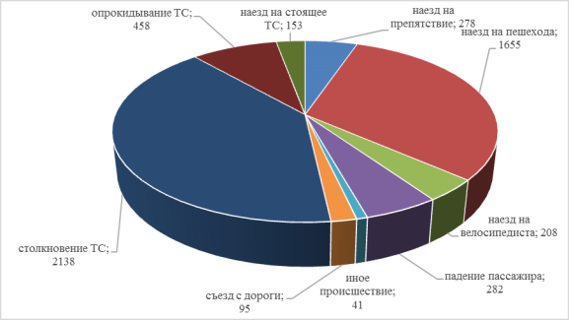

Рис. 1.2.3.1. Распределение ДТП по видам за 2017 г.

1.2.4. Городской и пригородный транспорт общего пользования

Городской и пригородный пассажирский транспорт городского округа г. Дзержинск представлен автобусами, троллейбусами и маршрутным такси.

|  |  |  |  |
| --- | --- | --- | --- |
|  |  | КонсультантПлюс: примечание.  В официальном тексте документа, видимо, допущена опечатка: рисунок 1.2.4.1 в Комплексной схеме отсутствует. |  |

В настоящее время в городском округе г. Дзержинск действует 26 автобусных и 6 троллейбусных маршрутов регулярных перевозок. Протяженность городской маршрутной сети составляет 544,7 км. Реестр муниципальных маршрутов регулярных перевозок пассажиров и багажа автомобильным транспортом общего пользования с указанием остановочных пунктов в городском округе г. Дзержинск представлен в таблице 1.2.4.1, схема существующих маршрутов - рисунок 1.2.4.1.

На территории городского округа г. Дзержинск перевозку пассажиров по муниципальным маршрутам регулярного сообщения осуществляют 7 автотранспортных предприятий и 2 индивидуальных предпринимателя (таблица 1.2.4.2). Инвентарный парк подвижного состава представлен автобусами большой и малой вместимости, троллейбусами большой вместимости.

Таблица 1.2.4.2

Перечень автотранспортных предприятий

на территории городского округа г. Дзержинск

|  |  |  |  |  |
| --- | --- | --- | --- | --- |
| N п/п | Наименование перевозчика | Количество подвижного состава, ед. | Количество обслуживаемых маршрутов, ед. | Адрес и месторасположение |
| 1 | МУП "Экспресс" | 60 троллейбусов  40 автобусов | 6 троллейбусных  7 автобусных | г. Дзержинск, Нижегородское шоссе, 5 |
| 2 | ООО "Дзержинское пассажирское предприятие" | 14 | 1 | г. Дзержинск, ул. Красноармейская, 13 |
| 3 | ООО "Транслайн плюс" | 33 | 3 | г. Дзержинск, ул. Красноармейская, 13 |
| 4 | ООО "Дзержинское пассажирское предприятие плюс" | 9 | 2 | г. Дзержинск, ул. Красноармейская, 13 |
| 5 | ООО "Орбита-2" | 14 | 2 | г. Дзержинск, пр. Свердлова, 64 |
| 6 | ИП Лазарев С.Ю. | 16 | 1 | г. Дзержинск, ул. Октябрьская, 82 |
| 7 | ИП Сафин Х.М. | 22 | 2 | г. Дзержинск, ул. Октябрьская, 82 |
| 8 | ООО "Тройка" | 36 | 6 | г. Дзержинск, пр. Ленина, 106 |
| 9 | ООО "Континент" | 16 | 2 | г. Дзержинск, ул. Бутлерова, 42 |

В таблице 1.2.4.3 приведена характеристика маршрутной сети городского и пригородного пассажирского транспорта общего пользования на территории городского округа г. Дзержинск в существующих условиях.

Таблица 1.2.4.3

Характеристика маршрутной сети городского и пригородного

пассажирского транспорта общего пользования в городском

округе г. Дзержинск в существующих условиях

|  |  |  |
| --- | --- | --- |
| N п/п | Наименование | Существующее положение |
| 1 | Протяженность маршрутной сети, км: | 544,7 |
|  | автобусных маршрутов | 473,1 |
|  | троллейбусных маршрутов | 71,6 |
| 2 | Количество городских и пригородных маршрутов: | 32 |
|  | автобусных | 26 |
|  | троллейбусных | 6 |
| 3 | Инвентарный парк подвижного состава, ед.: | 251 |
|  | автобусов | 191 |
|  | троллейбусов | 60 |
| 4 | Подвижность населения, поездок на 1 жителя | 100 |
| 5 | Пассажирооборот: |  |
|  | перевезено пассажиров за 2017 г., млн чел. | 24,15 |
|  | перевезено пассажиров за 2017 г., млн пасс./км | 229,4 |
| 6 | Средняя дальность поездки, км: |  |
|  | на троллейбусных маршрутах | 3 |
|  | на городских автобусных маршрутах | 7 |
|  | на пригородных автобусных маршрутах | 18,5 |
| 7 | Коэффициент выпуска подвижного состава, %: |  |
|  | на троллейбусных маршрутах | 63,4 |
|  | на автобусных маршрутах | 90 |

Таблица 1.2.4.1

Реестр муниципальных маршрутов регулярных перевозок

пассажиров и багажа автомобильным транспортом на территории

городского округа город Дзержинск Нижегородской области

|  |  |  |  |  |  |  |  |  |  |
| --- | --- | --- | --- | --- | --- | --- | --- | --- | --- |
| N п/п | Порядковый номер маршрута | Наименование маршрута регулярных перевозок | Наименования промежуточных остановочных пунктов по маршруту регулярных перевозок | Наименования улиц, автомобильных дорог, по которым предполагается движение транспортных средств между остановочными пунктами по маршруту регулярных перевозок | Протяженность маршрута, км | Порядок посадки и высадки пассажиров | Класс и количество транспортных средств | Экологические характеристики транспортных средств | Наименование перевозчика, осуществляющего перевозки по маршруту |
| 1 | 2 | 3 | 4 | 5 | 6 | 7 | 8 | 9 | 10 |
| 1 | Т-1 | Микрорайон Западный-1 - АО "Канат" | Проспект Циолковского, Госпиталь ветеранов войн, 8-й микрорайон, Бульвар Химиков, Улица Удриса, Пенсионный фонд, Поликлиника N 2, Универсам, НБД-банк, Торговый центр, Дом книги, Школа N 39, ДКХ, Улица Урицкого, Вокзал, Мукомольный завод, Рынок, Городской парк, Общество слепых, Улица Октябрьская, Улица Клюквина, Улица Черняховского, ГИБДД, Набережная, Улица Попова, 34, Улица Попова, 36, Школа N 20, Тубдиспансер | Пр. Циолковского, ул. Урицкого, Привокзальная площадь, ул. Октябрьская, ул. Клюквина, пр. Ленина, ул. Черняховского, Окский путепровод, ул. Попова | 12,9 | В установленных остановочных пунктах | Автобусы малого класса - 21 ед. | ограничения по нормам экологической безопасности не установлены | ООО "Орбита-2", ООО "Дзержинское пассажирское предприятие плюс" |
| |  |  |  |  | | --- | --- | --- | --- | |  |  | КонсультантПлюс: примечание.  Нумерация пунктов дана в соответствии с официальным текстом документа. |  | | | | | | | | | | |
| 3 | Т-4 | Микрорайон Западный-1 - ООО "Корунд" | Госпиталь ветеранов войн, 8-й микрорайон, Бульвар Химиков, Улица Удриса, Пенсионный фонд, Поликлиника N 2, Универсам, НБД-банк, Торговый центр, Дом книги, ДКХ, Площадь Дзержинского, Улица Клюквина, Улица Черняховского, Улица Студенческая, По требованию, Деловой центр, Платформа Калининская | Пр. Циолковского, ул. Урицкого, пр. Ленина, Автозаводское шоссе | 10,0 | В установленных остановочных пунктах | Автобусы малого класса - 8 ед. | ограничения по нормам экологической безопасности не установлены | ООО "Орбита-2" |
| 4 | 4 | Вокзал - Завод им. Я.М. Свердлова | Привокзальная площадь, Улица Гайдара, Школа N 9, Школа N 14, Поликлиника N 2, Поселок Бабушкино, Улица Удриса, Бульвар Химиков, Проспект Свердлова, Проспект Циолковского, Бульвар Космонавтов, Улица Строителей, Стадион "Капролактамовец", 10-й микрорайон, Гипермаркет "Магнит", Проспект Ленинского Комсомола, Швейная фабрика, Улица Красноармейская, Порт Уют, Улица Ульянова, Баня, Улица Ленинградская | Привокзальная площадь, ул. Терешковой, ул. Пушкинская, пр. Свердлова, ул. Строителей, пр. Ленинского Комсомола, ул. Красноармейская, пр. Свердлова | 12,0 | В установленных остановочных пунктах | Автобусы малого класса - 5 ед. | ограничения по нормам экологической безопасности не установлены | ООО "Тройка" |
| 5 | 5 | Завод им. Я.М. Свердлова - "Деловой центр" | Улица Ленинградская, Баня, Улица Ульянова, Порт Уют, Улица Красноармейская, Швейная фабрика, Улица Самохвалова, Улица Красная, Улица Гайдара, Площадь Героев, ДХМТ, ДКХ, Площадь Дзержинского, Улица Клюквина, Улица Черняховского, Улица Студенческая, По требованию | Пр. Свердлова, ул. Красноармейская, пр. Ленина | 9,5 | В установленных остановочных пунктах | Автобусы большого класса - 4 ед., автобусы малого класса - 9 ед. | ограничения по нормам экологической безопасности не установлены | МУП "Экспресс" |
| 6 | 6 | Автовокзал - городское кладбище | Улица Урицкого, ДКХ, Школа N 39, Дом книги, Торговый центр, НБД-банк, Универсам, Поликлиника N 2, Пенсионный фонд, Улица Удриса, Бульвар Химиков, 8-й микрорайон, Бульвар Космонавтов, Улица Патоличева, По требованию, Сады | Привокзальная площадь, ул. Урицкого, пр. Циолковского, пр. Свердлова | 8,5 | В установленных остановочных пунктах | Автобусы малого класса - 2 ед. | ограничения по нормам экологической безопасности не установлены | ООО "Тройка" |
| 7 | Т-7 | Школа N 10 - сады "Пластик" | Войсковая часть | Пр. Дзержинского, Нижегородское шоссе | 11,0 | В установленных остановочных пунктах | Автобусы малого класса - 2 ед. | ограничения по нормам экологической безопасности не установлены | ООО "Тройка" |
| 8 | 8 | Автовокзал - п. Бабушкино - п. Пушкино - автовокзал | Мукомольный завод, Рынок, Переулок Кукольный, Общество слепых, Улица Октябрьская, Улица Клюквина, Улица Черняховского, Набережная, Улица Попова, 34, Школа N 20, Тубдиспансер, АО "Канат", Улица Фрунзе, 16, Улица Фрунзе, 60, Магазин, Улица Кутузова, 74, Озеро Святое, Больница N 4, 8-й микрорайон, Бульвар Химиков, Улица Удриса, Пенсионный фонд, Поликлиника N 2, Универсам, НБД-банк, Торговый центр, Дом книги, ДКХ | Привокзальная площадь, ул. Октябрьская, ул. Клюквина, пр. Ленина, ул. Черняховского, Окский путепровод, ул. Попова, ул. Фрунзе, ул. Кутузова, ул. Садовая, ул. Желнинская, Желнинское шоссе, Желнинский путепровод, пр. Свердлова, пр. Циолковского, ул. Урицкого, Привокзальная площадь | 17,5 | В установленных остановочных пунктах | Автобусы малого класса - 2 ед. | ограничения по нормам экологической безопасности не установлены | ООО "Орбита-2" |
| 9 | 8А | Автовокзал - п. Пушкино - п. Бабушкино - автовокзал | Улица Урицкого, ДКХ, Школа N 39, Дом книги, Торговый центр, НБД-банк, Универсам, Поликлиника N 2, Пенсионный фонд, Улица Удриса, Бульвар Химиков, 8-й микрорайон, Больница N 4, По требованию, Озеро Святое, Улица Кутузова, 74, Магазин, Улица Фрунзе, 60, Улица Фрунзе, 16, АО "Канат", Тубдиспансер, Школа N 20, Улица Попова, 34, Улица Попова, 36, Набережная, ГИБДД, Улица Черняховского, Улица Клюквина, Улица Октябрьская, Общество слепых, Переулок Кукольный, Рынок | Привокзальная площадь, ул. Урицкого, пр. Циолковского, пр. Свердлова, Желнинский путепровод, Желнинское шоссе, ул. Желнинская, ул. Садовая, ул. Кутузова, ул. Фрунзе, ул. Попова, Окский путепровод, ул. Черняховского, пр. Ленина, ул. Клюквина, ул. Октябрьская, Привокзальная площадь | 17,5 | В установленных остановочных пунктах | Автобусы малого класса - 2 ед. | ограничения по нормам экологической безопасности не установлены | ООО "Дзержинское пассажирское предприятие плюс" |
| 10 | 9 | Городское кольцо (Завод им. Я.М. Свердлова - ул. Гайдара - завод им. Я.М. Свердлова) | Улица Ленинградская, Баня, Улица Ульянова, Порт Уют, Улица Красноармейская, Швейная фабрика, Улица Самохвалова, Улица Красная, Улица Гайдара, 8-я больница, Площадь Макарова, Улица Революции, ТЦ Юбилейный, Улица Новомосковская, Северные ворота, Улица Пирогова, Улица Матросова, Улица Чапаева, Проспект Дзержинского, Уютный дом, Улица Черняховского, Путепровод, Улица Октябрьская, Общество слепых, Переулок Кукольный, Рынок, Вокзал, Спортивная, ДКХ, Улица Грибоедова, Площадь Героев, Улица Гайдара, Улица Красная, Улица Самохвалова, Швейная фабрика, Улица Красноармейская, Порт Уют, Улица Ульянова, Баня, Улица Ленинградская | Пр. Свердлова, ул. Красноармейская, пр. Ленина, ул. Гайдара, ул. Чапаева, пр. Чкалова, ул. Новомосковская, ул. Пирогова, ул. Чапаева, ул. Черняховского, ул. Октябрьская, Привокзальная площадь, ул. Урицкого, пр. Ленина, ул. Красноармейская, пр. Свердлова | 19,7 | В установленных остановочных пунктах | Автобусы малого класса - 13 ед. | ограничения по нормам экологической безопасности не установлены | ООО "Транслайн плюс" |
| 11 | 10 | Завод им. Я.М. Свердлова - ул. Коммунальная | Улица Ленинградская, Баня, Улица Ульянова, Порт Уют, Улица Красноармейская, Швейная фабрика, Проспект Ленина, Переулок Западный, Улица Самохвалова, Улица Буденного, Политехнический институт, Торговый центр, Улица Терешковой, Вокзал, Пожарная часть, Рынок, Переулок Кукольный, Общество слепых, Улица Октябрьская, Улица Клюквина, Улица Черняховского, Улица Студенческая, Платформа Калининская, ООО "Корунд" | Пр. Свердлова, ул. Красноармейская, пр. Ленина, ул. Самохвалова, ул. Буденного, ул. Терешковой, Привокзальная площадь, ул. Октябрьская, ул. Клюквина, пр. Ленина, Автозаводское шоссе | 28,8 | В установленных остановочных пунктах | Автобусы малого класса - 13 ед. | ограничения по нормам экологической безопасности не установлены | Сафин Халит Мустафинович |
| 12 | 15 | Завод им. Я.М. Свердлова - Желнино | Улица Ленинградская, Баня, Магазин "Свердловец", Сады, По требованию, Улица Патоличева, Бульвар Космонавтов, Больница N 4, Санаторий "Светлана", Санаторий "Пушкино", Сады, Улица Красная, Церковь, Администрация, Магазин | Пр. Свердлова, Желнинское шоссе, ул. Красная, ул. Советская, ул. Кооперативная, пер. Зеленый | 8,3/7,3 | В установленных остановочных пунктах | Автобусы малого класса - 1 ед., автобусы большого класса - 2 ед. | ограничения по нормам экологической безопасности не установлены | МУП "Экспресс" |
| 13 | Т-22 | Городское кольцо (Северные ворота - ул. Петрищева - пр. Циолковского - Северные ворота) | Школа N 3, Улица Молодежная, Прокуратура, Площадь Макарова, Больница N 8, Проспект Ленина, Больница N 2, Политехнический институт, Ресурсный центр, Улица Самохвалова, Свято-Тихоновский проезд, ТЦ "Сити", 10-й микрорайон, Стадион "Капролактамовец", Улица Строителей, Бульвар Космонавтов, 8-й микрорайон, Бульвар Химиков, Улица Удриса, Пенсионный фонд, Поликлиника N 2, Универсам, НБД-банк, Торговый центр, Дом книги, ДКХ, Вокзал, Мукомольный завод, Рынок, Переулок Кукольный, Общество слепых, Улица Октябрьская, Проспект Ленина, Поликлиника N 1, БСМП, Улица Матросова, Улица Новомосковская | Ул. Советская, ул. Молодежная, ул. Гайдара, ул. Петрищева, пр. Ленинского Комсомола, ул. Строителей, пр. Свердлова, пр. Циолковского, ул. Урицкого, Привокзальная площадь, ул. Октябрьская, ул. Клюквина, ул. Пирогова, ул. Новомосковская | 17,5 | В установленных остановочных пунктах | Автобусы малого класса - 12 ед. | ограничения по нормам экологической безопасности не установлены | ООО "Дзержинское пассажирское предприятие" |
| 14 | Т-23 | Городское кольцо (Северные ворота - пр. Циолковского - ул. Петрищева - Северные ворота) | Улица Новомосковская, Улица Матросова, БСМП, Поликлиника N 1, Проспект Ленина, Улица Октябрьская, Общество слепых, Переулок Кукольный, Рынок, Вокзал, Улица Урицкого, ДКХ, Школа N 39, Дом книги, Торговый центр, НБД-банк, Универсам, Поликлиника N 2, Пенсионный фонд, Улица Удриса, Бульвар Химиков, 8-й микрорайон, Бульвар Космонавтов, Улица Строителей, Стадион "Капролактамовец", 10-й микрорайон, ТЦ "Скала", Свято-Тихоновский проезд, Улица Самохвалова, Ресурсный центр, Политехнический институт, Больница N 2, Проспект Ленина, Больница N 8, Площадь Макарова, Прокуратура, Улица Молодежная, Школа N 3 | Ул. Новомосковская, ул. Пирогова, ул. Клюквина, ул. Октябрьская, Привокзальная площадь, ул. Урицкого, пр. Циолковского, пр. Свердлова, ул. Строителей, пр. Ленинского Комсомола, ул. Петрищева, ул. Гайдара, ул. Молодежная, ул. Советская | 17,5 | В установленных остановочных пунктах | Автобусы малого класса - 12 ед. | ограничения по нормам экологической безопасности не установлены | ООО "Транслайн плюс" |
| 15 | 24 | Северные ворота - вокзал | Школа N 3, Улица Молодежная, Прокуратура, Площадь Макарова, Больница N 8, Улица Гайдара, Улица Красная, Улица Самохвалова, Проспект Ленинского Комсомола, Гипермаркет "Магнит", 10-й микрорайон, Стадион "Капролактамовец", Улица Строителей, Бульвар Космонавтов, Проспект Циолковского, Проспект Свердлова, Бульвар Химиков, Улица Удриса, Поселок Бабушкино, Поликлиника N 2, Школа N 14, Школа N 9, Улица Гайдара, Привокзальная площадь | Ул. Советская, ул. Молодежная, ул. Гайдара, пр. Ленина, пр. Ленинского Комсомола, ул. Строителей, пр. Свердлова, ул. Пушкинская, ул. Терешковой, Привокзальная площадь | 24,3 | В установленных остановочных пунктах | Автобусы малого класса - 13 ед. | ограничения по нормам экологической безопасности не установлены | ООО "Тройка" |
| 16 | 25 | Городское кольцо (Завод им. Я.М. Свердлова - Северные ворота - Завод им. Я.М. Свердлова) | Улица Ленинградская, Баня, Улица Ульянова, Порт Уют, Улица Красноармейская, Швейная фабрика, Улица Самохвалова, Улица Красная, Улица Гайдара, Площадь Героев, ДХМТ, ДКХ, Вокзал, Мукомольный завод, Рынок, Переулок Кукольный, Общество слепых, Улица Октябрьская, Улица Суворова, ГИБДД, Улица Черняховского, Уютный дом, Проспект Дзержинского, БСМП, Улица Матросова, Улица Новомосковская, Северные ворота, Магазин "Новомосковский", ТЦ "Юбилейный", Улица Революции, Площадь Макарова, 8-я больница, Улица Гайдара, Улица Красная, Улица Самохвалова, Швейная фабрика, Улица Красноармейская, Порт Уют, Улица Ульянова, Баня, Улица Ленинградская | Пр. Свердлова, ул. Красноармейская, пр. Ленина, ул. Урицкого, Привокзальная площадь, ул. Октябрьская, ул. Черняховского, ул. Чапаева, ул. Пирогова, ул. Новомосковская, пр. Чкалова, ул. Чапаева, ул. Гайдара, пр. Ленина, ул. Красноармейская, пр. Свердлова | 19,9 | В установленных остановочных пунктах | Автобусы малого класса - 13 ед. | ограничения по нормам экологической безопасности не установлены | ООО "Тройка" |
| 17 | Т-26 | Городское кольцо (10-й мкр, ул. Строителей, пл. Маяковского, ул. Петрищева, 10-й мкр) | Стадион "Капролактамовец", Улица Строителей, Бульвар Космонавтов, 8-й микрорайон, Бульвар Химиков, Улица Удриса, Пенсионный фонд, Поликлиника N 2, Универсам, НБД-банк, Торговый центр, Дом книги, Бульвар Победы, Проспект Ленина, Дворец детского творчества, Бульвар Мира, Онкологический диспансер, Детский парк, Площадь Ленина, Горвоенкомат, Площадь Маяковского, Улица Клюквина, Улица Октябрьская, Общество слепых, Переулок Кукольный, Рынок, Вокзал, Улица Урицкого, ДКХ, Школа N 39, Дом книги, Торговый центр, Политехнический институт, Ресурсный центр, Улица Самохвалова, Свято-Тихоновский проезд, ТЦ "Сити" | Ул. Строителей, пр. Свердлова, пр. Циолковского, ул. Грибоедова, ул. Маяковского, ул. Ватутина, ул. Маяковского, ул. Клюквина, ул. Октябрьская, Привокзальная площадь, ул. Урицкого, пр. Циолковского, ул. Гайдара, ул. Петрищева, пр. Ленинского Комсомола | 16,7 | В установленных остановочных пунктах | Автобусы малого класса - 8 ед. | ограничения по нормам экологической безопасности не установлены | ООО "Континент" |
| 18 | Т-27 | Городское кольцо (10-й мкр, ул. Петрищева, пл. Маяковского, ул. Строителей, 10-й мкр) | ТЦ "Скала", Свято-Тихоновский проезд, Улица Самохвалова, Ресурсный центр, Политехнический институт, Торговый центр, Дом книги, ДКХ, Вокзал, Мукомольный завод, Рынок, Переулок Кукольный, Общество слепых, ул. Октябрьская, пр. Ленина, Площадь Маяковского, Горвоенкомат, Дворец детского творчества, Детский парк, Онкологический диспансер, Бульвар Мира, Площадь Ленина, Проспект Ленина, Бульвар Победы, Школа N 39, Дом книги, Торговый центр, НБД-банк, Универсам, Поликлиника N 2, Пенсионный фонд, Улица Удриса, Бульвар Химиков, 8-й микрорайон, Бульвар Космонавтов, Улица Строителей, Стадион "Капролактамовец" | Пр. Ленинского Комсомола, ул. Петрищева, ул. Гайдара, пр. Циолковского, ул. Урицкого, Привокзальная площадь, ул. Октябрьская, ул. Клюквина, ул. Маяковского, ул. Ватутина, ул. Маяковского, ул. Грибоедова, пр. Циолковского, пр. Свердлова, ул. Строителей | 16,7 | В установленных остановочных пунктах | Автобусы малого класса - 8 ед. | ограничения по нормам экологической безопасности не установлены | ООО "Континент" |
| 19 | 28 | Завод им. Я.М. Свердлова - АО "Канат" | Улица Ленинградская, Баня, Магазин "Свердловец", Сады, По требованию, Улица Патоличева, Улица Строителей, Стадион "Капролактамовец", 10-й микрорайон, Поликлиника N 2, Универсам, НБД-банк, Торговый центр, Дом книги, Школа N 39, ДКХ, Улица Урицкого, Вокзал, Мукомольный завод, Рынок, Переулок Кукольный, Общество слепых, Улица Октябрьская, Улица Клюквина, Улица Черняховского, Набережная, Улица Попова, 36, Улица Попова, 34, Школа N 20, Тубдиспансер | Пр. Свердлова, ул. Строителей, пр. Ленинского Комсомола, пр. Циолковского, ул. Урицкого, Привокзальная площадь, ул. Октябрьская, Окский путепровод, ул. Попова | 14,7 | В установленных остановочных пунктах | Автобусы малого класса - 7 ед. | ограничения по нормам экологической безопасности не установлены | ООО "Тройка" |
| 20 | Т-29 | Северные ворота - Западный-2 | Улица Новомосковская, Улица Матросова, БСМП, Поликлиника N 1, Улица Клюквина, Улица Октябрьская, Общество слепых, Переулок Кукольный, Рынок, Вокзал, Улица Урицкого, ДКХ, Школа N 39, Дом книги, Торговый центр, Политехнический институт, Ресурсный центр, Улица Самохвалова, Свято-Тихоновский проезд, ТЦ "Сити", 10-й микрорайон, Стадион "Капролактамовец", Улица Строителей, Улица Патоличева, Школа N 21 (Школа N 21, Улица Патоличева, Улица Строителей, Стадион "Капролактамовец", 10-й микрорайон, ТЦ "Скала", Свято-Тихоновский проезд, Улица Самохвалова, Ресурсный центр, Политехнический институт, Торговый центр, Дом книги, ДКХ, Вокзал, Мукомольный завод, Рынок, Переулок Кукольный, Общество слепых, Улица Суворова, ГИБДД, Улица Черняховского, Улица Клюквина, Площадь Маяковского, Горвоенкомат, ТЦ "Юбилейный", Магазин "Новомосковский") | Ул. Новомосковская, ул. Пирогова, ул. Клюквина, ул. Октябрьская, Привокзальная площадь, ул. Урицкого, пр. Циолковского, ул. Гайдара, ул. Петрищева, пр. Ленинского Комсомола, ул. Строителей, пр. Свердлова, ул. Патоличева (ул. Патоличева, пр. Свердлова, ул. Строителей, пр. Ленинского Комсомола, ул. Петрищева, ул. Гайдара, пр. Циолковского, ул. Урицкого, Привокзальная площадь, ул. Октябрьская, ул. Черняховского, пр. Ленина, ул. Клюквина, ул. Маяковского, пр. Чкалова) | 25 | В установленных остановочных пунктах | Автобусы малого класса - 13 ед. | ограничения по нормам экологической безопасности не установлены | Сафин Халит Мустафинович |
| 21 | Т-30 | Северные ворота - Западный-2 | Магазин "Новомосковский", ТЦ "Юбилейный", Горвоенкомат, Площадь Маяковского, Улица Клюквина, Улица Октябрьская, Общество слепых, Переулок Кукольный, Рынок, Вокзал, Улица Урицкого, ДКХ, Школа N 39, Дом книги, Торговый центр, НБД-банк, Универсам, Поликлиника N 2, Пенсионный фонд, Улица Удриса, Бульвар Химиков, 8-й микрорайон, Бульвар Космонавтов, Улица Патоличева, Школа N 21 (Школа N 21, Улица Патоличева, Бульвар Космонавтов, 8-й микрорайон, Бульвар Химиков, Улица Удриса, Пенсионный фонд, Поликлиника N 2, Универсам, НБД-банк, Торговый центр, Дом книги, ДКХ, Вокзал, Мукомольный завод, Рынок, Переулок Кукольный, Общество слепых, Улица Октябрьская, Улица Клюквина, Площадь Маяковского, Поликлиника N 1, БСМП, Улица Матросова, Улица Новомосковская) | Пр. Чкалова, ул. Маяковского, ул. Клюквина, ул. Октябрьская, Привокзальная площадь, ул. Урицкого, пр. Циолковского, пр. Свердлова, ул. Патоличева (ул. Патоличева, пр. Свердлова, пр. Циолковского, ул. Урицкого, Привокзальная площадь, ул. Октябрьская, ул. Клюквина, ул. Пирогова, ул. Новомосковская) | 24,5 | В установленных остановочных пунктах | Автобусы малого класса - 13 ед. | ограничения по нормам экологической безопасности не установлены | Лазарев Сергей Юрьевич |
| 22 | Т-33 | Завод им. Я.М. Свердлова - вокзал | Улица Ленинградская, Баня, Магазин "Свердловец", Сады, По требованию, Улица Патоличева, Бульвар Космонавтов, 8-й микрорайон, Бульвар Химиков, Улица Удриса, Пенсионный фонд, Поликлиника N 2, Универсам, НБД-банк, Торговый центр, Дом книги, Школа N 39, ДКХ, Улица Удриса | Пр. Свердлова, пр. Циолковского, ул. Урицкого | 18,5 | В установленных остановочных пунктах | Автобусы малого класса - 13 ед. | ограничения по нормам экологической безопасности не установлены | ООО "Транслайн плюс" |
| 23 | 103 | Автовокзал - п. Нагулино | Площадь Дзержинского, Улица Клюквина, Улица Черняховского, По требованию, Платформа Калининская, АТЦ "Корунд", 8-е производство, Платформа Игумново, 1-е производство, Синтез, Игумновская ТЭЦ, Химмаш, Платформа Ворошиловская, ЗЖБК-4, Термоизоляция, РОС, По требованию, Сады "Надежда", Поселок Гавриловка, Ипяково | Улица Урицкого, пр. Ленина, Автозаводское шоссе, Восточное шоссе, Гавриловское шоссе | 22,0 | В установленных остановочных пунктах | Автобусы малого класса - 2 ед. | ограничения по нормам экологической безопасности не установлены | МУП "Экспресс" |
| 24 | 105/Т-105 | Автовокзал - Бабино | Рынок, Переулок Кукольный, Улица Октябрьская, Улица Клюквина, Улица Черняховского, Набережная, Пирс, Склады, Калинов Мост, Дзержинская ТЭЦ, Совхоз "Дзержинский", Черносельское кладбище, Поселок Дачный, Голубая Ока, Лесная сказка, Сады "Корунд", Колодкино, Бабино, Аэродром, Школа N 25, Юрьевец, 1-й пульт, Зеленхоз, Улица Городская, Поселок Петряевка, ООО "Бекон", Синтез Ока, 1-е производство, Платформа Игумново, 8-е производство, АТЦ "Корунд", Платформа Калининская, Деловой центр, По требованию, Улица Студенческая, Улица Черняховского, Улица Клюквина, Улица Октябрьская, Общество слепых, Переулок Кукольный, Рынок | Ул. Октябрьская, ул. Клюквина, ул. Черняховского, ул. Попова, ул. Речная, Речное шоссе, ул. Горького, ул. Осипенко, ул. Революции, ул. 8 Марта, ул. Волжская, Портовое шоссе, Восточное шоссе, Автозаводское шоссе, пр. Ленина, ул. Клюквина, ул. Октябрьская | 32,9 | В установленных остановочных пунктах | Автобусы большого класса - 3 ед., автобусы малого класса - 3 ед. | ограничения по нормам экологической безопасности не установлены | МУП "Экспресс" |
| 25 | 106/Т-106 | Автовокзал - Юрьевец | Рынок, Переулок Кукольный, Общество слепых, Улица Октябрьская, Улица Клюквина, Улица Черняховского, Улица Студенческая, Деловой центр, Платформа Калининская, АТЦ "Корунд", 8-е производство, Платформа Игумново, 1-е производство, Синтез Ока, ООО "Бекон", Поселок Петряевка, Улица Городская, Зеленхоз, 1-й пульт, Юрьевец, Школа N 25, Аэродром, Поселок Бабино, Колодкино, Сады "Корунд", Лесная сказка, Голубая Ока, Поселок Дачный, Черносельское кладбище, Совхоз "Дзержинский", Дзержинская ТЭЦ, Калинов Мост, Склады, Пирс, Набережная, ГИБДД, Улица Черняховского, Улица Клюквина, Улица Октябрьская, Общество слепых, Переулок Кукольный, Рынок | Ул. Октябрьская, ул. Клюквина, пр. Ленина, Автозаводское шоссе, Восточное шоссе, Портовое шоссе, ул. Волжская, ул. 8 Марта, ул. Революции, ул. Осипенко, ул. Горького, Речное шоссе, ул. Речная, ул. Попова, ул. Черняховского, пр. Ленина, ул. Клюквина, ул. Октябрьская | 32,9 | В установленных остановочных пунктах | Автобус большого класса - 1 ед., автобусы малого класса - 3 ед. | ограничения по нормам экологической безопасности не установлены | МУП "Экспресс" |
| 26 | 107 | Автовокзал - Игумново | Рынок, Переулок Кукольный, Общество слепых, Улица Октябрьская, Улица Клюквина, Улица Черняховского, Улица Студенческая, По требованию, Деловой центр, Платформа Калининская, АТЦ "Корунд", 8-е производство, Платформа Игумново, 1-е производство, Синтез Ока, ООО "Бекон", Поселок Петряевка, Улица Льва Толстого, Улица Суворова | Ул. Октябрьская, ул. Клюквина, пр. Ленина, Автозаводское шоссе, Восточное шоссе, Портовое шоссе, ул. Толстого, ул. Суворова | 15,5 | В установленных остановочных пунктах | Автобусы малого класса - 2 ед. | ограничения по нормам экологической безопасности не установлены | МУП "Экспресс" |
| 27 | 113/Т-113 | Автовокзал - Пыра | Площадь Дзержинского, Горвоенкомат, ТЦ "Юбилейный", Магазин "Новомосковский", Сады, Московское шоссе, Дзержинское лесничество, Тепловские сады, Лесная, Пырские дворики, Улица Пырская, Улица Чкалова | Ул. Урицкого, пл. Дзержинского, пр. Чкалова, Северное шоссе, автодорога М-7 "Волга", ул. Пырская, ул. Чкалова | 18,8 | В установленных остановочных пунктах | Автобусы большого класса - 2 ед., автобусы малого класса - 3 ед. | ограничения по нормам экологической безопасности не установлены | МУП "Экспресс" |
| 28 | 2 | Городское кольцо (пл. Маяковского, ул. Грибоедова, ул. Октябрьская, пл. Маяковского) | Горвоенкомат, Дворец детского творчества, Детский парк, Онкологический диспансер, Бульвар Мира, Площадь Ленина, Проспект Ленина, Бульвар Победы, Больница N 13, Вокзал, Мукомольный завод, Рынок, Переулок Кукольный, Общество слепых, Улица Октябрьская, Улица Клюквина | Пл. Маяковского, ул. Маяковского, ул. Ватутина, ул. Маяковского, ул. Грибоедова, Привокзальная площадь, ул. Октябрьская, ул. Клюквина, пл. Маяковского | 7,09 | В установленных остановочных пунктах | Троллейбусы большого класса - 3 ед. | ограничения по нормам экологической безопасности не установлены | МУП "Экспресс" |
| 29 | 2а | Городское кольцо (пл. Маяковского, ул. Октябрьская, ул. Грибоедова, пл. Маяковского) | Улица Клюквина, Улица Октябрьская, Общество слепых, Переулок Кукольный, Рынок, Вокзал, Больница N 13, Проспект Победы, Проспект Ленина, Дворец детского творчества, Бульвар Мира, Онкологический диспансер, Детский парк, Площадь Ленина, Горвоенкомат | Пл. Маяковского, ул. Клюквина, ул. Октябрьская, Привокзальная площадь, ул. Грибоедова, ул. Маяковского, ул. Ватутина, ул. Маяковского, пл. Маяковского | 7,05 | В установленных остановочных пунктах | Троллейбусы большого класса - 3 ед. | ограничения по нормам экологической безопасности не установлены | МУП "Экспресс" |
| 30 | 3 | Пл. Маяковского - ул. Грибоедова - пр. Циолковского - мкр Западный-1 | Горвоенкомат, Площадь Ленина, Проспект Ленина, Бульвар Победы, Школа N 39, Дом книги, Торговый центр, НБД-банк, Универсам, Поликлиника N 2, Пенсионный фонд, Улица Удриса, Бульвар Химиков, 8-й микрорайон, Госпиталь ветеранов войн, Проспект Циолковского (Проспект Циолковского, Госпиталь ветеранов войн, 8-й микрорайон, Бульвар Химиков, Улица Удриса, Пенсионный фонд, Поликлиника N 2, Универсам, НБД-банк, Торговый центр, Дом книги, Больница N 13, Вокзал, Мукомольный завод, Рынок, Переулок Кукольный, Общество слепых, Улица Октябрьская, Улица Клюквина) | Пл. Маяковского, ул. Маяковского, пл. Ленина, ул. Грибоедова, пр. Циолковского (пр. Циолковского, ул. Грибоедова, Привокзальная площадь, ул. Октябрьская, ул. Клюквина, пл. Маяковского) | 15,947 | В установленных остановочных пунктах | Троллейбусы большого класса - 12 ед. | ограничения по нормам экологической безопасности не установлены | МУП "Экспресс" |
| 31 | 4 | Пл. Маяковского - ул. Октябрьская - пр. Циолковского - мкр Западный-1 | Улица Клюквина, Улица Октябрьская, Общество слепых, Переулок Кукольный, Рынок, Вокзал, Больница N 13, Школа N 39, Дом книги, Торговый центр, НБД-банк, Универсам, Поликлиника N 2, Пенсионный фонд, Улица Удриса, Бульвар Химиков, 8-й микрорайон, Госпиталь ветеранов войн, Проспект Циолковского (Проспект Циолковского, Госпиталь ветеранов войн, 8-й микрорайон, Бульвар Химиков, Улица Удриса, Пенсионный фонд, Поликлиника N 2, Универсам, НБД-банк, Торговый центр, Дом книги, Бульвар Победы, Проспект Ленина, Площадь Ленина, Горвоенкомат) | Пл. Маяковского, ул. Клюквина, ул. Октябрьская, Привокзальная площадь, ул. Грибоедова, пр. Циолковского (пр. Циолковского, ул. Грибоедова, пл. Ленина, ул. Маяковского, пл. Маяковского) | 15,907 | В установленных остановочных пунктах | Троллейбусы большого класса - 12 ед. | ограничения по нормам экологической безопасности не установлены | МУП "Экспресс" |
| 32 | 5 | Пл. Маяковского - ул. Чапаева - ул. Гайдара - вокзал | Школа N 10, Проспект Дзержинского, БСМП, МФЦ, Проспект Чкалова, Улица Революции, Площадь Макарова, Больница N 8, Проспект Ленина, Больница N 2, Политехнический институт, Торговый центр, Улица Гайдара (Улица Гайдара, Торговый центр, Политехнический институт, Больница N 2, Проспект Ленина, Больница N 8, Площадь Макарова, Улица Революции, Проспект Чкалова, МФЦ, БСМП, Проспект Дзержинского, Уютный дом, Улица Черняховского, Улица Суворова, Улица Октябрьская, Улица Клюквина) | Пл. Маяковского, пр. Дзержинского, ул. Черняховского, ул. Чапаева, пл. Макарова, ул. Гайдара, ул. Терешковой, Привокзальная площадь (Привокзальная площадь, ул. Терешковой, ул. Гайдара, пл. Макарова, ул. Чапаева, ул. Черняховского, ул. Октябрьская, ул. Клюквина, пл. Маяковского) | 11,662 | В установленных остановочных пунктах | Троллейбусы большого класса - 17 ед. | ограничения по нормам экологической безопасности не установлены | МУП "Экспресс" |
| 33 | 6 | Пл. Маяковского - мкр Западный-1 | Горвоенкомат, Дворец детского творчества, Детский парк, Онкологический диспансер, Бульвар Мира, Площадь Ленина, Проспект Ленина, Бульвар Победы, Школа N 39, Дом книги, Торговый центр, НБД-банк, Универсам, Поликлиника N 2, Пенсионный фонд, Улица Удриса, Бульвар Химиков, 8-й микрорайон, Госпиталь ветеранов войн, Проспект Циолковского (Проспект Циолковского, Госпиталь ветеранов войн, 8-й микрорайон, Бульвар Химиков, Улица Удриса, Пенсионный фонд, Поликлиника N 2, Универсам, НБД-банк, Торговый центр, Дом книги, Бульвар Победы, Проспект Ленина, Дворец детского творчества, Бульвар Мира, Онкологический диспансер, Детский парк, Площадь Ленина, Горвоенкомат) | Пл. Маяковского, ул. Маяковского, ул. Ватутина, ул. Маяковского, ул. Грибоедова, пр. Циолковского (пр. Циолковского, ул. Грибоедова, ул. Маяковского, ул. Ватутина, ул. Маяковского, пл. Маяковского) | 13,9 | В установленных остановочных пунктах | Троллейбусы большого класса - 2 ед. | ограничения по нормам экологической безопасности не установлены | МУП "Экспресс" |

Рис. 1.2.5.1. Схема существующих маршрутов

общественного транспорта в ГО Дзержинск

Рисунок не приводится.

1.2.5. Грузовой автомобильный транспорт и терминально-складская инфраструктура

Грузовой автомобильный транспорт на территории городского округа город Дзержинск не только имеет большое значение, по объемам перевозок грузов, эксплуатационной длине путей сообщения он лидирует среди других видов транспорта, обеспечивающих перевозки грузов. Этому способствует довольно развитая сеть федеральных, региональных и межмуниципальных, а также местных автомобильных дорог общего пользования.

На формирование системы грузовой логистики в городском округе оказывают влияние разнообразные факторы: наличие и направления транзитных грузопотоков, расположение и режим работы грузогенерирующих и грузопоглощающих пунктов, операторы, типы грузов, режим работы водителей, обязательства перевозчиков перед заказчиками и другие. Изучение этих факторов, соответствующих параметров позволяет оптимизировать различные варианты грузоперевозок по наиболее оправданным маршрутам, продолжительности и времени доставки грузов.

Основными объектами грузогенерации и грузопоглощения на территории городского округа Дзержинск являются такие, например, как следующие объекты хозяйственной деятельности: расположенные на одной площадке склад, торговый центр, полигон ТБО (Московское шоссе, 56).

В настоящее время на территории городского округа Дзержинск действует система ограничений движения грузового транспорта.

Движение грузовых автомобилей по центральным дорогам общего пользования местного значения городского округа Дзержинск запрещено. Маршруты движения транспортных средств, осуществляющих перевозку опасных и крупногабаритных грузов, проходят по объездным дорогам.

1.2.6. Велосипедная и пешеходная инфраструктура

В настоящее время в границах городского округа Дзержинск велосипедная и пешеходная инфраструктуры развиты незначительно. Велосипедисты передвигаются по проезжей части или обочине согласно правилам дорожного движения. На территории рассматриваемого муниципального образования имеется одна велосипедная дорожка, обозначенная соответствующими знаками и имеющая асфальтобетонное покрытие, - вдоль автомобильной дороги "Подъезд к г. Дзержинск от а/д М-7 "Волга".

Пешеходная инфраструктура состоит в основном из тротуаров и пешеходных дорожек. В качестве обособленных зон пешеходного движения на территории городского округа Дзержинск можно выделить пешеходную зону по Парковой аллее, тротуар по ул. Урицкого, площадь Дзержинского. Зачастую (как правило в районах малоэтажной застройки) пешеходная инфраструктура полностью отсутствует. Пересечения проезжей части с пешеходными дорожками выполнены в виде одноуровневых пешеходных переходов.

1.2.7. Парковочное пространство

В качестве мест постоянного хранения автотранспорта используются внутридворовые территории, гаражи, а также околотротуарная зона проезжей части. Для временного хранения автомобилей также используется краевая зона проезжей части или внутриквартальная территория вблизи деловых центров и других объектов притяжения. Согласно полученным исходным данным, в городском округе Дзержинск наблюдается ограниченная обеспеченность местами для парковки у объектов тяготения и дефицит парковочного пространства на территориях постоянного проживания граждан. В настоящее время платные парковочные зоны вдоль проезжей части, а также платные внеуличные парковки отсутствуют. Многоуровневых внеуличных парковок, находящихся в муниципальной собственности, нет.

На территории городского округа Дзержинск имеется пять специализированных стоянок для задержанных транспортных средств, расположенных по следующим адресам: пр. Циолковского, д. 5(б); ул. Буденного, д. 1, бульвар Космонавтов, д. 28; ул. Чапаева, д. 26(б), пр. Ленина, д. 66.

1.2.8. Объекты дорожного сервиса

Дорожный сервис является одним из основных факторов благоустройства автомобильных дорог, способствующих повышению производительности труда на автомобильном транспорте и безопасности дорожного движения.

В зависимости от характера функций объектов дорожного сервиса можно выделить следующие их группы:

- места кратковременного отдыха и стоянки (площадки отдыха, видовые площадки, стоянки автомобилей у мест общественного питания и торговли);

- сооружения технического обслуживания автомобилей - автозаправочные станции, станции технического обслуживания, моечные пункты;

- предприятия общественного питания и торговли - придорожные кафе, столовые, бары, рестораны, магазины;

- места длительного отдыха - придорожные гостиницы, мотели, кемпинги.

По степени концентрации сооружений на одном участке различают:

- отдельно расположенные самостоятельные одноцелевые сооружения;

- блокированные, когда в одном здании или их группе находятся несколько предприятий торговли, питания и пр.;

- комплексы обслуживания движения, в составе которых на одной или смежных территориях расположены различные, как самостоятельные, так и блокированные, предприятия и сооружения.

В настоящее время объектами дорожного сервиса территория городского округа город Дзержинск в основном обеспечена.

1.3. Оценка нормативно-правовой базы, необходимой для функционирования и развития транспортной инфраструктуры

При анализе оценки нормативно-правовой базы необходимо исходить из того, что приняты и реализуются ряд основополагающих документов для развития транспортной инфраструктуры муниципального образования:

- Транспортная [стратегия](https://login.consultant.ru/link/?req=doc&base=LAW&n=297899&dst=102746) Российской Федерации на период до 2030 года, утвержденная распоряжением Правительства РФ от 22.11.2008 N 1734-р;

- [Постановление](https://login.consultant.ru/link/?req=doc&base=LAW&n=423883) Правительства РФ от 25.12.2015 N 1440 "Об утверждении требований к программам комплексного развития транспортной инфраструктуры поселений, городских округов";

- [Приказ](https://login.consultant.ru/link/?req=doc&base=LAW&n=325753) Министерства транспорта Российской Федерации от 26 декабря 2018 N 480 "Об утверждении правил подготовки документации по организации дорожного движения";

- [Постановление](https://login.consultant.ru/link/?req=doc&base=RLAW187&n=257503) Правительства Нижегородской области от 30.04.2014 N 303 "Об утверждении государственной программы "Развитие транспортной системы Нижегородской области";

- [Постановление](https://login.consultant.ru/link/?req=doc&base=RLAW187&n=243764) администрации г. Дзержинск Нижегородской области от 31.10.2018 N 4517 "Об утверждении муниципальной программы "Развитие дорожной сети, транспортного обслуживания населения и благоустройство территории городского округа город Дзержинск";

- [Постановление](https://login.consultant.ru/link/?req=doc&base=RLAW187&n=209734) администрации г. Дзержинска Нижегородской области от 12.11.2018 N 4661 "Об утверждении Адресной инвестиционной программы города Дзержинска на 2019 год и плановый период 2020 и 2021 годов".

1.4. Оценка финансирования транспортной инфраструктуры

Объемы финансирования транспортной инфраструктуры городского округа Дзержинск отражены в следующих основных документах:

- нормативно-правовые акты, отражающие результаты процесса формирования основных финансовых документов муниципального образования, такие как:

- бюджетный [прогноз](https://login.consultant.ru/link/?req=doc&base=RLAW187&n=210587&dst=100131) городского округа город Дзержинск на долгосрочный период по 2023 год, утвержденный постановлением Администрации города Дзержинска Нижегородской области от 28.12.2017 N 5509;

- программные документы, регламентирующие мероприятия развития, совершенствования и поддержания нормативного состояния транспортной системы муниципального образования, в том числе:

- Муниципальная [программа](https://login.consultant.ru/link/?req=doc&base=RLAW187&n=191136&dst=138162) "Развитие транспортно-дорожной сети и благоустройство территории города Дзержинска", утвержденная постановлением Администрации города Дзержинска Нижегородской области от 31.10.2014 N 4696 (с последующими изменениями);

- Муниципальная [программа](https://login.consultant.ru/link/?req=doc&base=RLAW187&n=235112&dst=109386) "Обеспечение населения городского округа город Дзержинск качественными услугами в сфере городского хозяйства и транспорта", утвержденная постановлением Администрации города Дзержинска Нижегородской области от 31.10.2014 N 4701 (с последующими изменениями).

Согласно подпрограмме 1 "Дорожная деятельность в отношении автомобильных дорог местного значения" муниципальной программы "Развитие транспортно-дорожной сети и благоустройство территории города Дзержинска", в период 2015 - 2018 годов произошло увеличение финансирования дорожной деятельности города Дзержинска на 16%. Средний объем финансирования данной отрасли за рассматриваемый период составил порядка 228 млн руб. (см. табл. 1.4.1).

Таблица 1.4.1

Распределение бюджетных ассигнований по годам финансирования

дорожной отрасли муниципального образования согласно

подпрограмме 1 "Дорожная деятельность в отношении

автомобильных дорог местного значения" муниципальной

программы "Развитие транспортно-дорожной сети

и благоустройство территории города Дзержинска"

в период 2015 - 2018 годов

|  |  |  |  |  |  |
| --- | --- | --- | --- | --- | --- |
| Годы реализации, показатель | Объем бюджетных ассигнований по источникам финансирования, тыс. руб. | | | | |
| Городской бюджет | Областной бюджет | Федеральный бюджет | Прочие источники | Всего |
| 2015 | 187 046,8 | 1 843,3 | 0,0 | 911,3 | 189 801,4 |
| 2016 | 226 420,5 | 52 980,9 | 0,0 | 0,0 | 279 401,3 |
| 2017 | 216 168,9 | 6 273,7 | 0,0 | 0,0 | 222 442,6 |
| 2018 | 104 888,0 | 115 200,0 | 0,0 | 0,0 | 220 088,0 |
| ИТОГО | 734 524,1 | 176 297,9 | 0,0 | 911,3 | 911 733,3 |
| Доля источника финансирования | 80,6% | 19,3% | 0,0% | 0,1% | 100,0% |

Источник: [Подпрограмма 1](https://login.consultant.ru/link/?req=doc&base=RLAW187&n=191136&dst=138575) "Дорожная деятельность в отношении автомобильных дорог местного значения" Муниципальной программы "Развитие транспортно-дорожной сети и благоустройство территории города Дзержинска", утвержденной постановлением Администрации города Дзержинска Нижегородской области от 31.10.2014 N 4696 (с последующими изменениями).

Наибольшие вложения в дорожную отрасль муниципального образования было запланировано осуществить из городского бюджета Дзержинска (80,6%), наименьшие - из прочих источников (0,1%).

Из областного бюджета в период 2015 - 2018 гг. на дорожную отрасль местного значения было запланировано выделение около 176,3 млн рублей, средства направлялись на проведение работ по ремонту и капитальному ремонту автодорог и их содержание, наибольший объем ассигнований был направлен в 2018 г. - 115,2 млн руб. (52% от всего объема средств из всех источников, направленных в дорожную отрасль муниципального образования в этот год).

Направления вложения средств в дорожную отрасль Дзержинска согласно подпрограмме 1 "Дорожная деятельность в отношении автомобильных дорог местного значения" представлены в табл. 1.4.2.

Таблица 1.4.2

Распределение бюджетных ассигнований по мероприятиям

финансирования дорожной отрасли муниципального образования

согласно подпрограмме 1 "Дорожная деятельность в отношении

автомобильных дорог местного значения" муниципальной

программы "Развитие транспортно-дорожной сети

и благоустройство территории города Дзержинска"

в период 2015 - 2020 годов

|  |  |  |  |  |  |
| --- | --- | --- | --- | --- | --- |
| Наименование мероприятия | Годы реализации | Объем бюджетных ассигнований по источникам финансирования, руб. | | | |
| Городской бюджет | Областной бюджет | Прочие источники | Всего |
| Строительство и содержание дорог местного значения на территории городского округа | 2015 | 170 959 803,3 | 0,0 | 911 280,2 | 171 871 083,5 |
| Всего | 170 959 803,3 | 0,0 | 911 280,2 | 171 871 083,5 |
| Строительство и содержание дорог местного значения на территории городского округа за счет средств областного бюджета (субсидия) | 2015 | 0,0 | 1 843 330,0 | 0,0 | 1 843 330,0 |
| Всего | 0,0 | 1 843 330,0 | 0,0 | 1 843 330,0 |
| Строительство автодороги к территории промышленного парка "Дзержинск-Восточный" | 2015 | 490 324,2 | 0,0 | 0,0 | 490 324,2 |
| 2016 | 99 000,0 | 0,0 | 0,0 | 99 000,0 |
| Всего | 589 324,2 | 0,0 | 0,0 | 589 324,2 |
| Техническая эксплуатация, содержание и ремонт объектов регулирования дорожного движения | 2015 | 15 586 646,7 | 0,0 | 0,0 | 15 586 646,7 |
| Всего | 15 586 646,7 | 0,0 | 0,0 | 15 586 646,7 |
| Предоставление единовременной выплаты при рождении ребенка работникам муниципальных учреждений города | 2015 | 10 000,0 | 0,0 | 0,0 | 10 000,0 |
| Всего | 10 000,0 | 0,0 | 0,0 | 10 000,0 |
| Организация капитального ремонта, ремонта и содержания закрепленных автомобильных дорог общего пользования и искусственных дорожных сооружений в их составе | 2016 | 210 901 598,2 | 0,0 | 0,0 | 210 901 598,2 |
| 2017 | 212 830 857,6 | 0,0 | 0,0 | 212 830 857,6 |
| 2018 | 80 978 024,8 | 0,0 | 0,0 | 80 978 024,8 |
| 2019 | 100 122 524,8 | 0,0 | 0,0 | 100 122 524,8 |
| 2020 | 59 745 896,4 | 0,0 | 0,0 | 59 745 896,4 |
| Всего | 664 578 901,8 | 0,0 | 0,0 | 664 578 901,8 |
| Подъездные пути от отеля "Чайка" до стадиона "Химик" | 2016 | 182 000,0 | 0,0 | 0,0 | 182 000,0 |
| Всего | 182 000,0 | 0,0 | 0,0 | 182 000,0 |
| Строительство объездной дороги в пос. Дачный | 2016 | 1 404 488,8 | 0,0 | 0,0 | 1 404 488,8 |
| 2017 | 1 551 100,0 | 0,0 | 0,0 | 1 551 100,0 |
| Всего | 2 955 588,8 | 0,0 | 0,0 | 2 955 588,8 |
| Проект организации безопасности дорожного движения в районе стадиона "Химик", ул. Урицкого, Парковой аллеи | 2016 | 500 000,0 | 0,0 | 0,0 | 500 000,0 |
| 2017 | 296 901,2 | 0,0 | 0,0 | 296 901,2 |
| Всего | 796 901,2 | 0,0 | 0,0 | 796 901,2 |
| Софинансирование мероприятий на капитальный ремонт и ремонт автомобильных дорог общего пользования местного значения за счет средств местного бюджета | 2016 | 13 333 364,0 | 0,0 | 0,0 | 13 333 364,0 |
| Всего | 13 333 364,0 | 0,0 | 0,0 | 13 333 364,0 |
| Расходы за счет субсидий на капитальный ремонт и ремонт автомобильных дорог общего пользования местного значения | 2016 | 0,0 | 52 895 435,0 | 0,0 | 52 895 435,0 |
| 2017 | 490 000,0 | 4 378 300,0 | 0,0 | 4 868 300,0 |
| 2018 | 3 910 000,0 | 35 200 000,0 | 0,0 | 39 110 000,0 |
| 2019 | 0,0 | 0,0 | 0,0 | 0,0 |
| 2020 | 0,0 | 0,0 | 0,0 | 0,0 |
| Всего | 4 400 000,0 | 92 473 735,0 | 0,0 | 96 873 735,0 |
| Расходы за счет субсидии на выплату заработной платы с начислениями на нее работникам муниципальных учреждений и органов местного самоуправления в рамках муниципальной программы "Развитие транспортно-дорожной сети и благоустройство территории города Дзержинска" | 2016 | 0,0 | 85 422,1 | 0,0 | 85 422,1 |
| 2017 | 0,0 | 1 895 400,0 | 0,0 | 1 895 400,0 |
| 2018 | 0,0 | 0,0 | 0,0 | 0,0 |
| 2019 | 0,0 | 0,0 | 0,0 | 0,0 |
| 2020 | 0,0 | 0,0 | 0,0 | 0,0 |
| Всего | 0,0 | 1 980 822,1 | 0,0 | 1 980 822,1 |
| Расходы на мероприятия по перемещению остановок общественного транспорта и пешеходного перехода на пересечении ул. Патоличева и б. Космонавтов | 2017 | 1 000 000,0 | 0,0 | 0,0 | 1 000 000,0 |
| Всего | 1 000 000,0 | 0,0 | 0,0 | 1 000 000,0 |
| Расходы на содержание автомобильных дорог общего пользования местного значения | 2018 | 20 000 000,0 | 80 000 000,0 | 0,0 | 100 000 000,0 |
| 2019 | 0,0 | 0,0 | 0,0 | 0,0 |
| 2020 | 0,0 | 0,0 | 0,0 | 0,0 |
| Всего | 20 000 000,0 | 80 000 000,0 | 0,0 | 100 000 000,0 |

Источник: [Подпрограмма 1](https://login.consultant.ru/link/?req=doc&base=RLAW187&n=191136&dst=138575) "Дорожная деятельность в отношении автомобильных дорог местного значения" Муниципальной программы "Развитие транспортно-дорожной сети и благоустройство территории города Дзержинска", утвержденной постановлением Администрации города Дзержинска Нижегородской области от 31.10.2014 N 4696 (с последующими изменениями).

Денежные средства на поддержание функционирования пассажирского транспорта городского округа в период 2015 - 2018 выделяются по подпрограмме "Организация транспортного обслуживания населения городского округа город Дзержинск транспортом общего пользования" муниципальной программы "Обеспечение населения городского округа город Дзержинск качественными услугами в сфере городского хозяйства и транспорта". Общий объем запланированных ассигнований составил за период 2015 - 2018 гг. около 203,6 млн руб., наибольшая доля финансирования приходится на городской бюджет (99,6%) (табл. 1.4.3).

Таблица 1.4.3

Распределение бюджетных ассигнований по годам

финансирования согласно подпрограмме "Организация

транспортного обслуживания населения городского округа

город Дзержинск транспортом общего пользования"

муниципальной программы "Обеспечение населения городского

округа город Дзержинск качественными услугами в сфере

городского хозяйства и транспорта"

в период 2015 - 2018 годов

|  |  |  |  |  |  |
| --- | --- | --- | --- | --- | --- |
| Годы реализации, показатель | Объем бюджетных ассигнований по источникам финансирования, тыс. руб. | | | | |
| Городской бюджет | Областной бюджет | Федеральный бюджет | Прочие источники | Всего |
| 2015 | 98 120,73 | 0,00 | 0,00 | 0,00 | 98 120,73 |
| 2016 | 61 300,00 | 0,00 | 0,00 | 0,00 | 61 300,00 |
| 2017 | 21 800,00 | 0,00 | 0,00 | 0,00 | 21 800,00 |
| 2018 | 21 516,40 | 216,80 | 616,80 | 0,00 | 22 350,00 |
| ИТОГО | 202 737,13 | 216,80 | 616,80 | 0,00 | 203 570,73 |
| Доля источника финансирования | 99,6% | 0,1% | 0,3% | 0,0% | 100,0% |

Источник: Подпрограмма "Организация транспортного обслуживания населения городского округа город Дзержинск транспортом общего пользования" муниципальной [программы](https://login.consultant.ru/link/?req=doc&base=RLAW187&n=235112&dst=109386) "Обеспечение населения городского округа город Дзержинск качественными услугами в сфере городского хозяйства и транспорта", утвержденной постановлением Администрации города Дзержинска Нижегородской области от 31.10.2014 N 4701 (с последующими изменениями).

Превалирующая часть ассигнований (согласно рассматриваемой подпрограмме) направляется на возмещение недополученных доходов хозяйствующим субъектам, осуществляющим пассажирские перевозки горэлектротранспортом, - 98% от всех вложений из всех источников за весь период 2015 - 2018 гг. По направлению "Расходы на реализацию мероприятий, направленных на формирование доступной для инвалидов среды жизнедеятельности в Нижегородской области" в период 2015 - 2018 гг. было запланировано выделение субсидий из областного и федерального бюджетов (см. табл. 1.4.4).

Таблица 1.4.4

Распределение бюджетных ассигнований по направлениям

финансирования согласно подпрограмме "Организация

транспортного обслуживания населения городского округа

город Дзержинск транспортом общего пользования"

муниципальной программы "Обеспечение населения городского

округа город Дзержинск качественными услугами в сфере

городского хозяйства и транспорта"

в период 2015 - 2018 годов

|  |  |  |  |  |  |
| --- | --- | --- | --- | --- | --- |
| Наименование направлений | Годы реализации | Объем бюджетных ассигнований по источникам финансирования, руб. | | | |
| Городской бюджет | Областной бюджет | Федеральный бюджет | Всего |
| Субсидии на возмещение недополученных доходов хозяйствующим субъектам, осуществляющим пассажирские перевозки горэлектротранспортом | 2015 | 98 120 727,87 |  |  | 98 120 727,87 |
| 2016 | 61 300 000,00 |  |  | 61 300 000,00 |
| 2017 | 20 000 000,00 |  |  | 20 000 000,00 |
| 2018 | 20 000 000,00 |  |  | 20 000 000,00 |
| Всего | 199 420 727,87 |  |  | 199 420 727,87 |
| Разработка новой маршрутной сети общественного транспорта | 2015 | 0 |  |  | 0 |
| 2016 | 0 |  |  | 0 |
| 2017 | 1 800 000,00 |  |  | 1 800 000,00 |
| 2018 | 0 |  |  | 0 |
| Всего | 1 800 000,00 |  |  | 1 800 000,00 |
| Расходы на реализацию мероприятий, направленных на формирование доступной для инвалидов среды жизнедеятельности в Нижегородской области | 2015 | 0 |  |  | 0 |
| 2016 | 0 |  |  | 0 |
| 2017 | 0 |  |  | 0 |
| 2018 | 1 516 400,00 | 216 800,00 | 616 800,00 | 2 350 000,00 |
| Всего | 1 516 400,00 | 216 800,00 | 616 800,00 | 2 350 000,00 |
| Итого по подпрограмме | 2015 | 98 120 727,87 |  |  | 98 120 727,87 |
| 2016 | 61 300 000,00 |  |  | 61 300 000,00 |
| 2017 | 21 800 000,00 |  |  | 21 800 000,00 |
| 2018 | 21 516 400,00 | 216 800,00 | 616 800,00 | 22 350 000,00 |
| Всего | 202 737 127,87 | 216 800,00 | 616 800,00 | 203 570 727,87 |

Источник: Подпрограмма "Организация транспортного обслуживания населения городского округа город Дзержинск транспортом общего пользования" муниципальной [программы](https://login.consultant.ru/link/?req=doc&base=RLAW187&n=235112&dst=109386) "Обеспечение населения городского округа город Дзержинск качественными услугами в сфере городского хозяйства и транспорта", утвержденной постановлением Администрации города Дзержинска Нижегородской области от 31.10.2014 N 4701 (с последующими изменениями).

Согласно бюджетному прогнозу городского округа город Дзержинск на долгосрочный период по 2023 год, финансирование транспортной инфраструктуры города Дзержинска в целом будет оставаться стабильным (см. табл. 1.4.5).

Таблица 1.4.5

Предельные расходы на финансовое обеспечение муниципальных

программ городского округа город Дзержинск

в период 2019 - 2023 годов

|  |  |  |  |  |  |
| --- | --- | --- | --- | --- | --- |
| Наименование муниципальной программы | Год периода прогнозирования, руб. | | | | |
| 2019 | 2020 | 2021 | 2022 | 2023 |
| Развитие транспортно-дорожной сети и благоустройство территории города Дзержинска | 163 845 757,39 | 125 877 954,36 | 130 787 194,57 | 135 757 107,97 | 140 644 363,86 |
| Обеспечение населения городского округа город Дзержинск качественными услугами в сфере городского хозяйства и транспорта | 24 173 418,3 | 25 137 862,91 | 26 118 239,55 | 27 110 732,66 | 28 086 719,03 |

Источник: Бюджетный [прогноз](https://login.consultant.ru/link/?req=doc&base=RLAW187&n=210587&dst=100131) городского округа город Дзержинск на долгосрочный период по 2023 год, утвержденный постановлением Администрации города Дзержинска Нижегородской области от 28.12.2017 N 5509.

1.5. Описание натурных исследований

1.5.1. Обследование интенсивностей движения и пассажиропотоков

Подготовка и проведение обследования транспортных потоков и обследования пассажиропотоков на территориях муниципальных образований Нижегородской агломерации включают в себя следующие виды работ:

- разработка и согласование с заказчиком методики обследований;

- подготовка и проведение обследования интенсивности движения и состава транспортного потока в пиковые периоды с применением средств видеомониторинга транспортных потоков;

- подготовка и проведение обследования интенсивности пассажиропотоков;

- обработка результатов обследований.

Методика проведения обследования транспортных потоков

Обследования транспортных потоков проводятся в часы пик.

Замеры интенсивности движения транспортных средств выполняются на каждом перекрестке с выделением объемов транспортных потоков по каждому разрешенному маневру (в прямом направлении, с левым поворотом, с правым поворотом, с разворотом).

Замеры интенсивности движения транспортных средств на элементах улично-дорожной сети производятся в расчетные часы и дни полевыми методами сбора информации с использованием видеосъемки в течение всего периода полевого сбора информации.

Видеосъемка элементов улично-дорожной сети должна осуществляться записывающим устройством, расположенным на высоте не менее 3 (трех) и не более 5 (пяти) метров. Данное требование необходимо для отображения всех маневров на видеосъемке с учетом ограниченной освещенности на элементах улично-дорожной сети, образования заторов, необходимости определения класса транспортного средства и т.д.

Длительность материалов видеосъемки с учетом монтажа и демонтажа устройств видеофиксации по каждому элементу улично-дорожной сети в расчетные часы должна составлять не менее 1 (одного) часа 5 минут. При этом длительность видеосъемки на установленной высоте 3 - 5 м без учета монтажных работ должна составлять не менее 1 (одного) часа. Монтаж и включение оборудования, используемого для выполнения видеосъемки, должны быть выполнены до начала астрономического часа, в течение которого выполняется обследование.

Перед началом и после видеосъемки исполнитель производит видеофиксацию подходов к перекрестку длительностью не менее 5 минут на каждом из элементов улично-дорожной сети, представленных в перечне.

Обработка результатов обследования производится камерально путем обработки видеосъемки и внесения сведений в специальные формы учета (рис. 1.5.1.1).

Виды транспортных средств, которые необходимо выделять в процессе выполнения учетов интенсивности движения транспорта:

- Автобус;

- Микроавтобус;

- Легковой транспорт;

- Грузовой транспорт (грузоподъемностью до 2 тонн);

- Грузовой транспорт (грузоподъемностью от 2 до 6 тонн);

- Грузовой транспорт (грузоподъемностью от 6 до 8 тонн);

- Грузовой транспорт (грузоподъемностью от 8 до 14 тонн);

- Грузовой транспорт (грузоподъемностью более 14 тонн);

- Автопоезда (грузоподъемностью до 12 тонн);

- Автопоезда (грузоподъемностью от 12 до 20 тонн);

- Автопоезда (грузоподъемностью от 20 до 30 тонн);

- Автопоезда (грузоподъемностью более 30 тонн).

В таблице 1.5.1.1 приведен справочник транспорта для обеспечения корректной разбивки по видам транспортных средств.

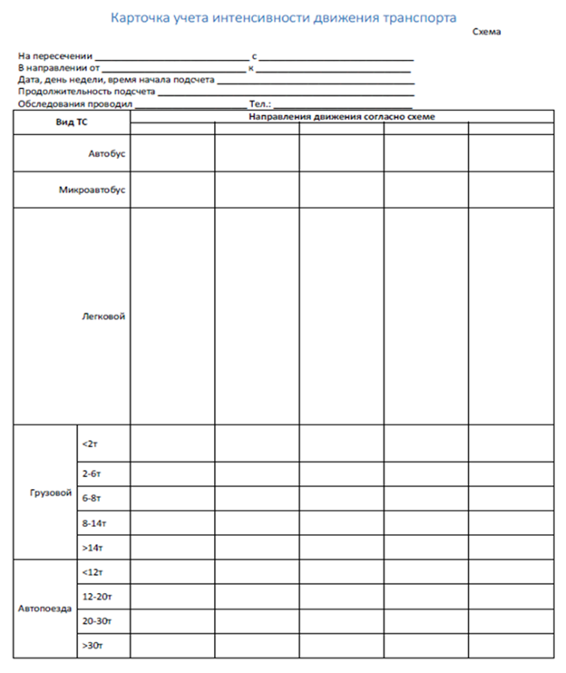

Рис. 1.5.1.1. Пример карточки учета интенсивности

движения транспорта

Таблица 1.5.1.1

Справочник грузового транспорта

|  |  |  |
| --- | --- | --- |
| Марка, модель автомобиля | Грузоподъемность, тонн | Изображение |
| Грузовой транспорт (грузоподъемностью до 2 тонн) | до 2 |  |
| Грузовой транспорт (грузоподъемностью от 2 до 6 тонн) | 2 - 6 |  |
| Грузовой транспорт (грузоподъемностью от 6 до 8 тонн) | 6 - 8 |  |
| Грузовой транспорт (грузоподъемностью от 8 до 14 тонн) | 8 - 14 |  |
| Грузовой транспорт (грузоподъемностью более 14 тонн) | более 14 |  |
| Автопоезда (грузоподъемностью до 12 тонн) | до 12 |  |
| Автопоезда (грузоподъемностью от 12 до 20 тонн) | 12 - 20 |  |
| Автопоезда (грузоподъемностью от 20 до 30 тонн) | 20 - 30 |  |
| Автопоезда (грузоподъемностью более 30 тонн) | более 30 |  |
| Автобус |  |  |
| Микроавтобус |  |  |

Методика проведения обследования пассажиропотоков

Обследования пассажиропотоков проводятся в часы пик.

В бланке таблицы необходимо отобразить схему обследуемого пункта учета и направления движения, дату, время обследования, контактные данные исполнителя.

Процесс учета:

- Одна карточка учета может включать в себя не более 1 часа обследования.

- В случае нехватки места в карточке следует продолжать заполнение в новой карточке с пометкой "продолжение". Шапка карточки-продолжения заполняется аналогично основной карточке.

- Графа "N п/п" отражает порядковый номер транспортного средства (далее - ТС), прибывшего на остановочный пункт.

- Графа "Вид транспорта" отражает вид ТС в соответствии с условными обозначениями, приведенными в конце карточки учета.

- Графа "Модель ТС" отражает модель ТС.

- Графа "Номер маршрута" отражает полный номер маршрута, указанный на табличках ТС, прибывшего на остановочный пункт.

- Графа "Время прибытия" отражает время прибытия ТС на остановочный пункт с точностью до минуты. Для ускорения заполнения карточки учета допускается в графе указывать только минуты с начала часа. Например, вместо "10:12" писать ":12", т.к. время начала учета указано в шапке карточки.

- Графа "Время ожидания" отражает информацию о времени пребывания ТС на остановочном пункте с момента открывания дверей до момента закрывания дверей ТС для высадки/посадки.

- Графа "Общее число вышедших пассажиров" отражает число пассажиров, покинувших ТС на остановочном пункте (далее - ОП).

- Графа "Общее число вошедших пассажиров" отражает число пассажиров, вошедших в ТС на ОП.

- Графа "Общее число пассажиров в ТС до высадки" определяется по формулам (в зависимости от последовательности определения значений):

- = Общее число пассажиров в ТС до высадки;

- = Общее число пассажиров в ТС после высадки + "Общее число вышедших пассажиров";

- = Общее число пассажиров в ТС после посадки - "Общее число вошедших пассажиров" + "Общее число вышедших пассажиров".

- Точность определения значений граф 7 и 8 - до 1 пассажира.

- Точность определения значений графы 9 - до 5 пассажиров.

В качестве приложения к карточке учета (рис. 1.5.1.2) следует прикладывать фото таблички с перечнем проходящих маршрутов и их расписанием движения.

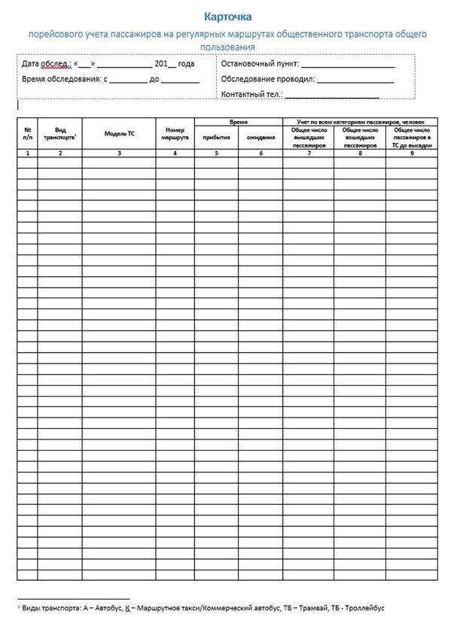

Рис. 1.5.1.2. Пример карточки учета пассажиропотоков

1.5.2. Социологическое исследование

Основные цели проведения социологического исследования:

- определение корреспонденций легкового и грузового транспорта;

- выявление существующих транспортных предпочтений жителей;

- оценка перспектив пользования населения автомобильными дорогами и общественным транспортом;

- оценка удовлетворенности населения работой общественного транспорта;

- определение отношения потенциальных пользователей к введению планы за проезд по автодорожным объектам.

Способы проведения социологического исследования:

- личный опрос водителей автотранспортных средств разного типа;

- телефонный опрос водителей автотранспортных средств разного типа;

- телефонный опрос предприятий;

- телефонный опрос населения.

Объем выборки (количество респондентов):

- 4037 человек - телефонный опрос населения;

- 900 водителей грузовых автомобилей;

- 100 водителей автобусов;

- 302 предприятия, расположенных на территории Нижегородской агломерации, которые потенциально могут использовать автомобильные дороги Нижегородской агломерации для перевозки грузов (сырья, топлива, готовой продукции).

Общий объем выборки составляет 5339 респондентов.

Социологическое исследование было проведено в августе 2018 г. компанией ООО "Агентство Социальной Информации Санкт-Петербург".

Результаты социологического опроса населения приведены в Приложении А.

1.6. Транспортное моделирование существующего положения

PTV Visum 17 представляет собою информационно-аналитическую систему, которая позволяет осуществлять стратегическое и оперативное транспортное планирование, прогнозирование интенсивностей движения, обоснование инвестиций в развитие транспортной инфраструктуры, оптимизацию транспортных систем городов и регионов, а также систематизацию, хранение и визуализацию транспортных данных. Программный комплекс PTV Visum 17 интегрирует всех участников движения (автомобили, различные классы грузовиков, общественный транспорт, пешеходов и прочее) в единую математическую транспортную модель. Система объединяет геоинформационные, статистические данные в единую многоуровневую базу данных.

1.6.1. Методика создания транспортной модели

Моделирование транспортных потоков состоит из двух основополагающих моделей - модели транспортного предложения и модели транспортного спроса (рис. 1.6.1.1).

|  |  |  |
| --- | --- | --- |
| Модель транспортного предложения:  содержит данные по сети, такие как районы, структура транспортной сети, остановки и маршруты общественного транспорта и т.д. |  | Модель транспортного спроса:  содержит такие данные, как источник, цель, причина и число поездок, вид транспорта, на котором осуществляется поездка, выбор пути следования |
|  |  |  |
| Результаты:  - рассчитанные характеристики объектов сети;  - матрицы затрат;  - матрицы корреспонденций;  - графический анализ полученных результатов - потоки в узлах сети, пути следования участников движения;  - прогноз изменения транспортных потоков в будущем;  - оценка экологической ситуации на моделируемой территории;  - оценка и обоснование инвестиционных проектов - строительство новых дорог | | |

Рис. 1.6.1.1. Структура транспортной модели

Модель транспортного предложения - это транспортная сеть, состоящая из узлов (перекрестков, развязок и т.д.) и соединяющих их ребер (улиц, дорог и т.д.), предоставляющая возможность перемещения для участников транспортного движения и описывающая затраты на эти перемещения. Модель транспортного предложения также включает информацию об остановках и маршрутах общественного транспорта.

Модель спроса на транспорт описывает перемещения качественно и количественно и учитывает причины возникновения и выбор цели транспортного потока, выбор транспортного средства и выбор пути.

Базовым понятием и целью построения транспортной модели является определение интенсивностей движения (пассажиропотоков) на улично-дорожной сети. Модель позволяет формировать обоснованные прогнозы изменения транспортных ситуаций с учетом различных факторов, зависящих от социально-экономического развития региона или изменений в его транспортной инфраструктуре.

Алгоритм транспортной модели, описывающий основные взаимосвязи процессов при ее создании и использовании, представлен на рисунке 1.6.1.2.

Для построения транспортной модели Нижегородской агломерации были использованы следующие исходные данные:

- транспортное районирование территории;

- данные графа транспортной сети;

- данные социально-экономической статистики;

- данные фактической интенсивности движения.

Данные графа транспортной сети

Построение сети осуществляется при помощи следующих элементов представления УДС в транспортной модели:

- отрезок - объект модели транспортного предложения, являющийся модельным образом элементарного участка автомобильной дороги, железной дороги, водного пути и т.д. Каждый отрезок характеризуется рядом геометрических параметров (длина, количество полос для движения автотранспортных средств, кривизна и др.) и динамических параметров (максимальная разрешенная скорость, пропускная способность), а также списком систем транспорта, для движения которых открыт данный отрезок;

- узел - объект модели транспортного предложения, являющийся модельным образом перекрестка, развязки, примыкания автомобильной дороги, стыковки железной дороги, водного пути и т.д.

Отрезки в транспортной модели всегда начинаются и заканчиваются в узлах. Узлы характеризуются следующими параметрами:

- организация дорожного движения;

- разрешенные/запрещенные повороты для вида транспорта;

- длительности разрешенных сигналов, задержка на совершение маневра (при наличии светофорного регулирования) и пр.

На каждом отрезке подробно описывается организация дорожного движения - наличие одностороннего движения, запрет для движения грузового транспорта разного типа, организация движения на перекрестках.

Рис. 1.6.1.2. Алгоритм создания транспортной модели

Рисунок не приводится.

Для каждого узла в графе транспортной сети задаются следующие параметры:

- разрешенные/запрещенные маневры;

- пропускная способность в каждом направлении с учетом количества полос движения;

- допустимые виды транспорта;

- скорость движения в свободном потоке.

Различные виды транспорта (классы транспортных средств) в модели представляются при помощи систем транспорта. Каждая система транспорта относится к одному или нескольким сегментам спроса. Сегменты спроса описывают поездки с использованием одной системы индивидуального транспорта и нескольких систем общественного транспорта различными группами людей и связаны с матрицами корреспонденций.

Ниже на рисунках 1.6.1.3 - 1.6.1.6 представлены улично-дорожная сеть, сформированная на основе геоинформационных данных, и элементы транспортного графа с учитываемыми данными по организации дорожного движения.

Рис. 1.6.1.3. Фрагмент транспортной сети области

моделирования в PTV Visum 17

Рисунок не приводится.

Рис. 1.6.1.4. Фрагмент транспортной сети

области моделирования в PTV Visum

Рисунок не приводится.

Рис. 1.6.1.5. Атрибуты отрезков с данными

по организации движения

Рисунок не приводится.

Рис. 1.6.1.6. Атрибуты отрезков с данными

по организации движения

Рисунок не приводится.

Пространственная структура

Для разработки транспортной модели необходимо точное и детальное описание функционально-пространственной структуры территории, которая описывается с помощью следующих объектов и данных:

- транспортное районирование: границы транспортных районов; положение центров тяжести транспортных районов;

- данные социально-экономической статистики по транспортным районам.

Транспортные районы - элементарные единицы пространственной структуры области планирования. Транспортные районы играют роль центров генерации и центров тяготения транспортного движения. В модели описываются с помощью центров тяжести, или центроидов. Оптимальным является районирование по функциональному признаку (например, на основе функционального зонирования согласно Генеральному плану развития города). В случае невозможности получения статистической информации при районировании по функциональному признаку допустимым является районирование на основе административно-территориального деления.

При необходимости учитывать максимально возможное количество типов пассажирских и грузовых перемещений в зоне объекта (местные, межрайонные, транзитные) в транспортной модели определяются несколько типов транспортных районов:

- кордонные транспортные районы, генерирующие/поглощающие транзитный относительно рассматриваемой зоны моделирования поток;

- транспортные районы, соответствующие муниципальным образованиям;

- транспортные районы непосредственно в зоне моделирования, определенные по функциональному зонированию территории.

В модели каждый транспортный район отображается с помощью границ района, а также центров тяжести (центроидов). Центр тяжести каждого района представляет собой, с точки зрения транспортной модели, условную географическую точку, в которой сконцентрированы все характеристики района.

Каждый транспортный район подключается к улично-дорожной сети путем построения между ними примыкания. При моделировании объемов генерации/поглощения потока используется следующая информация:

1. Доля транзита в транспортном потоке по районам - отношение количества транзитных поездок (к рассматриваемой зоне моделирования) к объему всего транспортного потока;

2. Объем выходящего транспортного потока;

3. Объем входящего транспортного потока;

4. Данные статистики по районам - для моделирования корреспонденции Кордон-Зона моделирования.

В транспортные районы вносятся данные по социально-экономическим показателям, таким как численность населения, численность занятого населения, число мест приложения труда и др., будут сформированы в разрезе транспортных районов. При этом учитываются:

- сведения из действующих документов территориального планирования о функциональном зонировании территории городского округа г. Дзержинск;

- сведения администраций о размещении крупных объектов образования, торговли, культуры, спорта;

- данные Территориального органа Федеральной службы государственной статистики о численности проживающего и работающего населения, размещении предприятий различных видов экономической деятельности;

- другие источники информации.

Расположение кордонных транспортных районов определяется исходя из наличия наиболее высокоинтенсивных вылетных автомобильных дорог (относительно рассматриваемой зоны моделирования). На рисунке 1.6.1.7 представлена схема транспортного районирования территории Нижегородской агломерации, на рисунке 1.6.1.8 - область зоны непосредственного моделирования.

Кордонные транспортные районы генерируют/поглощают транспортный поток, оказывающий дополнительную нагрузку на рассматриваемый участок автомобильной дороги, и располагаются вне зоны моделирования. В семантику кордонных районов занесены сведения об объемах входящего и выходящего транспортного потока по типам транспорта.

Расчет среднегодовой суточной интенсивности движения на автомобильных дорогах выполняется в соответствии с методикой, изложенной в [ОДМ 218.2.020-2012](https://login.consultant.ru/link/?req=doc&base=EXP&n=578598) "Методические рекомендации по оценке пропускной способности автомобильных дорог", с использованием данных автоматизированного учета и ручных замеров. Полученная интенсивность движения заносится в транспортную модель, используя атрибут "Места подсчета". Интенсивность движения транспортных потоков заносилась с разбивкой по видам транспорта.

Полученные данные при обследовании пассажиропотоков заносятся в сети в транспортную модель, используя атрибут "Места подсчета", аналогично интенсивностям индивидуального транспорта.

|  |  |  |  |
| --- | --- | --- | --- |
|  |  | КонсультантПлюс: примечание.  В официальном тексте документа, видимо, допущена опечатка: таблица 1.6.1.1 в Комплексной схеме отсутствует, имеется в виду таблица 1.6.1. |  |

Различные виды транспорта (классы транспортных средств) представлены в модели при помощи систем транспорта, каждая из которых относится к одному или нескольким сегментам спроса. Разработанные в модели системы транспорта и сегменты спроса представлены в таблице 1.6.1.1.

В них входят легковой транспорт (L), грузовой транспорт различной грузоподъемности (G1, G2 и G3), автобусы (А), электропоезда (RAIL), метро (METR), пешеходы (Р), трамвай (TR), троллейбус (ТВ), велосипеды (V) и фуникулер (FUN).

Рис. 1.6.1.7. Схема транспортного районирования территории

Нижегородской агломерации

Рисунок не приводится.

Рис. 1.6.1.8. Схема транспортного районирования

территории непосредственного моделирования

Рисунок не приводится.

Системы транспорта и сегменты спроса

в разработанной транспортной модели

Таблица 1.6.1

|  |  |  |  |
| --- | --- | --- | --- |
| Система транспорта | | Сегмент спроса | |
| код | название | код | название |
| L | Легковой транспорт | L | Легковой транспорт |
| G1 | Грузовые до 2 т | G1 | Грузовые до 2 т |
| G2 | Грузовые 2 - 8 т | G2 | Грузовые 2 - 8 т |
| G3 | Грузовые более 8 т | G3 | Грузовые более 8 т |
| А; RAIL; METR; P; TR; TB; FUN | Общественный транспорт | ОТ | Общественный транспорт |

В разработанной транспортной модели в каждом пересечении/примыкании учитываются такие характеристики, как тип регулирования перекрестка (светофор, нерегулируемый перекресток с учетом приоритета проезда), пропускная способность перекрестка или поворота, задержки при проезде перекрестка или поворота. Эти характеристики оказывают непосредственное влияние на время в пути каждого пользователя, в результате которого формируется общая нагрузка на каждый элемент дорожной сети.

Каждому участку УДС в модели присвоен один из 52 типов отрезков, которые представлены в таблице 1.6.2.

Типы отрезков в разработанной транспортной модели

Таблица 1.6.2

|  |  |  |  |  |  |
| --- | --- | --- | --- | --- | --- |
| N п/п | N типа | Имя | Разрешенные системы транспорта | Максимальная разрешенная скорость | Пропускная способность, ед./сут. |
| 1 | 0 | ЗакрДор | P | 0 | 0 |
| 2 | 2 | ЗагДор-IА-2 | G1,G2,G3,L,P,V | 110 | 30400 |
| 3 | 3 | ЗагДор-IА-3 | G1,G2,G3,L,P,V | 110 | 44550 |
| 4 | 4 | ЗагДор-IА-4 | G1,G2,G3,L,P,V | 110 | 59500 |
| 5 | 6 | ЗагДор-IБ-2 | G1,G2,G3,L,P,V | 90 | 30400 |
| 6 | 7 | ЗагДор-IБ-3 | G1,G2,G3,L,P,V | 90 | 44550 |
| 7 | 8 | ЗагДор-IБ-4 | G1,G2,G3,L,P,V | 90 | 59500 |
| 8 | 10 | ЗагДор-IВ-2 | G1,G2,G3,L,P,V | 90 | 30400 |
| 9 | 11 | ЗагДор-IВ-3 | G1,G2,G3,L,P,V | 90 | 44550 |
| 10 | 12 | ЗагДор-IВ-4 | G1,G2,G3,L,P,V | 90 | 59500 |
| 11 | 14 | ЗагДор-II-1 | G1,G2,G3,L,P,V | 90 | 14000 |
| 12 | 15 | ЗагДор-II-2 | G1,G2,G3,L,P,V | 90 | 26600 |
| 13 | 16 | ЗагДор-III | G1,G2,G3,L,P,V | 60 | 8000 |
| 14 | 17 | ЗагДор-IV | G1,G2,G3,L,P,V | 60 | 3400 |
| 15 | 18 | ЗагДор-V | G1,G2,G3,L,P,V | 40 | 1700 |
| 16 | 20 | Съезд I-1 | G1,G2,G3,L,P,V | 60 | 15200 |
| 17 | 21 | Съезд I-2 | G1,G2,G3,L,P,V | 60 | 30400 |
| 18 | 23 | Съезд II-1 | G1,G2,G3,L,P,V | 60 | 14000 |
| 19 | 24 | Съезд III-1 | G1,G2,G3,L,P,V | 60 | 8000 |
| 20 | 26 | МагДорСкорДвиж-2 | G1,G2,G3,L,P,V | 90 | 48280 |
| 21 | 27 | МагДорСкорДвиж-3 | G1,G2,G3,L,P,V | 90 | 72520 |
| 22 | 28 | МагДорСкорДвиж-4 | G1,G2,G3,L,P,V | 90 | 96460 |
| 23 | 96 | ГорМагДорРегул1 | G1,G2,G3,L,P,V | 60 | 16000 |
| 24 | 30 | МагДорРегДвиж-2 | G1,G2,G3,L,P,V | 60 | 30400 |
| 25 | 31 | МагДорРегДвиж-3 | G1,G2,G3,L,P,V | 60 | 44550 |
| 26 | 32 | МагДорРегДвиж-4 | G1,G2,G3,L,P,V | 60 | 59500 |
| 27 | 34 | МагУлОбщЗначНепрДвиж-2 | G1,G2,G3,L,P,V | 60 | 30400 |
| 28 | 35 | МагУлОбщЗначНепрДвиж-3 | G1,G2,G3,L,P,V | 60 | 44550 |
| 29 | 36 | МагУлОбщЗначНепрДвиж-4 | G1,G2,G3,L,P,V | 60 | 59500 |
| 30 | 37 | МагУлОбщЗначРегДвиж-1 | G1,G2,G3,L,P,V | 60 | 14000 |
| 31 | 38 | МагУлОбщЗначРегДвиж-2 | G1,G2,G3,L,P,V | 60 | 23000 |
| 32 | 39 | МагУлОбщЗначРегДвиж-3 | G1,G2,G3,L,P,V | 60 | 34500 |
| 33 | 40 | МагУлОбщЗначРегДвиж-4 | G1,G2,G3,L,P,V | 60 | 46100 |
| 34 | 41 | МагУлОбщЗначРегДвиж-5 | G1,G2,G3,L,P,V | 60 | 59500 |
| 35 | 43 | МагУлРайЗначТП-1 | G1,G2,G3,L,P,V | 50 | 8200 |
| 36 | 44 | МагУлРайЗначТП-2 | G1,G2,G3,L,P,V | 50 | 16400 |
| 37 | 45 | МагУлРайЗначПТ-1 | G1,G2,G3,L,P,V | 30 | 4900 |
| 38 | 47 | УлЖилЗастрГор | G1,G2,G3,L,P,V | 20 | 3300 |
| 39 | 48 | УлПромРайон-1 | G1,G2,G3,L,P,V | 30 | 3300 |
| 40 | 49 | УлПромРайон-2 | G1,G2,G3,L,P,V | 30 | 6600 |
| 41 | 51 | ПроездОсн | G1,G2,G3,L,P,V | 20 | 2500 |
| 42 | 52 | ПроездВтор | G1,G2,G3,L,P,V | 10 | 800 |
| 43 | 54 | ПешУл | P | 0 | 0 |
| 44 | 56 | ВелДор1 | V | 15 | 999999 |
| 45 | 57 | ВелДор2 | V | 15 | 999999 |
| 46 | 98 | ГорПрочМТС1 | G1,G2,G3,L,P,V | 0 | 0 |
| 47 | 99 | ГорПрочПерес1 | G1,G2,G3,L,P,V | 0 | 0 |
| 48 | 90 | ЖД | RAIL | 0 | 0 |
| 49 | 91 | Метро | METR | 0 | 0 |
| 50 | 92 | Трамвай | TR | 0 | 0 |
| 51 | 93 | ВодныйПуть | TB | 0 | 0 |
| 52 | 94 | Фуникулер | FUN | 0 | 0 |

Классификация внегородских дорог осуществлена согласно [СП 34.13330.2012](https://login.consultant.ru/link/?req=doc&base=STR&n=24000). Свод правил. Автомобильные дороги. Актуализированная редакция СНиП 2.05.02-85. Классификация городских дорог, входящих в область моделирования, осуществлена согласно СНиП 2.07.01-89 "Градостроительство. Планировка и застройка городских и сельских поселений". В соответствии с [ОДМ](https://login.consultant.ru/link/?req=doc&base=STR&n=14546) "Рекомендации по обеспечению безопасности движения на автомобильных дорогах", утвержденной распоряжением Минтранса России N ОС-557-р от 24.06.2002, для каждого класса отрезков графа автодорожной сети были заданы следующие первичные атрибуты:

- Расчетная скорость движения при свободном потоке, км/ч;

- Пропускная способность (приведенные легковые единицы за час на полосу).

В итоге выполненных расчетов база данных транспортной модели содержит следующие матрицы корреспонденций:

1. Общественный транспорт (ОТ).

2. Легковой транспорт (Группа 1).

3. Легкий грузовой транспорт (Группа 2).

4. Средний грузовой транспорт (Группа 3).

5. Тяжелый грузовой транспорт (Группа 4).

1.6.2. Модель транспортного спроса

При разработке транспортной модели используется стандартная четырехшаговая модель расчета транспортного спроса. Преимущества использования именно этой модели связаны с тем, что она достаточно точно описывает все этапы формирования спроса на транспорт, при этом позволяя работать с агрегированными данными без потери в качестве результатов моделирования, что в свою очередь сокращает время расчета и позволяет оценивать большее количество прогнозных сценариев в единицу времени. Расчет обычно проводится по отдельным слоям спроса (передвижениям отдельных групп населения с разными целями). Результатом работы вычислительного алгоритма модели являются расчетные (модельные) значения интенсивности движения.

Стандартная четырехшаговая модель состоит из следующих этапов:

- Модель создания (генерации) транспортного движения. На этапе создания транспортного движения рассчитываются объемы движения из источника и объемы движения в цель для всех транспортных районов, детализированные по слоям спроса. Результатами расчета являются итоговые строки и столбцы матриц корреспонденций.

- Модель распределения транспортного движения по районам. На этапе распределения транспортного движения по районам рассчитываются объемы транспортного потока между всеми транспортными районами, детализированные по слоям спроса, но без детализации по видам транспорта. Результатами расчета являются элементы матриц корреспонденций.

- Модель выбора транспорта. На этапе выбора транспорта рассчитываются матрицы корреспонденций, каждая из которых соответствует поездкам с использованием определенного вида транспорта.

- Модель перераспределения (выбора пути). Расчет перераспределения, дифференцированный по видам транспорта, позволяет получить модельные значения интенсивности транспортных потоков. Этап перераспределения является завершающим в цикле расчета спроса.

Расчет спроса на транспорт проводится для суточного периода. В наглядной форме последовательность алгоритма расчета спроса на транспорт представлена на рисунке 1.6.2.1.

|  |  |  |
| --- | --- | --- |
|  | Модель "Создание транспортного движения"  Определение транспортных потоков, их целей и источников, выбор причин поездки |  |
| Модель "Распределение транспортного движения по районам"  Определение транспортных потоков, выбор цели |
| Модель "Выбор транспорта"  Определение долей систем транспорта в общих потоках, выбор транспорта |
| Модель "Перераспределение" (выбор пути)  Определение загруженности транспортной сети, выбор маршрута |  |

Рис. 1.6.2.1. Последовательность расчета спроса на транспорт

Модель создания транспортного движения

Транспортный спрос рассчитывается на основе данных о количестве генерирующих и поглощающих транспортные потоки сущностей (например, количество населения, количество рабочих мест), затрат на корреспонденции между транспортными районами и показателей подвижности (общее количество перемещений, количество перемещений определенным видом транспорта, по целям поездки), которые являются исходными данными к задаче генерации транспортного спроса.

Конечным результатом является оценка общего количества перемещений, выходящих и входящих в каждый транспортный район. Таким образом, результатами расчета являются суммы по строкам и столбцам матриц корреспонденций, которые содержат данные об объемах движения из источника и движения в цель по каждому транспортному району и слою спроса. Выбор той или иной функции зависит от имеющихся данных о транспортной подвижности населения моделируемой области.

Создание наборов функций, адаптирующих разрабатываемую транспортную модель к условиям работы транспортной сети, зависит от имеющихся данных о транспортной подвижности населения моделируемой области. Такие данные могут быть получены из социологических опросов населения. Во время проведения социологического опроса респондентов опрашивают обо всех поездках, совершенных в предыдущий день. На основе информации о времени начала и окончания совершаемых поездок может быть получено распределение количества перемещений в зависимости от времени в пути. Таким образом, по результатам опроса могут быть построены графики, показывающие относительное количество респондентов в каждом промежутке времени. Такие точки на графике называются опорными, как показано рисунке 1.6.2.2.

На основе опорных точек выбирается функция полезности с подходящими параметрами.

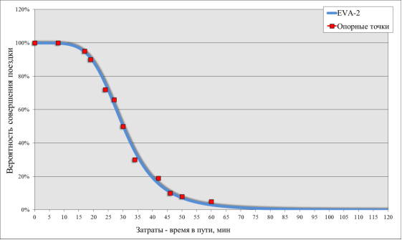

Рис. 1.6.2.2. Пример графика функции полезности EVA-2,

построенный на основе опорных точек по результатам опроса

Основным критерием выбора функции полезности является минимум среднеквадратического отклонения между опорными точками и значениями функции полезности.

Модель распределения транспортного движения

Целью данного шага расчета транспортного спроса является определение объема корреспонденций (числа поездок/перемещений, объема транспортного потока) между каждой парой транспортных районов в моделируемой области.

Исходными данными для распределения транспортного движения по районам являются значения выходящего и входящего объема корреспонденций по каждому району, полученные на предыдущем шаге (создание транспортного движения), а также данные о затратах на перемещение между каждой парой районов (матрицы затрат).

Для расчета распределения по районам используется гравитационная модель, формула которой аналогична физической формуле гравитационного взаимодействия тел. Модель основана на предположении, что величина взаимодействия пропорциональна произведению показателей значимости (объемы входящих и выходящих перемещений) объектов и убывает с ростом "транспортной дальности" (выраженной в затратах) между ними.

Формула расчета транспортного потока на отношении i, j на основе обобщенной гравитационной модели имеет вид:



где:  - поправочные коэффициенты, обеспечивающие выполнение условий контрольных сумм;

Uij - затраты на поездку из района i в район j, например, время в пути или расстояние;

Qij - общее число отправлений из района i;

Zj - общее число прибытий в район j;

vij - объем корреспонденций между районами i и j;

F(Uij) - функция (неотрицательная, монотонно убывающая) полезности/выгодности совершения поездки из района i в j.

Модель выбора режима

Целью данного шага является определение объема корреспонденций (числа поездок/перемещений) (vijk) между всеми районами моделируемой территории по каждому виду транспорта k.

Исходными данными на этапе выбора транспорта являются:

- матрицы межрайонных пассажирских корреспонденций, рассчитанных на этапе распределения по районам;

- матрицы затрат для каждого вида транспорта.

Таким образом, в результате расчета данного этапа четырехшаговой модели получены матрицы межрайонных корреспонденций, детализированные по видам транспорта.

Модель перераспределения

Распределение корреспонденций по конкретным путям в сети, производимое для всех видов транспорта с учетом их взаимного влияния, позволяет получить модельные значения интенсивности транспортных потоков.

Этот этап является завершающим в цикле расчета спроса. Для расчета данного шага используется равновесный подход.

Распределение потоков по сети равновесно, если оно удовлетворяет принципу Уордропа: нагрузка должна распределяться по сети таким образом, чтобы затраты на передвижения по всем путям, используемым представителями одной корреспонденции, были одинаковыми, т.е. для каждого участника движения затраты на всех альтернативных путях превосходят или равны затратам на его текущем пути и любой переход на другой путь не приводит к уменьшению личных затрат участника движения.

Результатом выполнения данного шага моделирования является получение нагрузки на каждый элемент транспортного графа и по каждому типу транспортных средств.

Расчет спроса для грузовых перемещений

Объектами генерации и притяжения грузопотоков в городах и регионах являются промышленные и сельскохозяйственные предприятия, логистические центры, стройки, объекты торговли и сферы услуг, офисы, различные учреждения, а также население.

Эмпирические исследования показывают, что существует взаимосвязь между числом прибытий и отправлений грузовых транспортных средств, видом деятельности (торговля, промышленность и т.д.) и ее масштабами (объемами производства, продаж, поставок и т.д.). Число прибытий и отправлений (степени создания и притяжения) грузовых транспортных средств линейно зависит от количества рабочих мест и численности населения (количества домохозяйств).



где: Qikl - число отправлений транспортных средств типа k из зоны i по виду деятельности l;

Zikl - число прибытий транспортных средств типа k в зону i по виду деятельности l;

Eil - количество работников в зоне i по виду деятельности l;

Ni - численность населения (или количество семей) в зоне i;

Kikl - коэффициенты (степени создания/притяжения).

В итоге моделирование грузовых перемещений состоит из трех шагов:

- создание грузового транспортного движения (определение объемов прибытий и отправлений грузовых транспортных средств по видам деятельности по каждому транспортному району);

- распределение по районам грузового транспортного движения (аналогично шагу распределения по районам при расчете пассажирского транспортного движения);

- распределение по сети (выбор пути) - аналогично шагу распределения по сети пассажирских перемещений на индивидуальном транспорте.

Данный этап учитывает взаимное влияние нагрузки грузовых и легковых транспортных средств и проводится одновременно.

Расчет кордонных корреспонденций

Кордонными называются корреспонденции, въезжающие в область моделирования или выезжающие из нее через границы области (кордонные корреспонденции, проходящие через область насквозь, называются транзитными). Особенность рассматриваемых корреспонденций состоит в том, что:

- районы отправления и/или прибытия этих корреспонденций расположены в неопределенных местах за пределами области моделирования;

- для этих корреспонденций не определяется обобщенная цена пути, т.к. неконтролируемая часть путей находится за пределами области моделирования.

Объемы прибытия и отправления для кордонных районов не рассчитываются, а оцениваются на основе обследований интенсивности на аналогичных сечениях дорог. Для расчета принимается гравитационная модель, однако чувствительность этих корреспонденций к фактору дальности меньше по сравнению с корреспонденциями внутри области исследования.

Расчет кордонных корреспонденций происходит по следующему алгоритму:

1. Расчет транспортного движения в кордонные районы из районов области моделирования.

Данный расчет проводится на основе взвешенной модели Logit, имеет следующую формулу для расчета:



где:  - коэффициент модели Logit;

Aij - обобщенные затраты на перемещение между районом i и кордонным районом j;

Zj - входящий поток кордонного района j;

Ei - население i-го района области моделирования.

Важно, что входящий поток Zj берется с учетом доли транзитного движения в кордонных районах. В качестве Ei могут быть выбраны иные данные статистики по району i, если считается, что они более достоверно показывают "степень создания" транспортных потоков кордонных районов.

2. Расчет транспортного движения из кордонных районов в районы области моделирования.

Эта часть матрицы может быть также рассчитана на основе взвешенной модели Logit. Формула для расчета представлена ниже:



где:  - коэффициент модели Logit;

Aij - обобщенные затраты на перемещение между районом i и кордонным районом j;

Qj - выходящий поток кордонного района j;

Ei - население i-го района области моделирования.

Важно, что выходящий поток Qi берется с учетом доли транзитного движения в кордонных районах. В качестве Ej могут быть выбраны иные данные статистики по району j, если считается, что они более достоверно показывают "степень притяжения" транспортных потоков кордонных районов.

3. Расчет транзитного движения - движения между кордонными районами.

Результаты расчета соответствуют транзитным и внешним транспортным потокам. Эта часть матрицы может быть рассчитана на основе гравитационной модели с учетом затрат.

1.6.3. Калибровка модели

Транспортная модель является упрощенным представлением реальной транспортной ситуации. После ввода исходных данных и расчета транспортного спроса проводится проверка модели и определяется, насколько точно модель совпадает с реальной ситуацией.

Оценка реалистичности результата перераспределения транспортной модели проводится путем статистического сравнения наблюдаемых данных и расчетной нагрузки в модели.

В процессе калибровки транспортной модели проводится серия вычислительных экспериментов, в ходе которых меняются определенные параметры (коэффициенты и параметры функций распределения) модели с целью достижения максимально возможного уровня соответствия фактических данных по трафику расчетным (модельным) значениям.

После первоначального ввода исходных данных, прежде чем перейти к этапу калибровки, осуществлялась проверка правильности работы модели и введенной информации, этот процесс называется верификацией. От качества ввода и первоначальной настройки модели существенным образом зависит не только трудоемкость дальнейшей калибровки и валидации, но и возможность их выполнения в принципе.

Целью данного этапа является подтверждение корректности ввода данных по следующим аспектам:

- отсутствие ошибок непосредственно при вводе численных параметров;

- корректность базовых настроек и соотношений элементов модели;

- учет специфических факторов.

На последней стадии калибровки оценивались основные показатели работы модели в целом и сравнивались с собранными в результате обследований. К таким показателям относятся, например, времена проезда между контрольными точками, замеренные методом плавающего автомобиля, поведение очередей, их средняя длина, продолжительность и характер формирования, замеренные задержки и т.п.

Для проверки адекватности модели определяются значения ряда показателей на основе сравнения расчетных значений интенсивностей движения из модели и данных натурных обследований.

Основные показатели, которые используются для оценки качества модели:

Средняя относительная ошибка - среднее отклонение абсолютных значений (разница между наблюдаемыми на местах подсчета и рассчитанными в модели значениями) в процентах. Средняя относительная ошибка модели определяется по формуле:



где: Xi - интенсивность потока, измеренная на месте подсчета с номером i;

Ui - рассчитанное на основе модели значение интенсивности на участке дороги, содержащем подсчета с номером i;

N - количество мест подсчета.

Коэффициент корреляции - является мерой тесноты линейной связи между фактическими данными об интенсивностях потоков на местах подсчета и интенсивности, рассчитанной в модели. Он принимает значения в диапазоне от -1 до 1. Чем ближе значение коэффициента корреляции к 1, тем точнее ряд расчетных значений аппроксимирует ряд фактических данных интенсивностей потоков, то есть модель точнее показывает поведение транспортного потока.

Расчет коэффициента корреляции, обозначаемого посредством r, осуществляется по формуле:



где: Xi - интенсивность потока, измеренная на месте подсчета с номером i;

Ui - рассчитанное на основе модели значение интенсивности на участке дороги, содержащем подсчета с номером i;

N - количество мест подсчета.

GEH Статистика - формула, используемая для сравнения наборов данных (рисунок 1.6.3.1).



где: M - объем трафика, авт./час (расчет);

С - объем трафика, авт./час (расчет).

Использование GEH позволяет избегать ситуаций, возникающих при классическом сравнении в процентном соотношении. Это связано с тем, что фактические объемы транспортных потоков могут существенно отличаться. К примеру, на главной дороге транспортный поток может составлять 5000 авт./час, в то время как на примыкающей дороге 50 авт./час. В таком случае невозможно определить единое процентное соотношение между расчетом и замером, которое было бы приемлемо и для больших, и для малых потоков. GEH уменьшает влияние этой проблемы, т.к. является нелинейной функцией. Единое (принятое за приемлемое) значение GEH может быть использовано для широкого диапазона значений объемов транспортных потоков. Использование GEH в качестве критерия оценки качества распределения широко используется в Великобритании и описано в Design Manual for Roads and Bridges (DMRB), Wisconsin microsimulation modeling guidelines.

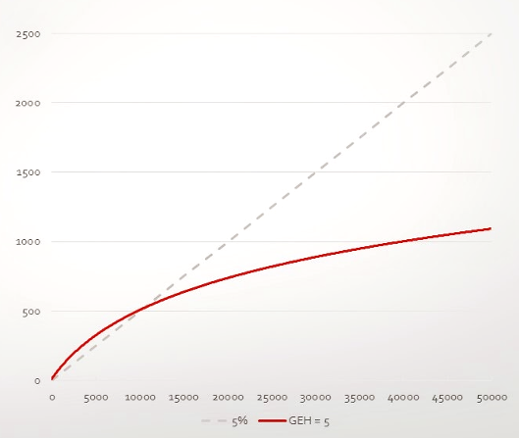

Рисунок 1.6.3.1. Формула GEH

При работе с базовым сценарием существующей ситуации GEH <= 5 считается хорошим показателем совпадения расчетных часовых потоков с данными обследований. Потоки больших или меньших временных интервалов следует приводить к часовым для корректной оценки по формуле GEH. В соответствии с DMRB, 85% потоков не должны превышать значение GEH = 5. Значения GEH от 5 до 10 могут стать обоснованием для уточнения модели либо для дополнительного обследования транспортных потоков. Значения GEH больше 10 как правило свидетельствуют о неточностях в модели спроса, данных статистики, неточностях калибровки и т.п. Сюда же можно отнести простые ошибки в модели, такие как опечатки в данных, некорректные формулы и т.п.

Параметры, изменяемые при калибровке (актуализации) транспортной модели, представлены в табл. 1.6.3.1.

По результатам выполнения данного этапа разработана и откалибрована статическая транспортная модель базового года для территории Нижегородской агломерации. Получены приемлемые показатели соответствия текущей среднегодовой суточной интенсивности и модельной интенсивности. Логика совершения транспортных передвижений в транспортной модели соответствует наблюдаемому характеру передвижений, который определен по результатам замеров и социологических исследований.

Полученная транспортная модель является основой для разработки прогнозных моделей для территории Нижегородской агломерации. Показатели точности модели базового года говорят о том, что прогнозные данные будут достоверны.

Объекты калибровки транспортной модели

Таблица 1.6.3.1

|  |  |
| --- | --- |
| Объект калибровки | Изменение |
| Степени создания и притяжения | Количество перемещений по слоям и сегментам спроса, пропорции распределения выходящего и входящего потоков района |
| Функции оценки - параметры и вид функций, оценивающих вероятность совершения поездки в зависимости от длины и/или времени в пути в моделях распределения транспортного движения и выбора транспорта | Распределение длительности и/или дальности поездок и пропорции между легковым и общественным транспортом |
| Скорость и пропускная способность на отрезках | Выбор пути при перераспределении |
| Функции ограничения пропускной способности: параметры и вид функций, показывающих зависимость задержек в пути от загрузки дороги (отношение интенсивности движения к пропускной способности) | Выбор пути при перераспределении |
| Местоположение примыканий к сети | Выбор пути при перераспределении |

По данным моделирования получены картограммы спроса и уровней загрузки улично-дорожной сети городского округа г. Дзержинск Нижегородской агломерации, они представлены на рисунках 1.6.3.2 и 1.6.3.3.

Рисунок 1.6.3.2. Картограмма спроса на передвижение

в городском округе г. Дзержинск

Рисунок не приводится.

Рисунок 1.6.3.3. Картограмма уровней загрузки

в городском округе г. Дзержинск

Рисунок не приводится.

2. Перспективы развития

2.1. Прогноз социально-экономического и градостроительного развития

Социально-экономическое развитие городского округа г. Дзержинск регламентируется документами, перечисленными в табл. 2.1.1.

Таблица 2.1.1

Перечень документов социально-экономического развития

городского округа г. Дзержинск

|  |  |
| --- | --- |
| Наименование документа | Утверждающий документ |
| Основные параметры долгосрочного прогноза социально-экономического развития Нижегородской области на период до 2027 года | Приказ министерства экономики Нижегородской области от 19.08.2015 N 89 |
| Прогноз социально-экономического развития Нижегородской области на долгосрочный период (до 2028 года) | [Постановление](https://login.consultant.ru/link/?req=doc&base=RLAW187&n=180632) Правительства Нижегородской области от 23.10.2015 N 687 (в редакции постановления Правительства Нижегородской области от 13.12.2017 N 889) |
| Прогноз социально-экономического развития Нижегородской области на среднесрочный период (на 2018 год и на плановый период 2019 и 2020 годов) | [Постановление](https://login.consultant.ru/link/?req=doc&base=RLAW187&n=180633) Правительства Нижегородской области от 18.10.2017 N 744 (в редакции постановления Правительства НО от 01.12.2017 N 855) |
| Прогноз социально-экономического развития городского округа г. Дзержинск на долгосрочный период (на 2018 - 2023 годы) | [Постановление](https://login.consultant.ru/link/?req=doc&base=RLAW187&n=205072) администрации г. Дзержинска от 07.11.2017 N 4423 |
| Прогноз социально-экономического развития городского округа город Дзержинск на 2018 год и на период до 2020 года | [Постановление](https://login.consultant.ru/link/?req=doc&base=RLAW187&n=165855) администрации г. Дзержинска от 01.11.2017 N 4336 |
| Муниципальная программа "Развитие предпринимательства и сельского хозяйства на территории городского округа город Дзержинск" | [Постановление](https://login.consultant.ru/link/?req=doc&base=RLAW187&n=244721) администрации г. Дзержинска от 31.10.2014 N 4698 |

В табл. 2.1.2 представлены показатели среднесрочного прогноза социально-экономического развития городского округа г. Дзержинск на период до 2023 года.

Таблица 2.1.2

Показатели среднесрочного и долгосрочного прогноза

городского округа г. Дзержинск

|  |  |  |  |  |  |  |  |  |
| --- | --- | --- | --- | --- | --- | --- | --- | --- |
| Показатели | 2016 | 2017 | 2018 | 2019 | 2020 | 2021 баз./цел. | 2022 баз./цел. | 2023 баз./цел. |
| отчет | оценка | прогноз | | | | | |
| Численность постоянного населения (среднегодовая), тыс. чел. | 242,7 | 241,4 | 240,2 | 239,1 | 238,3 | - | - | - |
| Отгружено товаров собственного производства, выполнено работ и услуг собственными силами (по полному кругу предприятий) |  |  |  |  |  |  |  |  |
| в действующих ценах, млрд руб. | 106,6 | 111,4 | 118,4 | 125,1 | 131,9 | 138,5/148,6 | 146,7/156,3 | 155,5/165,8 |
| в сопоставимых ценах, % | 109,2 | 100,4 | 100,7 | 101,0 | 100,8 | 102,1/106,0 | 102,4/106,4 | 102,6/106,6 |
| Инвестиции в основной капитал |  |  |  |  |  |  |  |  |
| в действующих ценах, млрд руб. | 10,8 | 11,3 | 12,2 | 12,5 | 13,7 | 14,3/18,7 | 14,9/20,0 | 15,5/21,4 |
| в сопоставимых ценах, % | 125,3 | 97,6 | 102,7 | 98,7 | 105,4 | 100,0/102,8 | 100,1/102,9 | 100,1/102,9 |
| Реальная заработная плата, % | 102,0 | 101,9 | 100,9 | 101,3 | 101,3 | 101,0/102,9 | 100,8/102,7 | 101,0/102,7 |
| Оборот розничной торговли |  |  |  |  |  |  |  |  |
| в действующих ценах, млрд руб. | 35,0 | 36,5 | 38,4 | 40,5 | 42,6 | 45,7/47,9 | 49,0/51,8 | 52,3/55,8 |
| в сопоставимых ценах, % | 98,5 | 100,0 | 101,5 | 101,6 | 101,6 | 103,1/104,5 | 103,3/104,3 | 103,1/104,1 |

Источник: прогноз социально-экономического развития городского округа г. Дзержинск на 2018 год и на плановый период 2019 и 2020 годов, прогноз социально-экономического развития городского округа г. Дзержинск на долгосрочный период (на 2018 - 2023 годы).

Городской округ г. Дзержинск характеризуется высокой инвестиционной привлекательностью. Перечень инвестиционных проектов, реализуемых и планируемых к реализации на территории городского округа, представлен в табл. 2.1.3.

Таблица 2.1.3

Перечень основных инвестиционных проектов, реализуемых

и планируемых к реализации на территории городского

округа г. Дзержинск

|  |  |  |  |  |
| --- | --- | --- | --- | --- |
| Наименование | Инвестор | Объем инвестиций, млн руб. | Срок реализации | Число созданных новых рабочих мест, чел. |
| Строительство логистического комплекса товаров бытового назначения на з/у пл. 40000 кв. м | ООО "Соинвест" | 180 | реализуется | 25 |
| Строительство комплекса по производству автокомпонентов на з/у пл. 11993 кв. м | ООО "ЛОГЕМ-НН" | 208,6 | реализуется | 115 |
| Строительство логистического центра на з/у пл. 10000 кв. м | ООО "НижНовАльянс" | 102,6 |  | 50 |
| Комплекс по производству автомобильных бамперов и обтекателей на з/у пл. 10000 кв. м | ООО ПКФ "ВОЛГАХИМПЛАСТ" | 106 |  | 25 |
| Строительство производственного предприятия по изготовлению и ремонту продукции автомобилестроения (IV класса вредности) на з/у площадью 15000 кв. м | ООО "Газцентр" | 182,3 |  | 70 |
| Производственно-складской комплекс по изготовлению бумажных изделий хозяйственно-бытового и санитарно-гигиенического назначения на з/у пл. 30000 кв. м | ООО "Надежда" | 150,0 |  | 50 |
| Строительство комплекса по производству пластиковой тары на з/у пл. 102308 кв. м | ООО "Олимпиец" | 311,0 |  | 70 |
| Завод по переработке полимеров на з/у пл. 50000 кв. м | ООО "Вариант-Ресурс" | 500,0 |  | 350 |
| Строительство логистического центра на з/у пл. 20000 кв. м | ООО "Евро Логистик" | 123,5 |  | 18 |
| Строительство логистического центра на з/у пл. 30000 кв. м | ООО "НИКОН" | 489,1 |  | 25 |
| Строительство машиностроительного завода по производству металлургического оборудования | ООО "Даниели Волга" | 65,3 | 2019 | 16 |
| Сокращение потерь этилена в цехе N 602 ПОЭиГ с использованием возвратного компрессора и мембранных технологий | ОАО "Сибур-Нефтехим" | 314,2 | 2019 |  |
| Строительство и ввод в эксплуатацию завода по производству напольных покрытий компании UNILIN; строительство производственного цеха и склада готовой продукции | ООО "Юнилин" | 1978,2 | 2019 | 45 |
| Организация производства цианистых солей мощностью 40 тыс. т/год | ЗАО "Корунд-Циан" | 688,0 | 2019 | 44 |
| Строительство и запуск нового химического производства стирол-акриловых, полиуретановых, винилацетатных дисперсий и клеев | ООО Компания "Хома" | 861,4 | 2019 | 29 |
| Строительство завода автокомпонентов | Завод автокомпонентов "Борышев-пластик Рус" | 194,0 | 2019 | 18 |
| Строительство фабрики по производству керамической плитки | ООО "Юникерамикс" | 3000 | 2019 | 10 |
| Строительство завода по углубленной переработке тяжелых нефтяных остатков | АО НПП "Макстон-Дзержинск" | 2400 |  | 312 |
| Строительство, реконструкция, капитальный ремонт производственных мощностей и приобретение оборудования (с целью производства овощей и зелени закрытого грунта) | ОАО "Дзержинское" | н.д. | 2018 | н.д. |

Источник: Министерство экономического развития и инвестиций Нижегородской области, Министерство сельского хозяйства и продовольственных ресурсов Нижегородской области.

Градостроительное развитие городского округа г. Дзержинск в первую очередь регламентируется генеральным [планом](https://login.consultant.ru/link/?req=doc&base=RLAW187&n=254247&dst=100016) (утвержден постановлением городской Думы города Дзержинска Нижегородской области от 27.06.2007 N 221). [Постановлением](https://login.consultant.ru/link/?req=doc&base=RLAW187&n=170588) Правительства Нижегородской области N 28 от 17.01.2018 в Генеральный план были внесены изменения.

В рамках работы, для целей транспортного моделирования, был выполнен прогноз численности населения муниципального образования. Прогноз численности населения приведен в табл. 2.1.4.

Таблица 2.1.4

Прогноз численности населения, тыс. чел.

|  |  |  |  |  |  |  |  |
| --- | --- | --- | --- | --- | --- | --- | --- |
| Муниципальное образование | 2019 | 2020 | 2021 | 2022 | 2023 | 2030 | 2035 |
| Городской округ г. Дзержинск | 239,1 | 238,3 | 237,5 | 236,7 | 235,9 | 230,4 | 226,6 |

2.2. Концепция транспортного развития на вариантной основе

2.2.1. Прогноз транспортного спроса, объемов и характера передвижения населения

Спрос на передвижение населения внутри Нижегородской агломерации, подцентром которой является г. Дзержинск, складывается в основном из пространственных и социально-экономических факторов, которые необходимо рассматривать в увязке друг с другом.

На расчетный срок прогнозируется увеличение количества мест труда городского округа г. Дзержинск примерно на 20%, развитие транспортной инфраструктуры. Также необходимо отметить незначительное снижение численности населения и численности занятого населения на территории городского округа г. Дзержинск.

Предполагается, что г. Дзержинск на расчетный срок сохранит и усилит функции локального центра притяжения трудовых корреспонденций с прилегающих территорий, в то же время уменьшатся объемы маятниковой миграции населения г. Дзержинска в центр агломерации - г. Нижний Новгород.

2.2.2. Прогноз уровня автомобилизации

По данным Аналитического агентства "Автостат", на начало 2018 г. парк легковых автомобилей муниципального образования составляет 64,9 тыс. автомобилей. Порядка 98% легковых автомобилей принадлежат физическим лицам (63,8 тыс.). Уровень автомобилизации населения составляет 265 авт. на 1000 чел.

Прогноз темпов роста уровня автомобилизации выполнен на основе достигнутого уровня автомобилизации и с учетом мировой тенденции роста уровня автомобилизации населения (табл. 2.2.2.1).

Таблица 2.2.2.1

Прогноз уровня автомобилизации,

авт. на 1000 чел. населения

|  |  |  |  |  |  |
| --- | --- | --- | --- | --- | --- |
| Территория | 2018 | 2023 | 2030 | 2035 | 2035/2018 |
| Нижегородская область | 274 | 318 | 370 | 400 | 1,5 |
| ГО г. Дзержинск | 265 | 310 | 365 | 395 | 1,5 |

2.2.3. Прогноз объемов и характера перевозок грузов

Объемы грузоперевозок по территории муниципального образования зависят от:

- объемов, которые вырабатывают объекты грузогенерации и потребляют объекты грузопоглощения, находящиеся как на территории муниципального образования, так и за его пределами;

- маршрутов перевозки между объектами грузогенерации и грузопоглощения.

К основным объектам грузогенерации/грузопоглощения относятся:

- крупные производственные предприятия и зоны;

- зоны жилой застройки;

- объекты строительства (жилые, промышленные, транспортные и т.д.);

- источники основных строительных материалов (карьеры, производители щебня, заводы ЖБИ, кирпичные заводы и т.д.);

- объекты транспортно-логистической инфраструктуры (склады, транспортно-логистические центры, железнодорожные станции, речные порты, аэропорты и т.д.);

- предприятия торговли (продовольственные и непродовольственные магазины, рынки, базы строительных и хозяйственных товаров);

- объекты по утилизации бытовых и промышленных отходов (полигоны твердых бытовых отходов (ТБО), мусороперерабатывающие заводы);

- и т.д.

Маршруты перевозки грузов между объектами грузогенерации и грузопоглощения - это основные направления движения транспорта по грузовому каркасу территории, по маршрутам могут осуществляться местные, межмуниципальные, региональные, межрегиональные и международные грузоперевозки.

Характер грузовых перевозок значительно зависит от объемов и видов перевозимых грузов, географии перевозок, а также сроков поставок: от данных характеристик зависит выбор видов транспорта, которыми будут перевозиться грузы. Например, наиболее дешевые виды грузов (например, строительные) целесообразно перемещать большими партиями на большие расстояния, используя такие виды транспорта, как железная дорога, речной и морской виды транспорта, однако перемещение данных видов грузов на малые расстояние и небольшими партиями (подвозка к строительным площадкам и т.д.) выполняется в большинстве случаев автомобильным транспортом. Перевозка грузов с высокой стоимостью чаще всего ведется автотранспортом. Также при перевозке важно учитывать характеристику (физические, химические свойства и т.д.) грузов, например, срок застывания бетона - два-три часа, в процессе перевозки состав должен постоянно перемешиваться; при транспортировке битума, асфальта, большинства продуктов питания необходимо соблюдение температурного режима, легко бьющиеся грузы также принято возить автотранспортом.

Таким образом, прогноз объемов перевозок грузов зависит от изменения:

- объемов и структуры производимой на территории муниципального образования продукции сельского хозяйства, промышленности;

- объемов строительства на территории муниципального образования;

- объемов потребления населением различной продукции;

- объемов отходов, формируемых производством, строительной и иными отраслями экономики, а также населением;

- объемов межмуниципальных, региональных, межрегиональных и международных грузоперевозок.

Основными факторами роста грузооборота транспорта являются увеличение численности и деловой активности населения, рост реальных доходов физических и юридических лиц, развитие производства и потребления.

Численность населения, проживающего на территории городского округа Дзержинск, за последние пять - шесть лет в целом уменьшилась. Соответственно, уменьшалась среднегодовая численность занятых трудовой деятельностью граждан. Практически не увеличивались в последние годы валовой региональный продукт, среднедушевые доходы населения, уменьшались инвестиции в основной капитал, оборот розничной торговли и внешнеторговый оборот. Соответственно, практически в последние годы не возрастали эксплуатационная длина путей сообщения общего пользования, объемы перевозок грузов, грузооборот транспорта, то есть спрос на услуги транспорта, транспортный спрос фактически не возрастал, а по отдельным годам он даже уменьшался.

Изменения в лучшую сторону, позитивные изменения - увеличение объема промышленного производства, среднедушевых доходов населения, оборота розничной торговли и внешнеторгового оборота, грузооборота транспорта - стали происходить в 2017 - 2018 гг., в этот период обозначилась и тенденция роста транспортного спроса. В ближайшей перспективе также можно прогнозировать определенное увеличение спроса на услуги грузового транспорта, рост объемов перевозок грузов на 1 - 2% в год. Пространственное распределение перспективного спроса на транспортные передвижения определяется на основе анализа: функционального зонирования территории, месторасположения основных промышленных предприятий, крупных объектов культурно-бытового значения; результатов транспортных обследований.

2.3. Разработка мероприятий по организации дорожного движения. Формирование перечня мероприятий

2.3.1. Автомобильные дороги

Мероприятиями комплексной схемы организации дорожного движения предусматривается развитие улично-дорожной сети на территории городского округа г. Дзержинск. Данные мероприятия представлены в табл. 2.3.1.1.

Таблица 2.3.1.1

Перечень мероприятий по развитию улично-дорожной сети

|  |  |  |  |  |  |  |  |  |
| --- | --- | --- | --- | --- | --- | --- | --- | --- |
| N | Мероприятие | Срок окончания | Поселение | Стр. | Рек. | Категория | Количество полос | Протяженность, км |
| 3.1 | Автомобильная дорога Объезд города в западном направлении, продолжение Заревской объездной дороги, которая выходит на Решетихинское шоссе | 2021 | ГО Дзержинск | + |  | IV | 4 | 10,70 |
| 3.2 | Путепровод (транспортная развязка) в разных уровнях на пересечении магистральных улиц с железной дорогой: в створе ул. Гайдара | 2020 | ГО Дзержинск | + |  | IV | 4 |  |
| 3.3 | Путепровод (транспортная развязка) в разных уровнях на пересечении объездной магистральной дороги с железнодорожной магистралью | 2021 | ГО Дзержинск | + |  | IV | 4 |  |
| 3.4 | Путепровод (транспортная развязка) в разных уровнях на пересечении объездной магистральной дороги с железнодорожной магистралью | 2021 | ГО Дзержинск | + |  | IV | 4 |  |
| 3.5 | Продолжение ул. Красноармейская до а/д Объезд города в западном направлении, продолжение Заревской объездной дороги | 2021 | ГО Дзержинск | + |  | IV | 2 | 2,15 |
| 3.6 | Автомобильная дорога по ул. Патоличева от ул. Буденного до пр. Циолковского | 2021 | ГО Дзержинск | + |  | IV | 4 | 4,00 |
| 3.7 | Автомобильная дорога по пр. Свердлова от ул. Красноармейская до ФКП "Завод им. Я.М. Свердлова" | 2021 | ГО Дзержинск |  | + | IV | 4 | 1,48 |
| 3.8 | Обустройство автомобильных дорог в поселках г.о.г. Дзержинск | 2020 | ГО Дзержинск | + |  | IV | 2 | 3,00 |
| 3.9 | Дорога между 22 ОП РЗ22К-0027 "Дзержинск - Автозавод" и 22 ОП МЗ22Н-4908 "Дзержинск - завод "Пластик" | 2021 | ГО Дзержинск | + |  | IV | 2 | 2,60 |
| 3.10 | Автодорога по ул. Буденного (от ул. Самохвалова до пр. Ленинского Комсомола) | 2021 | ГО Дзержинск | + |  | IV | 2 | 1,754 |
| 3.11 | Автодорога по ул. Октябрьская | 2024 | ГО Дзержинск | + |  | IV | 2 | 3,324 |
| 3.12 | Проезд от пл. Макарова до ул. Бутлерова (ул. Новая) | 2022 | ГО Дзержинск | + |  | IV | 4 | 1,10 |
| 3.13 | Автодорога по ул. Суворова | 2022 | ГО Дзержинск | + |  | IV | 2 | 1,028 |
| 3.14 | Автодорога по ул. Островского | 2022 | ГО Дзержинск | + |  | IV | 2 | 0,328 |
| 3.15 | Автодорога по ул. Автомобильная | 2022 | ГО Дзержинск | + |  | IV | 2 | 2,10 |
| 3.16 | Автодорога по ул. Поселковая | 2024 | ГО Дзержинск | + |  | IV | 2 | 1,812 |
| Мероприятия по развитию улично-дорожной сети за 2030 г. | | | | | | | | |
| 3.17 | Дорога через Нагулино, Горбатовку от Южного обхода до ул. Восточная | За 2030 | ГО Дзержинск | + |  |  | 2 | 1,40 |
| 3.18 | Улица районного значения в р.п. Горбатовка с транспортной развязкой через ЖД | За 2030 | ГО Дзержинск | + |  |  | 2 | 1,30 |
| 3.19 | Дорога от М-7 до Нижегородского шоссе в районе п. Гнилицкие Дворики | За 2030 | ГО Дзержинск | + |  | IV | 2 | 2,80 |
| 3.20 | Дорога от а/д между М-7 и Нижегородским шоссе до Игумновского шоссе | За 2030 | ГО Дзержинск | + |  | IV | 2 | 2,07 |
| 3.21 | Продление Восточного шоссе до Южного обхода | За 2030 | ГО Дзержинск | + |  | IV | 2 | 2,00 |
| 3.22 | Дорога от Гавриловского шоссе до Восточного шоссе | За 2030 | ГО Дзержинск | + |  | IV | 2 | 2,34 |
| 3.23 | Дорога от Гавриловского шоссе до Речного шоссе | За 2030 | ГО Дзержинск | + |  | IV | 2 | 7,65 |
| 3.24 | Подъезд к п. Дачный от Восточного шоссе (подъезд к ЗАО "Тандер" в обход жилых зон п. Дачный) | За 2030 | ГО Дзержинск | + |  | IV | 2 | 3,62 |
| 3.25 | Продолжение Портового шоссе | За 2030 | ГО Дзержинск | + |  | IV | 2 | 3,56 |
| 3.26 | Дорога от Заревской объездной дороги до ул. Красноармейская | За 2030 | ГО Дзержинск | + |  | IV | 2 | 1,16 |
| 3.27 | Дорога от ул. Попова по ул. Вокзальная и Железнодорожная до Желнинского шоссе | За 2030 | ГО Дзержинск | + |  | IV | 2 | 4,50 |
| Итого: | | | | | | | | 67,776 |

Таблица 2.3.1.2

Перечень мероприятий по ремонту улично-дорожной сети

|  |  |  |  |  |  |  |  |
| --- | --- | --- | --- | --- | --- | --- | --- |
| N | Название | Срок окончания | Рем. | Кап. ремонт | Категория | Количество полос | Протяженность, км |
| 1 | ул. Студенческая (пр. Дзержинского до ул. Матросова) |  |  | + - | IV | 2 | 0,460 |
| 2 | пр. Ленина |  |  | + | IV | 4 - 6 | 5,757 |
| 3 | пр. Циолковского |  |  | + | IV | 4 | 5,680 |
| 4 | пр. Свердлова |  |  | + | IV | 2 | 3,670 |
| 5 | ул. Терешковой |  |  | + | IV | 2 | 3,193 |
| 6 | пр. Ленинского Комсомола |  |  | + | IV | 2 - 3 | 2,609 |
| 7 | ул. Студенческая |  |  | + | IV | 2 | 2,547 |
| 8 | ул. Гайдара |  |  | + | IV | 6 | 2,472 |
| 9 | ул. Маяковского |  |  | + | IV | 2 - 4 | 2,121 |
| 10 | ул. Чапаева |  |  | + | IV | 6 | 2,089 |
| 11 | ул. Попова |  |  | + | IV | 4 | 1,953 |
| 12 | ул. Ватутина |  |  | + | IV | 2 | 1,944 |
| 13 | ул. Красноармейская |  |  | + | IV | 2 - 4 | 1,856 |
| 14 | ул. Бутлерова |  |  | + | IV | 2 | 1,802 |
| 15 | ул. Матросова |  |  | + | IV | 2 | 1,777 |
| 16 | ул. Грибоедова |  |  | + | IV | 2 | 1,773 |
| 17 | ул. Петрищева |  |  | + | IV | 4 | 1,698 |
| 18 | ул. Ленинградская |  |  | + | IV | 2 | 1,614 |
| 19 | ул. Самохвалова |  |  | + | IV | 2 | 1,482 |
| 20 | пр. Дзержинского |  |  | + | IV | 2 - 4 | 1,465 |
| 21 | б. Мира |  |  | + | IV | 4 | 2,911 |
| 22 | Южный проезд вдоль пр. Циолковского |  | - | + | IV | 2 | 1,415 |
| 23 | ул. Черняховского |  |  | + | IV | 6 | 1,408 |
| 24 | Северный проезд вдоль пр. Циолковского |  |  | + | IV | 2 | 1,395 |
| 25 | ул. Лермонтова |  |  | + | IV | 2 | 1,390 |
| 26 | ул. Пирогова |  |  | + | IV | 2 | 1,315 |
| 27 | ул. Строителей |  |  | + | IV | 2 - 3 | 1,225 |
| 28 | дорога к городскому кладбищу |  |  | + | IV | 2 | 1,205 |
| 29 | ул. Пушкинская |  |  | + | IV | 2 | 1,103 |
| 30 | ул. Пожарского |  |  | + | IV | 2 | 1,056 |
| 31 | ул. Урицкого |  | + |  | IV | 2 - 3 | 0,978 |
| 32 | проезд к ул. Пушкинская вдоль путепровода |  |  | + | IV | 2 | 0,972 |
| 33 | ул. Клюквина |  |  | + | IV | 2 - 4 | 0,954 |
| 34 | пер. Западный |  | + |  | IV | 2 | 0,929 |
| 35 | ул. Новомосковская |  |  | + | IV | 2 | 0,909 |
| 36 | ул. Революции |  |  | + | IV | 2 | 0,849 |
| 37 | ул. Щорса |  |  | + | IV | 2 | 0,841 |
| 38 | ул. Сухаренко |  | + |  | IV | 2 | 0,828 |
| 39 | ул. Гастелло |  |  | + | IV | 2 | 0,824 |
| 40 | ул. Советская |  |  | + | IV | 2 | 0,799 |
| 41 | б. Победы |  | + |  | IV | 4 | 0,793 (1,604) |
| 42 | ул. Молодежная |  |  | + | IV | 2 | 0,756 |
| 43 | ул. Удриса |  |  | + | IV | 2 | 0,567 |
| 44 | проезд Ильяшевича |  |  | + | IV | 2 | 0,534 |
| 45 | пер. Жуковского |  |  | + | IV | 2 | 0,296 |
| Итого: | | | | | | | 74,214 |

2.3.2. Организация дорожного движения

Совершенствование организации дорожного движения включает в себя целый комплекс мероприятий по организации дорожного движения, а именно:

- формирование проектов, программ и моделей улично-дорожной сети;

- реконструкция УДС с целью приведения ее к требованиям нормативных документов (строительство транспортных развязок, реконструкция остановок общественного транспорта, перенос пешеходных переходов);

- оптимизация режимов работы светофоров;

- устранение "дорожных ловушек", устранение противоречий, несоответствий на некоторых участках УДС, которые неоднозначно трактуют участники дорожного движения.

Основными направлениями по устранению перегрузки дорожной сети являются:

- строительство и реконструкция дорог, светофоров, остановок общественного транспорта и т.д.;

- применение на регулируемых пешеходных переходах преимущественно светофоров вызывного типа;

- локальное расширение проезжей части в местах накопления автотранспорта;

- развитие системы АСУДД и подключения к ней новых светофорных объектов;

- совершенствование системы пассажирских перевозок за счет развития сетей массового пассажирского транспорта, которая должна обеспечить потребности жителей в поездках с наименьшими затратами времени и достаточным комфортом.

Мероприятия, планируемые к проведению на территории городского округа г. Дзержинск, представлены в табл. 2.3.2.1 и на рисунке 2.3.2.1.

Таблица 2.3.2.1

Перечень мероприятий по изменению существующей

организации дорожного движения

|  |  |  |  |  |  |
| --- | --- | --- | --- | --- | --- |
| N п/п | Мероприятие | Срок окончания | Стр. | Рек. | Параметры |
| 1. | Обустройство светофорных объектов на перекрестке пр. Ленина - ул. Гагарина | 2020 | + |  | 1 шт. |
| 2. | Обустройство светофорных объектов на перекрестке пр. Ленина - бул. Мира | 2020 | + |  | 1 шт. |
| 3. | Обустройство светофорного объекта на перекрестке пр. Ленина - ул. Циолковского | 2020 | + |  | 1 шт. |
| 4. | Обустройство светофорных объектов на ул. Урицкого, д. 3 | 2020 | + |  | 1 шт. |
| 5. | Обустройство светофорных объектов на ул. Чапаева - ул. Панфиловцев | 2020 | + |  | 1 шт. |
| 6. | Обустройство светофорного объекта на перекрестке ул. Чапаева - Студенческая ул. | 2020 | + |  | 1 шт. |
| 7. | Обустройство светофорных объектов на ул. Гагарина - пр. Чкалова | 2020 | + |  | 1 шт. |
| 8. | Обустройство светофорных объектов на ул. Студенческая - пр. Ленина | 2020 | + |  | 1 шт. |
| 9. | Обустройство светофорных объектов на пл. Ленина (пересечение ул. Маяковского, ул. Революции и ул. Грибоедова) | 2020 | + |  | 1 шт. |
| 10. | Реконструкция светофорного объекта на перекрестке пр. Дзержинского - Чернореченская объездная дорога | 2020 |  | + | 1 шт. |
| 11. | Реконструкция светофорного объекта на перекрестке ул. Черняховского - Октябрьская ул. | 2020 |  | + | 1 шт. |
| 12. | Установка системы фотовидеофиксации нарушений на км 1 а.д. Подъезд к г. Дзержинск от а.д. М-7 "Волга" | 2023 | + |  | 1 шт. |
| 13. | Установка системы фотовидеофиксации нарушений на км 2 а.д. Подъезд к г. Дзержинск от а.д. М-7 "Волга" | 2023 | + |  | 1 шт. |
| 14. | Установка системы фотовидеофиксации нарушений на км 1 а.д. Заревская объездная дорога г. Дзержинска | 2023 | + |  | 2 шт. |
| 15. | Установка системы фотовидеофиксации нарушений на км 383 - 384 а.д. М-7 "Волга" Москва - Владимир - Нижний Новгород - Казань - Уфа (основное направление) | 2023 | + |  | 2 шт. |
| 16. | Установка системы фотовидеофиксации нарушений на км 385 а.д. М-7 "Волга" Москва - Владимир - Нижний Новгород - Казань - Уфа (основное направление) | 2023 | + |  | 2 шт. |
| 17. | Установка системы фотовидеофиксации нарушений на пр. Ленина на участке между ул. Черняховского и Чернореченской объездной дорогой | 2023 | + |  | 4 шт. |

Рисунок 2.3.2.1. Мероприятия по организации

дорожного движения

Рисунок не приводится.

2.3.3. Автоматизированная система управления дорожным движением

Целью внедрения автоматизированной системы управления дорожным движением является повышение эффективности управления транспортными потоками и безопасности движения на базе автоматизации управления режимами работы светофорной сигнализации. В условиях изменяющихся потоков важнейшей задачей систем регулирования является соответствие параметров регулирования сложившейся ситуации. Такое соответствие достигается постоянным сбором, анализом статистической информации о параметрах транспортных потоков, корректировкой базовых установок и настроек. Для успешного осуществления этого процесса необходимо наличие сопутствующей периферии, подсистем (сервисов).

На начальном этапе предлагается:

1. Выполнить мероприятия по актуализации планов координации на тех магистралях, где КУ реализовано (при наличии таких магистралей). Или реализация координированного управления на магистралях, где сформировались основные транзитные потоки.

2. Выполнить мероприятия по устройству системы мониторинга транспортных потоков в сечениях основных въездных магистралей с возможностью передачи и хранения данных.

3. Выполнить мероприятия по устройству системы передачи видеосигнала в ЦУДД (при его наличии) или в территориальное подразделение ГИБДД.

4. Выполнить мероприятия по устройству системы фиксации нарушений [ПДД](https://login.consultant.ru/link/?req=doc&base=LAW&n=391769&dst=100015) с установкой периферийных устройств на наиболее аварийных участках УДС с возможностью передачи, хранения и обработки данных.

5. Выполнить мероприятия по устройству системы метеомониторинга с установкой периферийных устройств на основных мостах и путепроводах УДС с возможностью передачи, хранения и обработки данных.

6. Выполнить организационные мероприятия по созданию ЦУДД.

На следующем этапе предлагается выполнить мероприятия по актуализации (корректировке) планов координации на тех магистралях, где к этому моменту (после начального этапа) КУ реализовано. Дополнительно выполнить работы по организации КУ на основных магистралях каркаса УДС муниципального образования.

Мероприятия по развитию автоматизированной системы управления дорожным движением представлены в таблицах 2.3.3.1, 2.3.4.1 и на рисунках 2.3.3.1 и 2.3.4.1.

Таблица 2.3.3.1

Перечень мероприятий по развитию автоматизированной

системы управления дорожным движением

|  |  |  |  |  |  |
| --- | --- | --- | --- | --- | --- |
| N п/п | Мероприятие | Срок окончания | Стр. | Рек. | Параметры |
| 1. | Организация координированного управления г. Дзержинск между светофорными объектами на перекрестках Красноармейская ул. - пр. Ленинского Комсомола и Красноармейская ул. - ул. Самохвалова | 2021 |  | + | 0,12 км; 2 светофорных объекта |
| 2. | Организация координированного управления г. Дзержинск между светофорными объектами на пр. Чкалова на участке между перекрестками с ул. Гагарина и Новомосковской ул. | 2023 |  | + | 1,6 км; 6 светофорных объектов |
| 3. | Организация координированного управления г. Дзержинск между светофорными объектами на перекрестках ул. Гайдара - ул. Чапаева - ул. Черняховского | 2023 |  | + | 5,7 км; 20 светофорных объектов |
| 4. | Организация координированного управления г. Дзержинск между светофорными объектами на участке УДС от СО "пр. Циолковского, д. 86" до СО "пр. Ленина - Студенческая ул." | 2023 |  | + | 6,3 км; 21 светофорный объект |

Мероприятия по дальнейшему усовершенствованию систем фиксации нарушений [ПДД](https://login.consultant.ru/link/?req=doc&base=LAW&n=391769&dst=100015), видеонаблюдения, мониторинга транспортных потоков, метеомониторинга заключаются в их территориальном масштабировании и усовершенствовании аппаратной базы ЦУДД.

На заключительных этапах предлагается выполнить мероприятия по актуализации (корректировке) планов координации на тех магистралях, где к этому моменту КУ реализовано. Взяв эти планы КУ за основу, выполнить работы по организации сетевого адаптивного управления светофорными объектами на всей УДС муниципального образования.

Рисунок 2.3.3.1. Мероприятия по развитию автоматизированной

системы управления дорожным движением

Рисунок не приводится.

2.3.4. Устранение помех движению и факторов опасности (конфликтных ситуаций)

Основными направлениями деятельности, способными улучшить ситуацию с дорожно-транспортной аварийностью, являются:

- ликвидация мест концентрации ДТП;

- формирование законопослушного поведения на дорогах;

- совершенствование организации дорожного движения;

- разделение транспортных и пешеходных потоков;

- модернизация светофорных объектов;

- строительство надземных пешеходных переходов;

- сооружение ограждений вдоль тротуаров на опасных участках;

- сооружение искусственных неровностей на дорогах вблизи образовательных учреждений, учреждений здравоохранения;

- установка дорожных знаков на опасных участках дорог;

- устройство освещения на УДС;

- развитие системы фотовидеофиксации нарушений [ПДД](https://login.consultant.ru/link/?req=doc&base=LAW&n=391769&dst=100015).

Наиболее актуальным направлением деятельности, способным улучшить ситуацию с дорожно-транспортной аварийностью, является установка приборов фотовидеофиксации нарушений [ПДД](https://login.consultant.ru/link/?req=doc&base=LAW&n=391769&dst=100015).

Предлагаемые мероприятия представлены в таблице 2.3.4.1 и на рисунке 2.3.4.1.

Таблица 2.3.4.1

Перечень мероприятий по устранению помех для движения

и факторов опасности

|  |  |  |  |  |  |
| --- | --- | --- | --- | --- | --- |
| N п/п | Мероприятие | Срок окончания | Стр. | Рек. | Параметры |
| 1. | Установка системы фотовидеофиксации нарушений на км 1 а.д. Подъезд к г. Дзержинск от а.д. М-7 "Волга" | 2023 | + |  | 1 шт. |
| 2. | Установка системы фотовидеофиксации нарушений на км 2 а.д. Подъезд к г. Дзержинск от а.д. М-7 "Волга" | 2023 | + |  | 1 шт. |
| 3. | Установка системы фотовидеофиксации нарушений на км 1 а.д. Заревская объездная дорога г. Дзержинска | 2023 | + |  | 2 шт. |
| 4. | Установка системы фотовидеофиксации нарушений на км 383 - 384 а.д. М-7 "Волга" Москва - Владимир - Нижний Новгород - Казань - Уфа (основное направление) | 2023 | + |  | 2 шт. |
| 5. | Установка системы фотовидеофиксации нарушений на км 385 а.д. М-7 "Волга" Москва - Владимир - Нижний Новгород - Казань - Уфа (основное направление) | 2023 | + |  | 2 шт. |
| 6. | Установка системы фотовидеофиксации нарушений на пр. Ленина на участке между ул. Черняховского и Чернореченской объездной дорогой | 2023 | + |  | 4 шт. |

Рис. 2.3.4.1. Мероприятия по устранению помех

для движения и факторов опасности

Рисунок не приводится.

2.3.5. Маршрутная сеть и инфраструктура транспорта общего пользования

Принципами формирования рациональной маршрутной сети городского пассажирского транспорта являются:

- приоритет безопасности перевозок пассажирским транспортом общего пользования, в том числе путем нормирования пропускной способности улично-дорожной сети и транспортной инфраструктуры;

- направленность на обеспечение равной доступности транспортных услуг как для жителей развивающихся и застраиваемых территорий, так и жителей районов с уже сформировавшейся транспортной инфраструктурой;

- приоритет городского пассажирского транспорта над личным транспортом;

- рациональное сочетание различных видов городского пассажирского транспорта общего пользования, видов регулярных перевозок пассажиров, а также используемых для перевозок пассажиров транспортных средств различной вместимости;

- минимизация затрат времени на перемещение по территории городского округа город Дзержинск;

- минимизация дублирования маршрутов городского пассажирского транспорта общего пользования;

- обеспеченность маршрутов городского пассажирского транспорта общего пользования транспортной инфраструктурой (разворотные площадки, остановочные пункты по маршрутам следования и пр.);

- оптимизация расходов бюджета городского округа город Дзержинск на функционирование городского пассажирского транспорта общего пользования.

В целях повышения качества обслуживания пассажиров городского округа город Дзержинск необходима реализация мероприятий по обновлению парка подвижного состава пассажирского транспорта, в том числе соответствующего требованиям доступности пассажиров с ограниченными возможностями, имеющего пониженный уровень пола, оборудованного аппарелью для маломобильных групп населения, автоинформатором "бегущей строки".

В рамках оптимизации маршрутной сети предлагается строительство троллейбусной линии "ФКП "Завод им. Я.М. Свердлова" - Деловой центр" для организации нового троллейбусного маршрута. Также планируется открытие нового автобусного маршрута N 31.

Перечень мероприятий по развитию маршрутной сети наземного пассажирского общественного транспорта городского округа г. Дзержинск представлен в таблице 2.3.5.1. Схемы перспективных троллейбусной и автобусной маршрутных сетей - рисунки 2.3.5.1 и 2.3.5.2.

Таблица 2.3.5.1

Перечень мероприятий по развитию маршрутной сети наземного

пассажирского общественного транспорта городского

округа г. Дзержинск

|  |  |  |  |  |  |  |  |  |  |  |  |  |  |
| --- | --- | --- | --- | --- | --- | --- | --- | --- | --- | --- | --- | --- | --- |
| N п/п | N на схеме | Мероприятие | МР | Поселение | Вид | | Срок реализации | | | | | | Параметры |
| С | Р | 2019 | 2020 | 2021 | 2022 | 2023 | до 2030 |
| 1 | 1.1 | Строительство троллейбусной линии по маршруту "ФКП "Завод им. Я.М. Свердлова" - Деловой центр" | ГО г. Дзержинск | г. Дзержинск | + |  |  |  |  | + |  |  | Протяженность линии 17,312 км |
| 2 | 1.2 | Открытие троллейбусного маршрута 10 | ГО г. Дзержинск | г. Дзержинск |  |  |  |  |  | + |  |  | Завод им. Я.М. Свердлова, пр. Свердлова, ул. Красноармейская, пр. Ленина, ул. Черняховского, ул. Октябрьская, ул. Клюквина, пр. Ленина, ул. Красноармейская, пр. Свердлова, завод им. Я.М. Свердлова.  Протяженность маршрута - 15,5 км |
| 3 | 2.1 | Открытие автобусного маршрута 31 | ГО г. Дзержинск | г. Дзержинск |  |  | + |  |  |  |  |  | Северные ворота, Чкалова, пл. Дзержинского, ул. Урицкого, пл. Привокзальная, ул. Урицкого, пр. Ленина, ул. Черняховского, Окский путепровод, ул. Попова, АО "Канат".  Протяженность маршрута - 9,22 км |
| 4 |  | Приобретение нового подвижного состава | ГО г. Дзержинск | г. Дзержинск |  |  | + | + | + | + | + | + | Закупка троллейбусов по 2 ед. каждый год, начиная с 2019 г. (всего 24 ед.) |
|  |  | + |  |  |  |  |  | Автобус марки ПАЗ-320540-12 - 10 ед. |
|  |  |  | + |  |  |  |  | Автобус марки ЛИАЗ-529265 - 2 ед. |
|  |  |  |  | + |  |  |  | Автобус марки ЛИАЗ-529265 - 2 ед. |
|  |  |  |  |  | + |  |  | Автобус марки ЛИАЗ-529265 - 1 ед. |
|  |  |  |  |  |  | + |  | Автобус марки ЛИАЗ-529265 - 1 ед. |

Рис. 2.3.5.1. Схема перспективной троллейбусной

маршрутной сети ГО Дзержинск

Рисунок не приводится.

Рис. 2.3.5.2. Схема перспективной автобусной

маршрутной сети ГО Дзержинск

Рисунок не приводится.

2.3.6. Грузовой автомобильный транспорт и терминально-складская инфраструктура

В настоящее время изменение существующей сети маршрутов движения грузового транспорта на территории городского округа Дзержинск не планируется. В случае сохранения существующей ситуации в системе объектов грузопоглощения и грузогенерации необходимость в изменениях в маршрутах движения грузового транспорта отсутствует.

Планируется строительство новых объектов грузопоглощения и грузогенерации:

- г. Дзержинск, Речное шоссе, 7Г, строительство склада строительных материалов на з/у пл. 2000 кв. м;

- г. Дзержинск, северная сторона Нижегородского шоссе, напротив АЗС "ЛУКОЙЛ" (1 км + 200 м Нижегородского ш., 2), строительство логистического комплекса товаров бытового назначения на з/у пл. 40000 кв. м;

- г. Дзержинск, в районе 386 км трассы М-7 "Волга", северная сторона, дилерский центр SCANIA Запад на з/у пл. 55000 кв. м;

- г. Дзержинск, 57 квартал Игумновского лесничества, строительство асфальтового завода для производства асфальтобетонной смеси на з/у пл. 40000 кв. м;

- г. Дзержинск, ш. Нижегородское, 16, строительство склада строительных материалов на з/у пл. 5000 кв. м;

- г. Дзержинск, в районе 380 км трассы М-7 "Волга" с северной стороны, строительство логистического центра на з/у пл. 10000 кв. м;

- г. Дзержинск, с западной стороны земельного участка по адресу: Восточный промрайон Капролактам, шоссе Автозаводское, 25, строительство производственно-складского комплекса на з/у пл. 15000 кв. м;

- г. Дзержинск, по ул. Науки, с юго-восточной стороны, д. 8Б, строительство приборостроительного завода на з/у пл. 19000 кв. м;

- г. Дзержинск, Восточная промзона, напротив д. 1В, склад мебельной фурнитуры с собственной котельной на з/у пл. 25000 кв. м;

- г. Дзержинск, Нижегородское шоссе, производственно-складской комплекс по изготовлению бумажных изделий хозяйственно-бытового и санитарно-гигиенического назначения на з/у пл. 30000 кв. м;

- г. Дзержинск, Нижегородское шоссе с северной стороны, напротив 200 м ООО "Кнауф Гипс Дзержинск", строительство завода по изготовлению металлоконструкций на з/у пл. 10000 кв. м;

- г. Дзержинск, пос. Горбатовка, юго-западнее здания 2В по улице Весенней, строительство логистического центра на з/у пл. 28000 кв. м;

- г. Дзержинск, Восточная промзона, участок N 22-12, строительство комплекса по производству пластиковой тары на з/у пл. 102308 кв. м;

- г. Дзержинск, 400 м на восток от Игумновского шоссе, завод по переработке полимеров на з/у пл. 50000 кв. м;

- г. Дзержинск, в 1100 м от федеральной автомобильной дороги М-7 "Волга" Москва - Нижний Новгород с восточной стороны Северного шоссе, строительство логистического центра на з/у пл. 20000 кв. м;

- г. Дзержинск, в 900 м от федеральной автомобильной дороги М-7 "Волга" Москва - Нижний Новгород с восточной стороны Северного шоссе, строительство логистического центра на з/у пл. 30000 кв. м;

- г. Дзержинск, восточнее троллейбусного депо по Нижегородскому шоссе, строительство комплекса по производству металлоконструкций на з/у пл. 30000 кв. м;

- г. Дзержинск, восточнее ОАО ДПО "Пластик", логистический комплекс на з/у пл. 100000 кв. м;

- г. Дзержинск, Восточная промзона, юго-западнее ОАО "Пластик", с южной стороны Нижегородского шоссе, строительство складского комплекса на з/у пл. 50000 кв. м;

- г. Дзержинск, Восточная промзона, участок 25-2, склад сыпучих материалов на з/у пл. 39156 кв. м;

- г. Дзержинск, пос. Горбатовка, ул. Восточная, у дома 2в, комплекс по ремонту грузовых автомобилей и складированию запасных частей на з/у площадью 9960 кв. м;

- г. Дзержинск, Речное шоссе, в районе д. 11Б, строительство комплекса по производству деревянной тары на з/у площадью 3000 кв. м;

- г. Дзержинск, с восточной стороны М-7 (Южный обход г. Нижний Новгород) и с северной стороны Автозаводского шоссе, в районе грузового двора Горьковской железной дороги - филиал ОАО "РЖД", строительство фабрики по производству керамической плитки на з/у площадью 300000 кв. м;

- г. Дзержинск, с северной стороны земельного участка по адресу: Восточный промрайон Оргстекло, 6 км + 300 м Автозаводского шоссе, здание 7 - строительство производственного предприятия по заготовке, хранению, переработке и реализации лома черных и цветных металлов на з/у площадью 14726 кв. м;

- г. Дзержинск, восточнее ш. Речное, 17/691, строительство складского комплекса для хранения сыпучих и инертных материалов на з/у площадью 6292 (1500) кв. м;

- г. Дзержинск, пр. Дзержинского, 38В, строительство производственно-складского комплекса для расширения производства полиэтиленовой пленки и изделий из нее на з/у площадью 9562 (6310) кв. м;

- г. Дзержинск, Дзержинская ТЭЦ, Игумновское производство, строительство завода по производству акриловых дисперсий мощностью 60000 тонн в год;

- г. Дзержинск, Восточный промрайон, шламоотвал Игумновской ТЭЦ, строительство завода по переработке тяжелых нефтяных остатков мощностью по сырью 250000 тонн в год;

- г. Дзержинск, ООО "Холдинг АРС", строительство литейного предприятия;

- г. Дзержинск, территория ООО "Синтез Ока", строительство завода по производству аэрозольных пропеллентов ООО "Аэрозолекс";

- г. Дзержинск, рассматривается возможность размещения производства на территории ИП "Ока-Полимер", создание производства сложных эфиров;

- г. Дзержинск, рассматривается возможность размещения производства на территории ИП "Ока-Полимер", создание специализированного высокопрофессионального сервисного комплекса по техническому обслуживанию танк-контейнеров;

- г. Дзержинск, строительство предприятия по переработке строительных отходов во вторичные продукты.

Среди наиболее перспективных мер по развитию перевозок средствами грузового автотранспорта для городского округа город Дзержинск следует выделить решения, касающиеся:

1. Разработки оптимальной системы запретов/ограничений и контроля движения грузового транспорта на автодорожной сети и улично-дорожной сети.

2. Рационализации и устройства организованных стоянок для грузовых автомобилей.

3. Маршрутизации грузовых потоков и управления временем доставки грузов операторами перевозок.

4. Создания центров консолидации грузов.

Устройство стоянок для грузового автотранспорта целесообразно планировать на пути транзитного движения грузовых автотранспортных средств.

Создание центров консолидации грузов целесообразно предусмотреть на базе действующих наиболее крупных промышленных предприятий города Дзержинск и с учетом планирования строительства новых объектов грузопоглощения и грузогенерации. Представляются перспективными для рассмотрения и планирования устройства таких центров консолидации грузов:

- Восточная промзона;

- район автодороги М-7 "Волга", с северной стороны этой автодороги;

- район, расположенный недалеко от автодороги М-7 "Волга", с восточной стороны Северного шоссе;

- район, расположенный с восточной стороны автодороги М-7 (Южный обход г. Нижний Новгород) и с северной стороны Автозаводского шоссе (район грузового двора Горьковской железной дороги).

2.3.7. Велосипедная инфраструктура

Стратегическое планирование в зависимости от этапа развития велосипедного движения в городе должно решать различные цели: от задачи сделать езду на велосипеде возможной до привлечения и удержания новых пользователей. То есть на начальном этапе больше внимания уделяется велосипедной инфраструктуре, затем продвижению и рекламе.

К принципам, определяющим качество велосипедной маршрутной сети, относятся: безопасность (при организации всех видов велосипедной инфраструктуры), прямолинейность (маршрут должен позволять добраться кратчайшим путем от пункта до пункта), связность (формирование общегородской велосипедной сети), удобство (с соблюдением всех требований к проектированию и строительству велоинфраструктуры), привлекательность (маршруты проходят через приятные места).

Проектирование велосипедной инфраструктуры необходимо начинать с определения потребностей в велосипедных перемещениях на основании данных статистики или социологического исследования. После определения уровня спроса, выбираются районы с высоким потенциалом для развития.

Реализация стратегии развития начинается с масштаба микрорайона с постепенным наращиванием сети веломаршрутов, улучшением связности и качества велосипедной инфраструктуры. То есть в начале создается сеть для локальных перемещений внутри района, такое решение позволяет привлечь большее количество пользователей, чем отдельные элементы велосипедной инфраструктуры, разбросанные по всему городу, и создание протяженных маршрутов для дальних поездок.

После создания условий для движения велосипедистов в одном или нескольких микрорайонах создаются магистральные велосипедные маршруты, которые обеспечивают связь между районами с целью использования велосипеда для более дальних поездок. Обычно такие маршруты прокладываются вдоль магистральных улиц, на этом этапе особое внимание уделяется пересечению проезжих частей.

При проектировании велосипедной инфраструктуры необходимо учитывать, что велосипеды используются преимущественно на небольших дистанциях и основная часть поездок совершается на расстояния до 5 - 10 км, в связи с чем необходимо отметить, что велосипедный транспорт может принять на себя значительную долю внутрирайонных связей населения.

В первую очередь передвижения на велосипеде должны быть безопасными, комфортными, удобными и оптимальными в плане маршрутов. Развитая велосипедная инфраструктура стимулирует спрос на использование велосипеда как альтернативного вида транспорта.

Проектирование велосипедной инфраструктуры следует осуществлять в соответствии со следующими документами:

- [Правила](https://login.consultant.ru/link/?req=doc&base=LAW&n=391769&dst=100015) дорожного движения Российской Федерации;

- [СП 42.13330.2016](https://login.consultant.ru/link/?req=doc&base=STR&n=21072) Градостроительство. Планировка и застройка городских и сельских поселений;

- Региональные нормативы градостроительного проектирования, применяемые на территории проектирования.

Развитие велосипедной инфраструктуры и использование велосипеда как постоянного вида транспорта рассматривается в различных странах мира и является частью социальной, экономической и здравоохранительной политики.

На ближайшую перспективу предлагается устройство веломаршрутов по ул. Терешковой - ул. Пушкинская - пос. Пушкино - пос. Желнино. Данный веломаршрут соединяет центральную часть города с южными окрестностями, что позволит жителям п. Пушкино и п. Желнино более комфортно добираться к основным объектам притяжения в г. Дзержинск.

Предлагаемый маршрут представлен в таблице 2.3.7.1, на рисунке 2.3.7.1.

Таблица 2.3.7.1

Перечень мероприятий по развитию велосипедной инфраструктуры

|  |  |  |  |  |  |
| --- | --- | --- | --- | --- | --- |
| N п/п | Мероприятие | Срок окончания | Стр. | Рек. | Параметры |
| 1. | Устройство велопарковки в г. Дзержинск на пл. Дзержинского на 15 мест | 2023 | + |  | 15 мест |
| 2. | Устройство велопарковки в г. Дзержинск на пл. Ленина на 15 мест | 2023 | + |  | 15 мест |
| 3. | Устройство велопарковки в г. Дзержинск на пл. Привокзальная на 15 мест | 2023 | + |  | 15 мест |
| 4. | Устройство велопарковки в п. Пушкино у ж.д. станции Пушкино | 2023 | + |  | 15 мест |
| 5. | Организация велосипедного маршрута в г. Дзержинск от пл. Дзержинского по пр. Ленина - пр. Циолковского - ул. Урицкого - ул. Терешковой - Пушкинская ул. - пр. Свердлова - ш. Желнинское - ул. Красная | 2028 | + |  | 9 км |
| 6. | Организация велосипедного маршрута в п. Пушкино от ш. Желнинское по Желнинской ул. - ул. Белинского - ул. Кутузова | 2028 | + |  | 1,74 км |
| 7. | Организация велосипедного маршрута в г. Дзержинск от Северного ш. по пр. Чкалова - пл. Дзержинского | 2030 | + |  | 2,5 км |
| 8. | Организация велосипедного маршрута в г. Дзержинск от пл. Ленина до пл. Дзержинского по ул. Кирова | 2030 | + |  | 0,7 км |

Рисунок 2.3.7.1. Мероприятия по велосипедной инфраструктуре

Рисунок не приводится.

2.3.8. Пешеходная инфраструктура

Основными мероприятиями по сохранению и развитию существующей пешеходной инфраструктуры является ремонт пешеходных зон (бульвар Мира, бульвар Победы, бульвар Химиков), скверов, площадей, курдонеров, парков, набережной.

Кроме того, с целью улучшения пешеходной инфраструктуры предусматривается выполнение работ по ремонту асфальтобетонного покрытия тротуаров, внутридворовых территорий, асфальтирование тропиночной сети на дворовых территориях, а также строительство тротуаров вдоль дорог регионального и межмуниципального значения, при наличии соответствующей возможности.

Устройство пешеходных переходов, а также искусственных дорожных неровностей и пешеходных ограждений, оборудованных соответствующими техническими средствами, предлагается на участках концентрации ДТП, на перекрестках и у наиболее значимых объектов притяжения, таких как школы, детские сады, торгово-развлекательные комплексы, торговые центры и т.п.

Для удобства передвижения предлагается устройство площадок для маломобильных групп населения с занижениями бортового камня на пешеходных переходах и у социально значимых объектов.

Перечень мероприятий по развитию пешеходной инфраструктуры представлен в таблице 2.3.8.1 и на рисунке 2.3.8.1.

Таблица 2.3.8.1

Перечень мероприятий по развитию пешеходной инфраструктуры

|  |  |  |  |  |  |
| --- | --- | --- | --- | --- | --- |
| N п/п | Мероприятие | Срок окончания | Стр. | Рек. | Протяженность, км |
| 1 | Создание пешеходной зоны по ул. Терешковой (от проезда Ильяшевича до ул. Удриса) | 2019 | + |  | 1,22 км |
| 2 | Создание пешеходной зоны по ул. Красноармейская | 2019 | + |  | 1,8 км |
| 3 | Создание пешеходной зоны по пр. Ленинского Комсомола | 2020 | + |  | 2,5 км |
| 4 | Создание пешеходной зоны по ул. Патоличева (от пр. Ленинского Комсомола до пр. Циолковского) | 2020 | + |  | 2,35 км |
| 5 | Создание пешеходной зоны по пр. Свердлова | 2020 | + |  | 3,55 км |
| 6 | Реконструкция пешеходной зоны по пр. Свердлова | 2021 |  | + | 0,46 км |
| 7 | Реконструкция пешеходной зоны по ул. Строителей | 2021 |  | + | 1,2 км |
| 8 | Создание пешеходной зоны по ул. Кирова | 2030 | + |  | 0,58 км |
| 9 | Реконструкция пешеходной зоны по бульвару Мира | 2023 |  | + | 1,64 км |
| 10 | Реконструкция пешеходной зоны по бульвару Победы | 2023 |  | + | 0,7 км |
| 11 | Реконструкция пешеходной зоны по бульвару Химиков | 2023 |  | + | 0,55 км |
| 12 | Строительство пешеходного перехода на пр. Свердлова, д. 20 - д. 22 | 2019 | + |  | 1 шт. |
| 13 | Строительство пешеходного перехода на ул. Ватутина, д. 78 - д. 80 | 2019 | + |  | 1 шт. |
| 14 | Строительство пешеходного перехода на ул. Ватутина - ул. Маяковского | 2019 | + |  | 1 шт. |
| 15 | Строительство пешеходного перехода на б. Мира - пр. Циолковского | 2020 | + |  | 1 шт. |
| 16 | Строительство пешеходного перехода на б. Мира - ул. Бутлерова | 2020 | + |  | 1 шт. |
| 17 | Строительство пешеходного перехода на б. Мира - ул. Маяковского | 2020 | + |  | 1 шт. |
| 18 | Строительство пешеходного перехода на б. Победы, д. 17 - д. 18 | 2020 | + |  | 1 шт. |
| 19 | Строительство пешеходного перехода на б. Победы, д. 5 - д. 6 | 2020 | + |  | 1 шт. |
| 20 | Строительство пешеходного перехода на б. Химиков - Южный дублер пр. Циолковского. | 2020 | + |  | 1 шт. |
| 21 | Строительство пешеходного перехода на пер. Газетный - ул. Кирова | 2020 | + |  | 1 шт. |
| 22 | Строительство пешеходного перехода на пер. Газетный - ул. Бутлерова | 2020 | + |  | 1 шт. |
| 23 | Строительство пешеходного перехода на пер. Гаражный - ул. Красноармейская | 2020 | + |  | 1 шт. |
| 24 | Строительство пешеходного перехода на пер. Западный - ул. Ситнова | 2020 | + |  | 1 шт. |
| 25 | Строительство пешеходного перехода на пер. Западный - ул. Пожарского | 2020 | + |  | 1 шт. |
| 26 | Строительство пешеходного перехода на пер. Тупиковый - пр. Свердлова | 2020 | + |  | 1 шт. |
| 27 | Строительство пешеходного перехода на пер. Учебный - ул. Студенческая | 2020 | + |  | 1 шт. |
| 28 | Строительство пешеходного перехода на пер. Ясельный - ул. Ленинградская | 2020 | + |  | 1 шт. |
| 29 | Строительство пешеходного перехода на пл. Макарова - ул. Молодежная | 2020 | + |  | 1 шт. |
| 30 | Строительство пешеходного перехода на пр. Свердлова | 2021 | + |  | 1 шт. |
| 31 | Строительство пешеходного перехода на проезде за ДКХ | 2021 | + |  | 1 шт. |
| 32 | Строительство пешеходного перехода на проезде к ул. Пушкинская вдоль путепровода | 2021 | + |  | 1 шт. |
| 33 | Строительство пешеходного перехода на проезде к школе N 9 | 2021 | + |  | 1 шт. |
| 34 | Строительство пешеходного перехода на проезде к школе N 14 | 2021 | + |  | 1 шт. |
| 35 | Строительство пешеходного перехода на проезде между Заревской объездной дорогой и молокозаводом | 2021 | + |  | 1 шт. |
| 36 | Строительство пешеходного перехода на проезде между пр. Циолковского и ул. Петрищева | 2021 | + |  | 1 шт. |
| 37 | Строительство пешеходного перехода на ул. Госпитальная | 2021 | + |  | 1 шт. |
| 38 | Строительство пешеходного перехода на проезде между ул. Грибоедова и ул. Урицкого | 2021 | + |  | 1 шт. |
| 39 | Строительство пешеходного перехода на проезде между ул. Патоличева и б. Космонавтов | 2021 | + |  | 1 шт. |
| 40 | Строительство пешеходного перехода на проезде от пр. Чкалова до ул. Революции | 2022 | + |  | 1 шт. |
| 41 | Строительство пешеходного перехода на Северном проезде вдоль пр. Циолковского | 2022 | + |  | 1 шт. |
| 42 | Строительство пешеходного перехода на ул. 9 Января | 2022 | + |  | 1 шт. |
| 43 | Строительство пешеходного перехода на ул. Бутлерова | 2022 | + |  | 1 шт. |
| 44 | Строительство пешеходного перехода на ул. Ватутина | 2022 | + |  | 1 шт. |
| 45 | Строительство пешеходного перехода на ул. Гайдара - ул. Петрищева | 2022 | + |  | 1 шт. |
| 46 | Строительство пешеходного перехода на ул. Галкина - пр. Ленинского Комсомола | 2022 | + |  | 1 шт. |
| 47 | Строительство пешеходного перехода на ул. Горьковская | 2022 | + |  | 1 шт. |
| 48 | Строительство пешеходного перехода на ул. Индустриальная | 2022 | + |  | 1 шт. |
| 49 | Строительство пешеходного перехода на ул. Клюквина | 2022 | + |  | 1 шт. |
| 50 | Устройство пешеходного ограждения на пр. Циолковского | 2023 | + |  | 5,57 км |
| 51 | Устройство пешеходного ограждения на пр. Ленина | 2023 | + |  | 5,75 км |
| 52 | Устройство пешеходного ограждения на ул. Петрищева | 2023 | + |  | 1,72 км |
| 53 | Устройство пешеходного ограждения на ул. Чапаева | 2023 | + |  | 2,13 км |
| 54 | Устройство пешеходного ограждения на ул. Черняховского | 2023 | + |  | 1,5 км |
| 55 | Устройство пешеходного ограждения на ул. Октябрьская | 2023 | + |  | 2,13 км |
| 56 | Устройство пешеходного ограждения на ул. Терешковой | 2023 | + |  | 2,86 км |
| 57 | Устройство пешеходного ограждения на ул. Пушкинская | 2023 | + |  | 1,82 км |
| 58 | Устройство занижений бортового камня на пл. Ленина, д. 1 | 2023 | + |  | 8 м |
| 59 | Устройство занижений бортового камня на пр. Ленина, д. 61 | 2023 | + |  | 8 м |
| 60 | Устройство занижений бортового камня на пл. Дзержинского (КРК "Дарни") | 2023 | + |  | 24 м |
| 61 | Устройство занижений бортового камня на пл. Привокзальная (ж/д вокзал) | 2023 | + |  | 8 м |
| 62 | Устройство занижений бортового камня на пр. Циолковского (ДКХ) | 2023 | + |  | 24 м |
| 63 | Устройство занижений бортового камня на пр. Чкалова, д. 52 | 2023 | + |  | 8 м |
| 64 | Устройство занижений бортового камня на ул. Маяковского - школа N 5 | 2023 | + |  | 8 м |
| 65 | Устройство занижений бортового камня на пересечении ул. Маяковского - пр. Чкалова | 2023 | + |  | 32 м |
| 66 | Устройство занижений бортового камня на пересечении ул. Чапаева - пр. Чкалова | 2023 | + |  | 32 м |
| 67 | Устройство занижений бортового камня на пересечении ул. Грибоедова - пр. Циолковского | 2023 | + |  | 32 м |
| 68 | Устройство занижений бортового камня на пересечении ул. Грибоедова - б. Победы | 2023 | + |  | 48 м |
| 69 | Устройство занижений бортового камня на пересечении пр. Ленина - пл. Героев | 2023 | + |  | 48 м |
| 70 | Устройство занижений бортового камня на пересечении ул. Петрищева - Свято-Тихоновский проезд | 2023 | + |  | 32 м |
| 71 | Устройство искусственных дорожных неровностей на б. Мира, д. 36 | 2023 | + |  | 2 шт. |
| 72 | Устройство искусственных дорожных неровностей на ул. Бутлерова - ул. Грибоедова | 2023 | + |  | 2 шт. |
| 73 | Устройство искусственных дорожных неровностей на ул. Ватутина - ул. Гастелло | 2023 | + |  | 2 шт. |
| 74 | Устройство искусственных дорожных неровностей на ул. Ватутина - ул. Панфиловцев | 2023 | + |  | 2 шт. |
| 75 | Устройство искусственных дорожных неровностей на ул. Индустриальная | 2023 | + |  | 2 шт. |

Рисунок 2.3.8.1. Мероприятия по пешеходной инфраструктуре

Рисунок не приводится.

2.3.9. Парковочное пространство

Для обеспечения эффективного использования парковочного пространства в границах городского округа Дзержинск предлагается комплекс мероприятий по оптимизации работы системы парковок, который разработан в увязке с предлагаемыми решениями в смежных областях транспортно-дорожного комплекса, таких как система работы общественного транспорта, управление пешеходным и велосипедным движением, система автоматизированного управления дорожным движением.

Ниже приведен перечень предлагаемых мер в порядке их реализации:

1. Изменение нормативно-правовой базы (при необходимости).

2. Упорядочивание размещения автомобилей, установленных в зонах санкционированной парковки.

3. Запрет остановки транспортных средств на выделенных полосах для общественного транспорта вне специальных зон.

4. Предложения по запрету парковки на отдельных элементах УДС в границах муниципального образования.

5. Организация платной парковочной зоны в центральной части малого транспортного кольца.

6. Организация перехватывающих парковок.

7. Организация внеуличных парковок.

В рамках мероприятий по ремонту покрытия проезжей части планируется обустройство парковок по центральным улицам: пр. Дзержинского, ул. Кирова. Кроме того, для Дзержинска актуально строительство внеуличных парковок для временного хранения транспорта у основных объектов притяжения.

Предлагаемые мероприятия представлены в таблице 2.3.9.1, на рисунке 2.3.9.1.

Таблица 2.3.9.1

Перечень мероприятий по развитию парковочного пространства

|  |  |  |  |  |  |
| --- | --- | --- | --- | --- | --- |
| N п/п | Мероприятие | Срок окончания | Стр. | Рек. | Параметры |
| 1. | г. Дзержинск, устройство внеуличной парковки западнее земельного участка по пр. Свердлова, 64 | 2030 | + |  | Площадь - 1650 м2 |
| 2. | г. Дзержинск, устройство 3-уровневой надземной открытой автостоянки на пр. Циолковского, 90 метров от проспекта на север между Погрузочно-разгрузочным комплексом и ТД "Меркурий" | 2030 | + |  | 112 машино-мест; площадь - 4019,54 м2 |
| 3. | г. Дзержинск, организация парковочных мест на пр. Дзержинского от ул. Черняховского до ул. Клюквина | 2030 | + |  | 100 машино-мест |
| 4. | г. Дзержинск, организация парковочных мест на ул. Кирова от ул. Гагарина до Газетного пер. | 2030 | + |  | 50 машино-мест |
| 5. | г. Дзержинск, организация перехватывающей парковки у ж.д. вокзала Дзержинск (Привокзальная пл., 1) | 2030 | + |  | 100 машино-мест |
| 6. | г. Дзержинск, устройство внеуличной парковки у Дзержинского рынка (ул. Октябрьская, 20) | 2030 | + |  | 50 машино-мест |
| 7. | г. Дзержинск, устройство внеуличной парковки у Дзержинского театра драмы (б-р Мира, 28) | 2030 | + |  | 100 машино-мест |

Рисунок 2.3.9.1. Мероприятия по организации парковок

Рисунок не приводится.

2.3.10. Объекты дорожного сервиса

Размещение, номенклатура и мощность объектов дорожного сервиса зависят от многих факторов: интенсивности и состава движения, степени хозяйственного освоения района проложения автодороги, дальности поездок и скорости движения на маршруте, характера функций сооружений и их привлекательности.

При формировании мероприятий по развитию объектов дорожного сервиса необходимо учитывать технические параметры их расположения и обустройства.

Автозаправочные станции необходимо размещать в придорожных полосах на участках автомобильных дорог с уклоном не более 40 промилле, на кривых в плане радиусом более 1000 м, на выпуклых кривых в продольном профиле радиусом более 10000 м не ближе 250 м от железнодорожных переездов и не ближе 1000 м от мостовых переходов. Минимальную мощность автозаправочных станций (число заправок в сутки) необходимо принимать в зависимости от интенсивности движения на автомобильных дорогах общего пользования. Автозаправочные станции должны быть оборудованы торговыми павильонами для продажи технических жидкостей и автомобильных принадлежностей, площадками для остановки транспортных средств, туалетами и мусоросборниками.

Гостиницы, мотели, кемпинги необходимо располагать вне зон загрязнения воздушного бассейна, водоемов и почвы. Вместимость гостиниц (мотелей) и кемпингов на автомобильных дорогах общего пользования определяют с учетом численности проезжающих автотуристов и интенсивности движения транспортных средств междугородных и международных перевозок (но не менее 10 номеров для гостиницы (мотеля) и 10 спальных мест для кемпинга). Гостиницы (мотели) должны быть оборудованы пунктами питания, туалетами, прачечными, душевыми кабинами и мусоросборниками.

Станции технического обслуживания (СТО) размещают с учетом расстояния между ними и интенсивности движения на автомобильных дорогах. Число постов СТО при интенсивности свыше 1000 до 2000 ед./сут. равняется 1 - 3 с односторонним размещением. При интенсивности свыше 2000 до 3000 ед./сут. равняется 2 - 5 с односторонним размещением. При интенсивности свыше 3000 до 5000 ед./сут. равняется 3 - 6 с односторонним размещением. При интенсивности свыше 5000 до 7000 ед./сут. равняется 2 - 5 с двусторонним размещением. При интенсивности свыше 7000 до 20000 ед./сут. равняется 3 - 8 с двусторонним размещением.

СТО на автомобильных дорогах общего пользования должны быть оборудованы парковками для транспортных средств с расчетной вместительностью, туалетами и мусоросборниками.

Площадки отдыха необходимо располагать не ближе 1 км от населенных пунктов. На автомобильных дорогах категории I площадки отдыха должны устраиваться с обеих сторон автомобильной дороги. Площадки отдыха должны оборудоваться столами и скамейками для отдыха и приема пищи, парковками для транспортных средств, туалетами и мусоросборниками. Для повышения безопасности дорожного движения площадки отдыха следует отделять от проезжей части разделительной полосой.

Автобусные остановки размещают на дорогах IA категории вне пределов земляного полотна. Расстояние между остановочными пунктами должно быть не менее 5,0 км. Съезды к остановочным пунктам и выезды от них на основную дорогу должны быть раздельными. На дорогах IБ - IV категорий остановочные пункты располагают не чаще чем через 3 км, а в курортных районах и густонаселенной местности - 0,4 км. Остановочные пункты, оборудованные наземными пешеходными переходами, смещают по ходу движения на расстояние не менее 30 м между ближайшими стенками павильонов. При наличии надземных или подземных пешеходных переходов их можно располагать непосредственно за пешеходным переходом.

В поселках, тяготеющих к федеральной автодороге М-7, особенно быстро развивается система объектов придорожного сервиса. Эта же зона особенно перспективна и для дальнейшего строительства таких объектов.

2.4. Транспортное моделирование

Расчет перспективной интенсивности движения основан на анализе и прогнозе показателей социально-экономического развития и развития транспортной инфраструктуры, в число которых входят:

- изменение численности населения;

- изменение численности занятого населения;

- изменение числа мест труда;

- изменение стоимости времени;

- изменение уровня автомобилизации;

- развитие дорожной сети.

3. Оценка объемов, источников финансирования

и эффективности мероприятий

Оценка объемов, источников финансирования

Оценка объемов затрат, необходимых для финансирования запланированных мероприятий, выполнена в соответствии с Методикой определения стоимости строительной продукции на территории РФ [(МДС 81-35.2004)](https://login.consultant.ru/link/?req=doc&base=LAW&n=164458&dst=100006).

Для объектов капитального строительства при расчете учтены укрупненные показатели наиболее экономичных объектов-аналогов, запроектированных, построенных в 2005 - 2017 гг. в РФ, стоимость которых определена на основе сметно-нормативной базы 2001 года по состоянию на 01.01.2000, с приведением стоимости по техническим характеристикам и объемно-планировочным решениям к запланированным в рамках разрабатываемой программы объектам.

При расчете стоимости капитального строительства (мероприятия по строительству и реконструкции) приняты показатели единичной стоимости основных элементов:

- автомобильных дорог - 1 погонный км (для соответствующих категорий загородных и городских дорог);

- искусственных сооружений - 1 кв. м;

- автобусных остановочных пунктов (включая автопавильоны) - 1 шт.;

- автостанций (в зависимости от характеристик) - 1 шт.;

- автобусных парков (в зависимости от характеристик) - 1 шт.;

- гаражей для объектов пассажирского автотранспорта (в зависимости от количества мест хранения) - 1 шт.;

- трамвайных линий, линий скоростных трамваев - 1 км (в зависимости от количества путей, используемой технологии создания);

- трамвайных парков, депо (в зависимости от параметров) - 1 шт.;

- транспортно-пересадочных узлов (в зависимости от параметров, видов транспорта, входящих объектов) - 1 шт.;

- парковок - 1 машино-место;

- велоинфраструктуры (в зависимости от параметров: велодорожка/велополоса, количество полос) - 1 км;

- объектов дорожного сервиса (в зависимости от состава) - 1 шт.;

- железных дорог - 1 км (в зависимости от количества путей и электрификации);

- и т.д.

Расчеты проектных работ выполнены на основе:

- нормативно-правовых документов, в том числе:

- [Справочник](https://login.consultant.ru/link/?req=doc&base=STR&n=8610) базовых цен на проектные работы для строительства "Автомобильные дороги общего пользования", Москва, 2007 г. (рекомендован письмом Росстроя от 09.10.2007 N СК-3743/02);

- [СБЦП 81-2001 - 16](https://login.consultant.ru/link/?req=doc&base=STR&n=18665) "Искусственные сооружения", Москва, 2015 г. (внесен приказом Минстроя РФ от 27.02.2015 N 140/пр);

- [СБЦП](https://login.consultant.ru/link/?req=doc&base=LAW&n=105002&dst=101050) - 2001-03 "Объекты жилищно-гражданского строительства", Москва, 2010 г. (утвержден приказом Минрегиона РФ от 28.05.2010 N 260) и т.д.;

- сведений о доле затрат, направляемых на проектно-изыскательские работы, из общего объема затрат по сводному сметному расчету;

- и других методов.

Источниками сведений об объектах-аналогах являлись:

- данные, переданные Заказчиком в качестве исходных;

- материалы, полученные по запросам в органах управления автомобильными дорогами и т.д.;

- сведения, полученные с сайта Госзакупок (http://zakupki.gov.ru/);

- наработанные инженерной группой "Стройпроект" материалы.

Источниками финансирования мероприятий являются:

- для объектов местного значения:

- средства бюджета муниципального образования;

- средства областного бюджета Нижегородской области, передаваемые в бюджет муниципального образования;

- средства федерального бюджета Российской Федерации, передаваемые в бюджет муниципального образования;

- прочие источники (например, средства от приносящей доход деятельности, средства предприятий, собственные средства населения);

- для объектов регионального значения:

- средства областного бюджета Нижегородской области;

- средства федерального бюджета Российской Федерации, передаваемые в бюджет Нижегородской области;

- прочие источники;

- для объектов федерального значения:

- средства федерального бюджета Российской Федерации;

- прочие источники.

Табл. 3.1

Стоимость мероприятий по развитию улично-дорожной сети

|  |  |  |  |  |  |  |  |  |  |
| --- | --- | --- | --- | --- | --- | --- | --- | --- | --- |
| N | Мероприятие | Срок окончания | Поселение | Стр | Рек | Категория | Количество полос | Протяженность, км | Стоимость, млн руб. |
| 3.1 | Автомобильная дорога Объезд города в западном направлении, продолжение Заревской объездной дороги, которая выходит на Решетихинское шоссе | 2021 | ГО Дзержинск | + |  | IV | 4 | 10,70 | 599,20 |
| 3.2 | Путепровод (транспортная развязка) в разных уровнях на пересечении магистральных улиц с железной дорогой: в створе ул. Гайдара | 2020 | ГО Дзержинск | + |  | IV | 4 |  | 1 259,40 |
| 3.3 | Путепровод (транспортная развязка) в разных уровнях на пересечении объездной магистральной дороги с железнодорожной магистралью | 2021 | ГО Дзержинск | + |  | IV | 4 |  | 858,70 |
| 3.4 | Путепровод (транспортная развязка) в разных уровнях на пересечении объездной магистральной дороги с железнодорожной магистралью | 2021 | ГО Дзержинск | + |  | IV | 4 |  | 483,90 |
| 3.5 | Продолжение ул. Красноармейская до а/д Объезд города в западном направлении, продолжение Заревской объездной дороги | 2021 | ГО Дзержинск | + |  | IV | 2 | 2,15 | 64,50 |
| 3.6 | Автомобильная дорога по ул. Патоличева от ул. Буденного до пр. Циолковского | 2021 | ГО Дзержинск | + |  | IV | 4 | 4,00 | 288,00 |
| 3.7 | Автомобильная дорога по пр. Свердлова от ул. Красноармейская до ФКП "Завод им. Я.М. Свердлова") | 2021 | ГО Дзержинск |  | + | IV | 4 | 1,48 | 88,80 |
| 3.8 | Обустройство автомобильных дорог в поселках г.о.г. Дзержинск | 2020 | ГО Дзержинск | + |  | IV | 2 | 3,00 | 10,00 |
| 3.9 | Дорога между 22 ОП РЗ22К-0027 "Дзержинск - Автозавод" и 22 ОП МЗ22Н-4908 "Дзержинск - завод "Пластик" | 2021 | ГО Дзержинск | + |  | IV | 2 | 2,60 | 26,30 |
| 3.10 | Автодорога по ул. Буденного (от ул. Самохвалова до пр. Ленинского Комсомола) | 2021 | ГО Дзержинск | + |  | IV | 2 | 1,754 | 14,00 |
| 3.11 | Автодорога по ул. Октябрьская | 2024 | ГО Дзержинск | + |  | IV | 2 | 3,324 | 51,50 |
| 3.12 | Проезд от пл. Макарова до ул. Бутлерова (ул. Новая) | 2022 | ГО Дзержинск | + |  | IV | 4 | 1,10 | 4,70 |
| 3.13 | Автодорога по ул. Суворова | 2022 | ГО Дзержинск | + |  | IV | 2 | 1,028 | 28,80 |
| 3.14 | Автодорога по ул. Островского | 2022 | ГО Дзержинск | + |  | IV | 2 | 0,328 | 2,20 |
| 3.15 | Автодорога по ул. Автомобильная | 2022 | ГО Дзержинск | + |  | IV | 2 | 2,10 | 58,80 |
| 3.16 | Автодорога по ул. Поселковая | 2024 | ГО Дзержинск | + |  | IV | 2 | 1,812 | 50,70 |
| Мероприятия по развитию улично-дорожной сети за 2030 г. | | | | | | | | | |
| 3.17 | Дорога через Нагулино, Горбатовку от Южного обхода до ул. Восточная | За 2030 | ГО Дзержинск | + |  |  | 2 | 1,40 | 42,00 |
| 3.18 | Улица районного значения в р.п. Горбатовка с транспортной развязкой через ЖД | За 2030 | ГО Дзержинск | + |  |  | 2 | 1,30 | 607,59 |
| 3.19 | Дорога от М-7 до Нижегородского шоссе в районе п. Гнилицкие Дворики | За 2030 | ГО Дзержинск | + |  | IV | 2 | 2,80 | 84,00 |
| 3.20 | Дорога от а/д между М-7 и Нижегородским шоссе до Игумновского шоссе | За 2030 | ГО Дзержинск | + |  | IV | 2 | 2,07 | 62,10 |
| 3.21 | Продление Восточного шоссе до Южного обхода | За 2030 | ГО Дзержинск | + |  | IV | 2 | 2,00 | 60,00 |
| 3.22 | Дорога от Гавриловского шоссе до Восточного шоссе | За 2030 | ГО Дзержинск | + |  | IV | 2 | 2,34 | 70,20 |
| 3.23 | Дорога от Гавриловского шоссе до Речного шоссе | За 2030 | ГО Дзержинск | + |  | IV | 2 | 7,65 | 229,50 |
| 3.24 | Подъезд к п. Дачный от Восточного шоссе (подъезд к ЗАО "Тандер" в обход жилых зон п. Дачный) | За 2030 | ГО Дзержинск | + |  | IV | 2 | 3,62 | 108,60 |
| 3.25 | Продолжение Портового шоссе | За 2030 | ГО Дзержинск | + |  | IV | 2 | 3,56 | 106,80 |
| 3.26 | Дорога от Заревской объездной дороги до ул. Красноармейская | За 2030 | ГО Дзержинск | + |  | IV | 2 | 1,16 | 34,80 |
| 3.27 | Дорога от ул. Попова по ул. Вокзальная и Железнодорожная до Желнинского шоссе | За 2030 | ГО Дзержинск | + |  | IV | 2 | 4,50 | 135,00 |
| Итого: | | | | | | | | 67,776 | 5 430,09 |

Таблица 3.2

Стоимость мероприятий по ремонту улично-дорожной сети

|  |  |  |  |  |  |  |  |
| --- | --- | --- | --- | --- | --- | --- | --- |
| N | Название | Рем. | Кап. ремонт | Категория | Количество полос | Протяженность, км | Стоимость, млн руб. |
| 1 | ул. Студенческая (пр. Дзержинского до ул. Матросова) |  | + | IV | 2 | 0,460 | 4,692 |
| 2 | пр. Ленина |  | + | IV | 2 | 5,757 | 58,721 |
| 3 | пр. Циолковского |  | + | IV | 4 | 5,680 | 115,872 |
| 4 | пр. Свердлова |  | + | IV | 2 | 3,670 | 37,434 |
| 5 | ул. Терешковой |  | + | IV | 2 | 3,193 | 32,569 |
| 6 | пр. Ленинского Комсомола |  | + | IV | 2 - 3 | 2,609 | 39,918 |
| 7 | ул. Студенческая |  | + | IV | 2 | 2,547 | 25,979 |
| 8 | ул. Гайдара |  | + | IV | 2 | 2,472 | 25,214 |
| 9 | ул. Маяковского |  | + | IV | 2 - 4 | 2,121 | 43,268 |
| 10 | ул. Чапаева |  | + | IV | 2 | 2,089 | 21,308 |
| 11 | ул. Попова |  | + | IV | 4 | 1,953 | 39,841 |
| 12 | ул. Ватутина |  | + | IV | 2 | 1,944 | 19,829 |
| 13 | ул. Красноармейская |  | + | IV | 2 - 4 | 1,856 | 37,862 |
| 14 | ул. Бутлерова |  | + | IV | 2 | 1,802 | 18,380 |
| 15 | ул. Матросова |  | + | IV | 2 | 1,777 | 18,125 |
| 16 | ул. Грибоедова |  | + | IV | 2 | 1,773 | 18,085 |
| 17 | ул. Петрищева |  | + | IV | 4 | 1,698 | 34,639 |
| 18 | ул. Ленинградская |  | + | IV | 2 | 1,614 | 16,463 |
| 19 | ул. Самохвалова |  | + | IV | 2 | 1,482 | 15,116 |
| 20 | пр. Дзержинского |  | + | IV | 2 - 4 | 1,465 | 29,886 |
| 21 | б. Мира |  | + | IV | 4 | 2,911 | 59,384 |
| 22 | Южный проезд вдоль пр. Циолковского | - | + | IV | 2 | 1,415 | 14,433 |
| 23 | ул. Черняховского |  | + | IV | 2 | 1,408 | 14,362 |
| 24 | Северный проезд вдоль пр. Циолковского |  | + | IV | 2 | 1,395 | 14,229 |
| 25 | ул. Лермонтова |  | + | IV | 2 | 1,390 | 14,178 |
| 26 | ул. Пирогова |  | + | IV | 2 | 1,315 | 13,413 |
| 27 | ул. Строителей |  | + | IV | 2 - 3 | 1,225 | 18,743 |
| 28 | дорога к городскому кладбищу |  | + | IV | 2 | 1,205 | 12,291 |
| 29 | ул. Пушкинская |  | + | IV | 2 | 1,103 | 11,251 |
| 30 | ул. Пожарского |  | + | IV | 2 | 1,056 | 10,771 |
| 31 | ул. Урицкого | + |  | IV | 2 - 3 | 0,978 | 8,802 |
| 32 | проезд к ул. Пушкинская вдоль путепровода |  | + | IV | 2 | 0,972 | 9,914 |
| 33 | ул. Клюквина |  | + | IV | 2 - 4 | 0,954 | 19,462 |
| 34 | пер. Западный | + |  | IV | 2 | 0,929 | 5,574 |
| 35 | ул. Новомосковская |  | + | IV | 2 | 0,909 | 9,272 |
| 36 | ул. Революции |  | + | IV | 2 | 0,849 | 8,660 |
| 37 | ул. Щорса |  | + | IV | 2 | 0,841 | 8,578 |
| 38 | ул. Сухаренко | + |  | IV | 2 | 0,828 | 4,968 |
| 39 | ул. Гастелло |  | + | IV | 2 | 0,824 | 8,405 |
| 40 | ул. Советская |  | + | IV | 2 | 0,799 | 8,150 |
| 41 | б. Победы | + |  | IV | 4 | 0,793 (1,604) | 9,516 |
| 42 | ул. Молодежная |  | + | IV | 2 | 0,756 | 7,711 |
| 43 | ул. Удриса |  | + | IV | 2 | 0,567 | 5,783 |
| 44 | проезд Ильяшевича |  | + | IV | 2 | 0,534 | 5,447 |
| 45 | пер. Жуковского |  | + | IV | 2 | 0,296 | 3,019 |
| Итого: | | | | | | 74,214 | 959,518 |

Таблица 3.3

Стоимость мероприятий по организации дорожного движения

|  |  |  |  |  |  |  |
| --- | --- | --- | --- | --- | --- | --- |
| N п/п | Мероприятие | Срок окончания | Стр. | Рек. | Параметры | Стоимость, млн руб. |
| 1. Мероприятия по изменению существующей организации дорожного движения (ОДД) | | | | | | |
| 1.1. | Обустройство светофорных объектов на перекрестке пр. Ленина - ул. Гагарина | 2020 | + |  | 1 шт. | 2,0 |
| 1.2. | Обустройство светофорных объектов на перекрестке пр. Ленина - бул. Мира | 2020 | + |  | 1 шт. | 2,0 |
| 1.3. | Обустройство светофорного объекта на перекрестке пр. Ленина - ул. Циолковского | 2020 | + |  | 1 шт. | 2,0 |
| 1.4. | Обустройство светофорных объектов на ул. Урицкого, д. 3 | 2020 | + |  | 1 шт. | 2,0 |
| 1.5. | Обустройство светофорных объектов на ул. Чапаева - ул. Панфиловцев | 2020 | + |  | 1 шт. | 2,0 |
| 1.6. | Обустройство светофорного объекта на перекрестке ул. Чапаева - Студенческая ул. | 2020 | + |  | 1 шт. | 2,0 |
| 1.7. | Обустройство светофорных объектов на ул. Гагарина - пр. Чкалова | 2020 | + |  | 1 шт. | 2,0 |
| 1.8. | Обустройство светофорных объектов на ул. Студенческая - пр. Ленина | 2020 | + |  | 1 шт. | 2,0 |
| 1.9. | Обустройство светофорных объектов на пл. Ленина (пересечение ул. Маяковского, ул. Революции и ул. Грибоедова) | 2020 | + |  | 1 шт. | 2,0 |
| 1.10. | Реконструкция светофорного объекта на перекрестке пр. Дзержинского - Чернореченская объездная дорога | 2020 |  | + | 1 шт. | 1,0 |
| 1.11. | Реконструкция светофорного объекта на перекрестке ул. Черняховского - ул. Октябрьская | 2020 |  | + | 1 шт. | 1,0 |
| 1.12. | Установка системы фотовидеофиксации нарушений на км 1 а.д. Подъезд к г. Дзержинск от а.д. М-7 "Волга" | 2023 | + |  | 1 шт. | 3,0 |
| 1.13. | Установка системы фотовидеофиксации нарушений на км 2 а.д. Подъезд к г. Дзержинск от а.д. М-7 "Волга" | 2023 | + |  | 1 шт. | 3,0 |
| 1.14. | Установка системы фотовидеофиксации нарушений на км 1 а.д. Заревская объездная дорога г. Дзержинска | 2023 | + |  | 2 шт. | 6,0 |
| 1.15. | Установка системы фотовидеофиксации нарушений на км 383 - 384 а.д. М-7 "Волга" Москва - Владимир - Нижний Новгород - Казань - Уфа (основное направление) | 2023 | + |  | 2 шт. | 6,0 |
| 1.16. | Установка системы фотовидеофиксации нарушений на км 385 а.д. М-7 "Волга" Москва - Владимир - Нижний Новгород - Казань - Уфа (основное направление) | 2023 | + |  | 2 шт. | 6,0 |
| 1.17. | Установка системы фотовидеофиксации нарушений на пр. Ленина на участке между ул. Черняховского и Чернореченской объездной дорогой | 2023 | + |  | 4 шт. | 12,0 |
| 2. Мероприятия по развитию автоматизированной системы управления дорожным движением | | | | | | |
| 2.1. | Организация координированного управления г. Дзержинск между светофорными объектами на перекрестках Красноармейская ул. - пр. Ленинского Комсомола и Красноармейская ул. - ул. Самохвалова | 2021 |  | + | 0,12 км; 2 светофорных объекта | 0,40 |
| 2.2. | Организация координированного управления г. Дзержинск между светофорными объектами на пр. Чкалова на участке между перекрестками с ул. Гагарина и Новомосковской ул. | 2023 |  | + | 1,6 км; 6 светофорных объектов | 1,20 |
| 2.3. | Организация координированного управления г. Дзержинск между светофорными объектами на перекрестках ул. Гайдара - ул. Чапаева - ул. Черняховского | 2023 |  | + | 5,7 км; 20 светофорных объектов | 4,00 |
| 2.4. | Организация координированного управления г. Дзержинск между светофорными объектами на участке УДС от СО "пр. Циолковского, д. 86" до СО "пр. Ленина - Студенческая ул." | 2023 |  | + | 6,3 км; 21 светофорный объект | 4,20 |
| 3. Велосипедная инфраструктура | | | | | | |
| 3.1. | Устройство велопарковки в г. Дзержинск на пл. Дзержинского на 15 мест | 2023 | + |  | 15 мест | 0,09 |
| 3.2. | Устройство велопарковки в г. Дзержинск на пл. Ленина на 15 мест | 2023 | + |  | 15 мест | 0,09 |
| 3.3. | Устройство велопарковки в г. Дзержинск на пл. Привокзальная на 15 мест | 2023 | + |  | 15 мест | 0,09 |
| 3.4. | Устройство велопарковки в п. Пушкино у ж.д. станции Пушкино | 2023 | + |  | 15 мест | 0,09 |
| 3.5. | Организация велосипедного маршрута в г. Дзержинск от пл. Дзержинского по пр. Ленина - пр. Циолковского - ул. Урицкого - ул. Терешковой - Пушкинская ул. - пр. Свердлова - ш. Желнинское - ул. Красная | 2028 | + |  | 9 км | 65,70 |
| 3.6. | Организация велосипедного маршрута в п. Пушкино от ш. Желнинское по Желнинской ул. - ул. Белинского - ул. Кутузова | 2028 | + |  | 1,74 км | 12,70 |
| 3.7. | Организация велосипедного маршрута в г. Дзержинск от Северного ш. по пр. Чкалова - пл. Дзержинского | 2030 | + |  | 2,5 км | 18,25 |
| 3.8. | Организация велосипедного маршрута в г. Дзержинск от пл. Ленина до пл. Дзержинского по ул. Кирова | 2030 | + |  | 0,7 км | 5,11 |
| 4. Пешеходная инфраструктура | | | | | | |
| 4.1. | Создание пешеходной зоны по ул. Терешковой (от проезда Ильяшевича до ул. Удриса) | 2019 | + |  | 1,22 км | 2,88 |
| 4.2. | Создание пешеходной зоны по ул. Красноармейская | 2019 | + |  | 1,8 км | 4,26 |
| 4.3. | Создание пешеходной зоны по пр. Ленинского Комсомола | 2020 | + |  | 2,5 км | 5,91 |
| 4.4. | Создание пешеходной зоны по ул. Патоличева (от пр. Ленинского Комсомола до пр. Циолковского) | 2020 | + |  | 2,35 км | 5,56 |
| 4.5. | Создание пешеходной зоны по пр. Свердлова | 2020 | + |  | 3,55 км | 8,39 |
| 4.6. | Реконструкция пешеходной зоны по пр. Свердлова | 2021 |  | + | 0,46 км | 1,17 |
| 4.7. | Реконструкция пешеходной зоны по ул. Строителей | 2021 |  | + | 1,2 км | 3,05 |
| 4.8. | Создание пешеходной зоны по ул. Кирова | 2030 | + |  | 0,58 км | 1,37 |
| 4.9. | Реконструкция пешеходной зоны по бульвару Мира | 2023 |  | + | 1,64 км | 4,17 |
| 4.10. | Реконструкция пешеходной зоны по бульвару Победы | 2023 |  | + | 0,7 км | 1,78 |
| 4.11. | Реконструкция пешеходной зоны по бульвару Химиков | 2023 |  | + | 0,55 км | 1,40 |
| 4.12. | Строительство пешеходного перехода на пр. Свердлова, д. 20 - д. 22 | 2019 | + |  | 1 шт. | 0,5 |
| 4.13. | Строительство пешеходного перехода на ул. Ватутина, д. 78 - д. 80 | 2019 | + |  | 1 шт. | 0,5 |
| 4.14. | Строительство пешеходного перехода на ул. Ватутина - ул. Маяковского | 2019 | + |  | 1 шт. | 0,5 |
| 4.15. | Строительство пешеходного перехода на б. Мира - пр. Циолковского | 2020 | + |  | 1 шт. | 0,17 |
| 4.16. | Строительство пешеходного перехода на б. Мира - ул. Бутлерова | 2020 | + |  | 1 шт. | 0,17 |
| 4.17. | Строительство пешеходного перехода на б. Мира - ул. Маяковского | 2020 | + |  | 1 шт. | 0,17 |
| 4.18. | Строительство пешеходного перехода на б. Победы, д. 17 - д. 18 | 2020 | + |  | 1 шт. | 0,25 |
| 4.19. | Строительство пешеходного перехода на б. Победы, д. 5 - д. 6 | 2020 | + |  | 1 шт. | 0,25 |
| 4.20. | Строительство пешеходного перехода на б. Химиков - Южный дублер пр. Циолковского | 2020 | + |  | 1 шт. | 0,5 |
| 4.21. | Строительство пешеходного перехода на пер. Газетный - ул. Кирова | 2020 | + |  | 1 шт. | 0,25 |
| 4.22. | Строительство пешеходного перехода на пер. Газетный - ул. Бутлерова | 2020 | + |  | 1 шт. | 0,25 |
| 4.23. | Строительство пешеходного перехода на пер. Гаражный - ул. Красноармейская | 2020 | + |  | 1 шт. | 0,5 |
| 4.24. | Строительство пешеходного перехода на пер. Западный - ул. Ситнова | 2020 | + |  | 1 шт. | 0,25 |
| 4.25. | Строительство пешеходного перехода на пер. Западный - ул. Пожарского | 2020 | + |  | 1 шт. | 0,25 |
| 4.26. | Строительство пешеходного перехода на пер. Тупиковый - пр. Свердлова | 2020 | + |  | 1 шт. | 0,5 |
| 4.27. | Строительство пешеходного перехода на пер. Учебный - ул. Студенческая | 2020 | + |  | 1 шт. | 0,5 |
| 4.28. | Строительство пешеходного перехода на пер. Ясельный - ул. Ленинградская | 2020 | + |  | 1 шт. | 0,5 |
| 4.29. | Строительство пешеходного перехода на пл. Макарова - ул. Молодежная | 2020 | + |  | 1 шт. | 0,5 |
| 4.30. | Строительство пешеходного перехода на пр. Свердлова | 2021 | + |  | 1 шт. | 0,5 |
| 4.31. | Строительство пешеходного перехода на проезде за ДКХ | 2021 | + |  | 1 шт. | 0,5 |
| 4.32. | Строительство пешеходного перехода на проезде к ул. Пушкинская вдоль путепровода | 2021 | + |  | 1 шт. | 0,5 |
| 4.33. | Строительство пешеходного перехода на проезде к школе N 9 | 2021 | + |  | 1 шт. | 0,5 |
| 4.34. | Строительство пешеходного перехода на проезде к школе N 14 | 2021 | + |  | 1 шт. | 0,5 |
| 4.35. | Строительство пешеходного перехода на проезде между Заревской объездной дорогой и молокозаводом | 2021 | + |  | 1 шт. | 0,5 |
| 4.36. | Строительство пешеходного перехода на проезде между пр. Циолковского и ул. Петрищева | 2021 | + |  | 1 шт. | 0,5 |
| 4.37. | Строительство пешеходного перехода на ул. Госпитальная | 2021 | + |  | 1 шт. | 0,5 |
| 4.38. | Строительство пешеходного перехода на проезде между ул. Грибоедова и ул. Урицкого | 2021 | + |  | 1 шт. | 0,5 |
| 4.39. | Строительство пешеходного перехода на проезде между ул. Патоличева и б. Космонавтов | 2021 | + |  | 1 шт. | 0,5 |
| 4.40. | Строительство пешеходного перехода на проезде от пр. Чкалова до ул. Революции | 2022 | + |  | 1 шт. | 0,5 |
| 4.41. | Строительство пешеходного перехода на Северном проезде вдоль пр. Циолковского | 2022 | + |  | 1 шт. | 0,5 |
| 4.42. | Строительство пешеходного перехода на ул. 9 Января | 2022 | + |  | 1 шт. | 0,5 |
| 4.43. | Строительство пешеходного перехода на ул. Бутлерова | 2022 | + |  | 1 шт. | 0,5 |
| 4.44. | Строительство пешеходного перехода на ул. Ватутина | 2022 | + |  | 1 шт. | 0,5 |
| 4.45. | Строительство пешеходного перехода на ул. Гайдара - ул. Петрищева | 2022 | + |  | 1 шт. | 0,5 |
| 4.46. | Строительство пешеходного перехода на ул. Галкина - пр. Ленинского Комсомола | 2022 | + |  | 1 шт. | 0,5 |
| 4.47. | Строительство пешеходного перехода на ул. Горьковская | 2022 | + |  | 1 шт. | 0,5 |
| 4.48. | Строительство пешеходного перехода на ул. Индустриальная | 2022 | + |  | 1 шт. | 0,5 |
| 4.49. | Строительство пешеходного перехода на ул. Клюквина | 2022 | + |  | 1 шт. | 0,5 |
| 4.50. | Устройство пешеходного ограждения на пр. Циолковского | 2023 | + |  | 5,57 км | 20,55 |
| 4.51. | Устройство пешеходного ограждения на пр. Ленина | 2023 | + |  | 5,75 км | 21,21 |
| 4.52. | Устройство пешеходного ограждения на ул. Петрищева | 2023 | + |  | 1,72 км | 6,35 |
| 4.53. | Устройство пешеходного ограждения на ул. Чапаева | 2023 | + |  | 2,13 км | 7,86 |
| 4.54. | Устройство пешеходного ограждения на ул. Черняховского | 2023 | + |  | 1,5 км | 5,53 |
| 4.55. | Устройство пешеходного ограждения на ул. Октябрьская | 2023 | + |  | 2,13 км | 7,86 |
| 4.56. | Устройство пешеходного ограждения на ул. Терешковой | 2023 | + |  | 2,86 км | 10,55 |
| 4.57. | Устройство пешеходного ограждения на ул. Пушкинская | 2023 | + |  | 1,82 км | 6,71 |
| 4.58. | Устройство занижений бортового камня на пл. Ленина, д. 1 | 2023 | + |  | 8 м | 0,03 |
| 4.59. | Устройство занижений бортового камня на пр. Ленина, д. 61 | 2023 | + |  | 8 м | 0,03 |
| 4.60. | Устройство занижений бортового камня на пл. Дзержинского (КРК "Дарни") | 2023 | + |  | 24 м | 0,09 |
| 4.61. | Устройство занижений бортового камня на пл. Привокзальная (ж/д вокзал) | 2023 | + |  | 8 м | 0,03 |
| 4.62. | Устройство занижений бортового камня на пр. Циолковского (ДКХ) | 2023 | + |  | 24 м | 0,09 |
| 4.63. | Устройство занижений бортового камня на пр. Чкалова, д. 52 | 2023 | + |  | 8 м | 0,03 |
| 4.64. | Устройство занижений бортового камня на ул. Маяковского - школа N 5 | 2023 | + |  | 8 м | 0,03 |
| 4.65. | Устройство занижений бортового камня на пересечении ул. Маяковского - пр. Чкалова | 2023 | + |  | 32 м | 0,12 |
| 4.66. | Устройство занижений бортового камня на пересечении ул. Чапаева - пр. Чкалова | 2023 | + |  | 32 м | 0,12 |
| 4.67. | Устройство занижений бортового камня на пересечении ул. Грибоедова - пр. Циолковского | 2023 | + |  | 32 м | 0,12 |
| 4.68. | Устройство занижений бортового камня на пересечении ул. Грибоедова - б. Победы | 2023 | + |  | 48 м | 0,18 |
| 4.69. | Устройство занижений бортового камня на пересечении пр. Ленина - пл. Героев | 2023 | + |  | 48 м | 0,18 |
| 4.70. | Устройство занижений бортового камня на пересечении ул. Петрищева - Свято-Тихоновский проезд | 2023 | + |  | 32 м | 0,12 |
| 4.71. | Устройство искусственных дорожных неровностей на б. Мира, д. 36 | 2023 | + |  | 2 шт. | 0,16 |
| 4.72. | Устройство искусственных дорожных неровностей на ул. Бутлерова - ул. Грибоедова | 2023 | + |  | 2 шт. | 0,16 |
| 4.73. | Устройство искусственных дорожных неровностей на ул. Ватутина - ул. Гастелло | 2023 | + |  | 2 шт. | 0,16 |
| 4.74. | Устройство искусственных дорожных неровностей на ул. Ватутина - ул. Панфиловцев | 2023 | + |  | 2 шт. | 0,16 |
| 4.75. | Устройство искусственных дорожных неровностей на ул. Индустриальная | 2023 | + |  | 2 шт. | 0,16 |
| 5. Формирование единого парковочного пространства | | | | | | |
| 5.1. | г. Дзержинск, устройство внеуличной парковки западнее земельного участка по пр. Свердлова, 64 | 2030 | + |  | Площадь - 1650 м2 | 2,77 |
| 5.2. | г. Дзержинск, устройство 3-уровневой надземной открытой автостоянки на пр. Циолковского, 90 метров от проспекта на север между погрузочно-разгрузочным комплексом и ТД "Меркурий" | 2030 | + |  | 112 машино-мест; площадь - 4019,54 м2 | 51,62 |
| 5.3. | г. Дзержинск, организация парковочных мест на пр. Дзержинского от ул. Черняховского до ул. Клюквина | 2030 | + |  | 100 машино-мест | 3,47 |
| 5.4. | г. Дзержинск, организация парковочных мест на ул. Кирова от ул. Гагарина до Газетного пер. | 2030 | + |  | 50 машино-мест | 1,73 |
| 5.5. | г. Дзержинск, организация перехватывающей парковки у ж.д. вокзала Дзержинск (Привокзальная пл, 1) | 2030 | + |  | 100 машино-мест | 3,47 |
| 5.6. | г. Дзержинск, устройство внеуличной парковки у Дзержинского рынка (ул. Октябрьская, 20) | 2030 | + |  | 50 машино-мест | 1,73 |
| 5.7. | г. Дзержинск, устройство внеуличной парковки у Дзержинского театра драмы (б-р Мира, 28) | 2030 | + |  | 100 машино-мест | 3,47 |
| Итого | | | | | | 381,2 |

Таблица 3.4

Стоимость мероприятий по развитию общественного транспорта

|  |  |  |  |  |
| --- | --- | --- | --- | --- |
| Наименование мероприятия | Населенный пункт | Сроки реализации | Параметры | Стоимость, млн руб. |
| Развитие наземного автомобильного транспорта общего пользования | | | | |
| Открытие автобусного маршрута 31 | ГО г. Дзержинск | 2019 | Западный-1, Северные ворота, Чкалова, Маяковского, Ватутина, пл. Ленина, Грибоедова, Вокзал. Протяженность маршрута - 10,8 км | - |
| Приобретение нового подвижного состава | ГО г. Дзержинск | 2019 - 2023 | Автобус марки ПАЗ-320540-12 - 10 ед.  Автобус марки ЛИАЗ-529265 - 2 ед.  Автобус марки ЛИАЗ-529265 - 2 ед.  Автобус марки ЛИАЗ-529265 - 1 ед.  Автобус марки ЛИАЗ-529265 - 1 ед. | 80,344 |
| Развитие инфраструктуры городского электротранспорта | | | | |
| Строительство троллейбусной линии по маршруту "ФКП "Завод им. Я.М. Свердлова" - Деловой центр" | ГО г. Дзержинск | 2019 | Протяженность линии 17,312 км | 1 038,88 |
| Открытие троллейбусного маршрута 10 | ГО г. Дзержинск | 2021 | Пр. Свердлова, ул. Красноармейская, пр. Ленина, ул. Гайдара, ул. Терешковой, ул. Октябрьская, ул. Клюквина, пр. Дзержинского, ул. Чапаева, ул. Гайдара, пр. Ленина, ул. Красноармейская, пр. Свердлова. Протяженность маршрута - 17,0 км | - |
| Приобретение нового подвижного состава | ГО г. Дзержинск | 2019 - 2030 | Закупка троллейбусов по 2 ед. каждый год, начиная с 2019 г. (всего 24 ед.) | 271,2 |
| Итого | | | | 1 390,42 |

4. Итоговый перечень и сроки реализации мероприятий

Итоговый перечень и сроки реализации мероприятий представлены в табл. 4.1 - 4.4.

Табл. 4.1

Перечень мероприятий по развитию улично-дорожной сети

|  |  |  |  |  |  |  |  |  |
| --- | --- | --- | --- | --- | --- | --- | --- | --- |
| N | Мероприятие | Срок окончания | Поселение | Стр. | Рек. | Категория | Количество полос | Протяженность, км |
| 3.1 | Автомобильная дорога Объезд города в западном направлении, продолжение Заревской объездной дороги, которая выходит на Решетихинское шоссе | 2021 | ГО Дзержинск | + |  | IV | 4 | 10,70 |
| 3.2 | Путепровод (транспортная развязка) в разных уровнях на пересечении магистральных улиц с железной дорогой: в створе ул. Гайдара | 2020 | ГО Дзержинск | + |  | IV | 4 |  |
| 3.3 | Путепровод (транспортная развязка) в разных уровнях на пересечении объездной магистральной дороги с железнодорожной магистралью | 2021 | ГО Дзержинск | + |  | IV | 4 |  |
| 3.4 | Путепровод (транспортная развязка) в разных уровнях на пересечении объездной магистральной дороги с железнодорожной магистралью | 2021 | ГО Дзержинск | + |  | IV | 4 |  |
| 3.5 | Продолжение ул. Красноармейская до а/д Объезд города в западном направлении, продолжение Заревской объездной дороги | 2021 | ГО Дзержинск | + |  | IV | 2 | 2,15 |
| 3.6 | Автомобильная дорога по ул. Патоличева от ул. Буденного до пр. Циолковского | 2021 | ГО Дзержинск | + |  | IV | 4 | 4,00 |
| 3.7 | Автомобильная дорога по пр. Свердлова от ул. Красноармейская до ФКП "Завод им. Я.М. Свердлова" | 2021 | ГО Дзержинск |  | + | IV | 4 | 1,48 |
| 3.8 | Обустройство автомобильных дорог в поселках г.о.г. Дзержинск | 2020 | ГО Дзержинск | + |  | IV | 2 | 3,00 |
| 3.9 | Дорога между 22 ОП РЗ22К-0027 "Дзержинск - Автозавод" и 22 ОП МЗ22Н-4908 "Дзержинск - завод Пластик" | 2021 | ГО Дзержинск | + |  | IV | 2 | 2,60 |
| 3.10 | Автодорога по ул. Буденного (от ул. Самохвалова до пр. Ленинского Комсомола) | 2021 | ГО Дзержинск | + |  | IV | 2 | 1,754 |
| 3.11 | Автодорога по ул. Октябрьская | 2024 | ГО Дзержинск | + |  | IV | 2 | 3,324 |
| 3.12 | Проезд от пл. Макарова до ул. Бутлерова (ул. Новая) | 2022 | ГО Дзержинск | + |  | IV | 4 | 1,10 |
| 3.13 | Автодорога по ул. Суворова | 2022 | ГО Дзержинск | + |  | IV | 2 | 1,028 |
| 3.14 | Автодорога по ул. Островского | 2022 | ГО Дзержинск | + |  | IV | 2 | 0,328 |
| 3.15 | Автодорога по ул. Автомобильная | 2022 | ГО Дзержинск | + |  | IV | 2 | 2,10 |
| 3.16 | Автодорога по ул. Поселковая | 2024 | ГО Дзержинск | + |  | IV | 2 | 1,812 |
| Мероприятия по развитию улично-дорожной сети за 2030 г. | | | | | | | | |
| 3.17 | Дорога через Нагулино, Горбатовку от Южного обхода до ул. Восточная | За 2030 | ГО Дзержинск | + |  |  | 2 | 1,40 |
| 3.18 | Улица районного значения в р.п. Горбатовка с транспортной развязкой через ЖД | За 2030 | ГО Дзержинск | + |  |  | 2 | 1,30 |
| 3.19 | Дорога от М-7 до Нижегородского шоссе в районе п. Гнилицкие Дворики | За 2030 | ГО Дзержинск | + |  | IV | 2 | 2,80 |
| 3.20 | Дорога от а/д между М-7 и Нижегородским шоссе до Игумновского шоссе | За 2030 | ГО Дзержинск | + |  | IV | 2 | 2,07 |
| 3.21 | Продление Восточного шоссе до Южного обхода | За 2030 | ГО Дзержинск | + |  | IV | 2 | 2,00 |
| 3.22 | Дорога от Гавриловского шоссе до Восточного шоссе | За 2030 | ГО Дзержинск | + |  | IV | 2 | 2,34 |
| 3.23 | Дорога от Гавриловского шоссе до Речного шоссе | За 2030 | ГО Дзержинск | + |  | IV | 2 | 7,65 |
| 3.24 | Подъезд к п. Дачный от Восточного шоссе (подъезд к ЗАО "Тандер" в обход жилых зон п. Дачный) | За 2030 | ГО Дзержинск | + |  | IV | 2 | 3,62 |
| 3.25 | Продолжение Портового шоссе | За 2030 | ГО Дзержинск | + |  | IV | 2 | 3,56 |
| 3.26 | Дорога от Заревской объездной дороги до ул. Красноармейская | За 2030 | ГО Дзержинск | + |  | IV | 2 | 1,16 |
| 3.27 | Дорога от ул. Попова по ул. Вокзальная и Железнодорожная до Желнинского шоссе | За 2030 | ГО Дзержинск | + |  | IV | 2 | 4,50 |
| Итого: | | | | | | | | 67,776 |

Таблица 4.2

Перечень мероприятий по ремонту улично-дорожной сети

|  |  |  |  |  |  |  |
| --- | --- | --- | --- | --- | --- | --- |
| N | Название | Рем. | Кап. ремонт | Категория | Количество полос | Протяженность, км |
| 1 | ул. Студенческая (пр. Дзержинского до ул. Матросова) |  | + | IV | 2 | 0,460 |
| 2 | пр. Ленина |  | + | IV | 2 | 5,757 |
| 3 | пр. Циолковского |  | + | IV | 4 | 5,680 |
| 4 | пр. Свердлова |  | + | IV | 2 | 3,670 |
| 5 | ул. Терешковой |  | + | IV | 2 | 3,193 |
| 6 | пр. Ленинского Комсомола |  | + | IV | 2 - 3 | 2,609 |
| 7 | ул. Студенческая |  | + | IV | 2 | 2,547 |
| 8 | ул. Гайдара |  | + | IV | 2 | 2,472 |
| 9 | ул. Маяковского |  | + | IV | 2 - 4 | 2,121 |
| 10 | ул. Чапаева |  | + | IV | 2 | 2,089 |
| 11 | ул. Попова |  | + | IV | 4 | 1,953 |
| 12 | ул. Ватутина |  | + | IV | 2 | 1,944 |
| 13 | ул. Красноармейская |  | + | IV | 2 - 4 | 1,856 |
| 14 | ул. Бутлерова |  | + | IV | 2 | 1,802 |
| 15 | ул. Матросова |  | + | IV | 2 | 1,777 |
| 16 | ул. Грибоедова |  | + | IV | 2 | 1,773 |
| 17 | ул. Петрищева |  | + | IV | 4 | 1,698 |
| 18 | ул. Ленинградская |  | + | IV | 2 | 1,614 |
| 19 | ул. Самохвалова |  | + | IV | 2 | 1,482 |
| 20 | пр. Дзержинского |  | + | IV | 2 - 4 | 1,465 |
| 21 | б. Мира |  | + | IV | 4 | 2,911 |
| 22 | Южный проезд вдоль пр. Циолковского | - | + | IV | 2 | 1,415 |
| 23 | ул. Черняховского |  | + | IV | 2 | 1,408 |
| 24 | Северный проезд вдоль пр. Циолковского |  | + | IV | 2 | 1,395 |
| 25 | ул. Лермонтова |  | + | IV | 2 | 1,390 |
| 26 | ул. Пирогова |  | + | IV | 2 | 1,315 |
| 27 | ул. Строителей |  | + | IV | 2 - 3 | 1,225 |
| 28 | дорога к городскому кладбищу |  | + | IV | 2 | 1,205 |
| 29 | ул. Пушкинская |  | + | IV | 2 | 1,103 |
| 30 | ул. Пожарского |  | + | IV | 2 | 1,056 |
| 31 | ул. Урицкого | + |  | IV | 2 - 3 | 0,978 |
| 32 | проезд к ул. Пушкинская вдоль путепровода |  | + | IV | 2 | 0,972 |
| 33 | ул. Клюквина |  | + | IV | 2 - 4 | 0,954 |
| 34 | пер. Западный | + |  | IV | 2 | 0,929 |
| 35 | ул. Новомосковская |  | + | IV | 2 | 0,909 |
| 36 | ул. Революции |  | + | IV | 2 | 0,849 |
| 37 | ул. Щорса |  | + | IV | 2 | 0,841 |
| 38 | ул. Сухаренко | + |  | IV | 2 | 0,828 |
| 39 | ул. Гастелло |  | + | IV | 2 | 0,824 |
| 40 | ул. Советская |  | + | IV | 2 | 0,799 |
| 41 | б. Победы | + |  | IV | 4 | 0,793 (1,604) |
| 42 | ул. Молодежная |  | + | IV | 2 | 0,756 |
| 43 | ул. Удриса |  | + | IV | 2 | 0,567 |
| 44 | проезд Ильяшевича |  | + | IV | 2 | 0,534 |
| 45 | пер. Жуковского |  | + | IV | 2 | 0,296 |
| Итого: | | | | | | 74,214 |

Таблица 4.3

Перечень мероприятий по организации дорожного движения

|  |  |  |  |  |  |
| --- | --- | --- | --- | --- | --- |
| N п/п | Мероприятие | Срок окончания | Стр. | Рек. | Параметры |
| 1. Мероприятия по изменению существующей организации дорожного движения (ОДД) | | | | | |
| 1.1. | Обустройство светофорных объектов на перекрестке пр. Ленина - ул. Гагарина | 2020 | + |  | 1 шт. |
| 1.2. | Обустройство светофорных объектов на перекрестке пр. Ленина - бул. Мира | 2020 | + |  | 1 шт. |
| 1.3. | Обустройство светофорного объекта на перекрестке пр. Ленина - ул. Циолковского | 2020 | + |  | 1 шт. |
| 1.4. | Обустройство светофорных объектов на ул. Урицкого, д. 3 | 2020 | + |  | 1 шт. |
| 1.5. | Обустройство светофорных объектов на ул. Чапаева - ул. Панфиловцев | 2020 | + |  | 1 шт. |
| 1.6. | Обустройство светофорного объекта на перекрестке ул. Чапаева - Студенческая ул. | 2020 | + |  | 1 шт. |
| 1.7. | Обустройство светофорных объектов на ул. Гагарина - пр. Чкалова | 2020 | + |  | 1 шт. |
| 1.8. | Обустройство светофорных объектов на ул. Студенческая - пр. Ленина | 2020 | + |  | 1 шт. |
| 1.9. | Обустройство светофорных объектов на пл. Ленина (пересечение ул. Маяковского, ул. Революции и ул. Грибоедова) | 2020 | + |  | 1 шт. |
| 1.10. | Реконструкция светофорного объекта на перекрестке пр. Дзержинского - Чернореченская объездная дорога | 2020 |  | + | 1 шт. |
| 1.11. | Реконструкция светофорного объекта на перекрестке ул. Черняховского - Октябрьская ул. | 2020 |  | + | 1 шт. |
| 1.12. | Установка системы фотовидеофиксации нарушений на км 1 а.д. Подъезд к г. Дзержинск от а.д. М-7 "Волга" | 2023 | + |  | 1 шт. |
| 1.13. | Установка системы фотовидеофиксации нарушений на км 2 а.д. Подъезд к г. Дзержинск от а.д. М-7 "Волга" | 2023 | + |  | 1 шт. |
| 1.14. | Установка системы фотовидеофиксации нарушений на км 1 а.д. Заревская объездная дорога г. Дзержинска | 2023 | + |  | 2 шт. |
| 1.15. | Установка системы фотовидеофиксации нарушений на км 383 - 384 а.д. М-7 "Волга" Москва - Владимир - Нижний Новгород - Казань - Уфа (основное направление) | 2023 | + |  | 2 шт. |
| 1.16. | Установка системы фотовидеофиксации нарушений на км 385 а.д. М-7 "Волга" Москва - Владимир - Нижний Новгород - Казань - Уфа (основное направление) | 2023 | + |  | 2 шт. |
| 1.17. | Установка системы фотовидеофиксации нарушений на пр. Ленина на участке между ул. Черняховского и Чернореченской объездной дорогой | 2023 | + |  | 4 шт. |
| 2. Мероприятия по развитию автоматизированной системы управления дорожным движением | | | | | |
| 2.1. | Организация координированного управления г. Дзержинск между светофорными объектами на перекрестках Красноармейская ул. - пр. Ленинского Комсомола и Красноармейская ул. - ул. Самохвалова | 2021 |  | + | 0,12 км; 2 светофорных объекта |
| 2.2. | Организация координированного управления г. Дзержинск между светофорными объектами на пр. Чкалова на участке между перекрестками с ул. Гагарина и Новомосковской ул. | 2023 |  | + | 1,6 км; 6 светофорных объектов |
| 2.3. | Организация координированного управления г. Дзержинск между светофорными объектами на перекрестках ул. Гайдара - ул. Чапаева - ул. Черняховского | 2023 |  | + | 5,7 км; 20 светофорных объектов |
| 2.4. | Организация координированного управления г. Дзержинск между светофорными объектами на участке УДС от СО "пр. Циолковского, д. 86" до СО "пр. Ленина - Студенческая ул." | 2023 |  | + | 6,3 км; 21 светофорный объект |
| 3. Велосипедная инфраструктура | | | | | |
| 3.1. | Устройство велопарковки в г. Дзержинск на пл. Дзержинского на 15 мест | 2023 | + |  | 15 мест |
| 3.2. | Устройство велопарковки в г. Дзержинск на пл. Ленина на 15 мест | 2023 | + |  | 15 мест |
| 3.3. | Устройство велопарковки в г. Дзержинск на пл. Привокзальная на 15 мест | 2023 | + |  | 15 мест |
| 3.4. | Устройство велопарковки в п. Пушкино у ж.д. станции Пушкино | 2023 | + |  | 15 мест |
| 3.5. | Организация велосипедного маршрута в г. Дзержинск от пл. Дзержинского по пр. Ленина - пр. Циолковского - ул. Урицкого - ул. Терешковой - Пушкинская ул. - пр. Свердлова - ш. Желнинское - ул. Красная | 2028 | + |  | 9 км |
| 3.6. | Организация велосипедного маршрута в п. Пушкино от ш. Желнинское по Желнинской ул. - ул. Белинского - ул. Кутузова | 2028 | + |  | 1,74 км |
| 3.7. | Организация велосипедного маршрута в г. Дзержинск от Северного ш. по пр. Чкалова - пл. Дзержинского | 2030 | + |  | 2,5 км |
| 3.8. | Организация велосипедного маршрута в г. Дзержинск от пл. Ленина до пл. Дзержинского по ул. Кирова | 2030 | + |  | 0,7 км |
| 4. Пешеходная инфраструктура | | | | | |
| 4.1. | Создание пешеходной зоны по ул. Терешковой (от проезда Ильяшевича до ул. Удриса) | 2019 | + |  | 1,22 км |
| 4.2. | Создание пешеходной зоны по ул. Красноармейская | 2019 | + |  | 1,8 км |
| 4.3. | Создание пешеходной зоны по пр. Ленинского Комсомола | 2020 | + |  | 2,5 км |
| 4.4. | Создание пешеходной зоны по ул. Патоличева (от пр. Ленинского Комсомола до пр. Циолковского) | 2020 | + |  | 2,35 км |
| 4.5. | Создание пешеходной зоны по пр. Свердлова | 2020 | + |  | 3,55 км |
| 4.6. | Реконструкция пешеходной зоны по пр. Свердлова | 2021 |  | + | 0,46 км |
| 4.7. | Реконструкция пешеходной зоны по ул. Строителей | 2021 |  | + | 1,2 км |
| 4.8. | Создание пешеходной зоны по ул. Кирова | 2030 | + |  | 0,58 км |
| 4.9. | Реконструкция пешеходной зоны по бульвару Мира | 2023 |  | + | 1,64 км |
| 4.10. | Реконструкция пешеходной зоны по бульвару Победы | 2023 |  | + | 0,7 км |
| 4.11. | Реконструкция пешеходной зоны по бульвару Химиков | 2023 |  | + | 0,55 км |
| 4.12. | Строительство пешеходного перехода на пр. Свердлова, д. 20 - д. 22 | 2019 | + |  | 1 шт. |
| 4.13. | Строительство пешеходного перехода на ул. Ватутина, д. 78 - д. 80 | 2019 | + |  | 1 шт. |
| 4.14. | Строительство пешеходного перехода на ул. Ватутина - ул. Маяковского | 2019 | + |  | 1 шт. |
| 4.15. | Строительство пешеходного перехода на б. Мира - пр. Циолковского | 2020 | + |  | 1 шт. |
| 4.16. | Строительство пешеходного перехода на б. Мира - ул. Бутлерова | 2020 | + |  | 1 шт. |
| 4.17. | Строительство пешеходного перехода на б. Мира - ул. Маяковского | 2020 | + |  | 1 шт. |
| 4.18. | Строительство пешеходного перехода на б. Победы, д. 17 - д. 18 | 2020 | + |  | 1 шт. |
| 4.19. | Строительство пешеходного перехода на б. Победы, д. 5 - д. 6 | 2020 | + |  | 1 шт. |
| 4.20. | Строительство пешеходного перехода на б. Химиков - Южный дублер пр. Циолковского | 2020 | + |  | 1 шт. |
| 4.21. | Строительство пешеходного перехода на пер. Газетный - ул. Кирова | 2020 | + |  | 1 шт. |
| 4.22. | Строительство пешеходного перехода на пер. Газетный - ул. Бутлерова | 2020 | + |  | 1 шт. |
| 4.23. | Строительство пешеходного перехода на пер. Гаражный - ул. Красноармейская. | 2020 | + |  | 1 шт. |
| 4.24. | Строительство пешеходного перехода на пер. Западный - ул. Ситнова | 2020 | + |  | 1 шт. |
| 4.25. | Строительство пешеходного перехода на пер. Западный - ул. Пожарского | 2020 | + |  | 1 шт. |
| 4.26. | Строительство пешеходного перехода на пер. Тупиковый - пр. Свердлова | 2020 | + |  | 1 шт. |
| 4.27. | Строительство пешеходного перехода на пер. Учебный - ул. Студенческая | 2020 | + |  | 1 шт. |
| 4.28. | Строительство пешеходного перехода на пер. Ясельный - ул. Ленинградская | 2020 | + |  | 1 шт. |
| 4.29. | Строительство пешеходного перехода на пл. Макарова - ул. Молодежная | 2020 | + |  | 1 шт. |
| 4.30. | Строительство пешеходного перехода на пр. Свердлова | 2021 | + |  | 1 шт. |
| 4.31. | Строительство пешеходного перехода на проезде за ДКХ | 2021 | + |  | 1 шт. |
| 4.32. | Строительство пешеходного перехода на проезде к ул. Пушкинская вдоль путепровода | 2021 | + |  | 1 шт. |
| 4.33. | Строительство пешеходного перехода на проезде к школе N 9 | 2021 | + |  | 1 шт. |
| 4.34. | Строительство пешеходного перехода на проезде к школе N 14 | 2021 | + |  | 1 шт. |
| 4.35. | Строительство пешеходного перехода на проезде между Заревской объездной дорогой и молокозаводом | 2021 | + |  | 1 шт. |
| 4.36. | Строительство пешеходного перехода на проезде между пр. Циолковского и ул. Петрищева | 2021 | + |  | 1 шт. |
| 4.37. | Строительство пешеходного перехода на ул. Госпитальная | 2021 | + |  | 1 шт. |
| 4.38. | Строительство пешеходного перехода на проезде между ул. Грибоедова и ул. Урицкого | 2021 | + |  | 1 шт. |
| 4.39. | Строительство пешеходного перехода на проезде между ул. Патоличева и б. Космонавтов | 2021 | + |  | 1 шт. |
| 4.40. | Строительство пешеходного перехода на проезде от пр. Чкалова до ул. Революции | 2022 | + |  | 1 шт. |
| 4.41. | Строительство пешеходного перехода на Северном проезде вдоль пр. Циолковского | 2022 | + |  | 1 шт. |
| 4.42. | Строительство пешеходного перехода на ул. 9 Января | 2022 | + |  | 1 шт. |
| 4.43. | Строительство пешеходного перехода на ул. Бутлерова | 2022 | + |  | 1 шт. |
| 4.44. | Строительство пешеходного перехода на ул. Ватутина | 2022 | + |  | 1 шт. |
| 4.45. | Строительство пешеходного перехода на ул. Гайдара - ул. Петрищева | 2022 | + |  | 1 шт. |
| 4.46. | Строительство пешеходного перехода на ул. Галкина - пр. Ленинского Комсомола | 2022 | + |  | 1 шт. |
| 4.47. | Строительство пешеходного перехода на ул. Горьковская | 2022 | + |  | 1 шт. |
| 4.48. | Строительство пешеходного перехода на ул. Индустриальная | 2022 | + |  | 1 шт. |
| 4.49. | Строительство пешеходного перехода на ул. Клюквина | 2022 | + |  | 1 шт. |
| 4.50. | Устройство пешеходного ограждения на пр. Циолковского | 2023 | + |  | 5,57 км |
| 4.51. | Устройство пешеходного ограждения на пр. Ленина | 2023 | + |  | 5,75 км |
| 4.52. | Устройство пешеходного ограждения на ул. Петрищева | 2023 | + |  | 1,72 км |
| 4.53. | Устройство пешеходного ограждения на ул. Чапаева | 2023 | + |  | 2,13 км |
| 4.54. | Устройство пешеходного ограждения на ул. Черняховского | 2023 | + |  | 1,5 км |
| 4.55. | Устройство пешеходного ограждения на ул. Октябрьская | 2023 | + |  | 2,13 км |
| 4.56. | Устройство пешеходного ограждения на ул. Терешковой | 2023 | + |  | 2,86 км |
| 4.57. | Устройство пешеходного ограждения на ул. Пушкинская | 2023 | + |  | 1,82 км |
| 4.58. | Устройство занижений бортового камня на пл. Ленина, д. 1 | 2023 | + |  | 8 м |
| 4.59. | Устройство занижений бортового камня на пр. Ленина, д. 61 | 2023 | + |  | 8 м |
| 4.60. | Устройство занижений бортового камня на пл. Дзержинского (КРК "Дарни") | 2023 | + |  | 24 м |
| 4.61. | Устройство занижений бортового камня на пл. Привокзальная (ж/д вокзал) | 2023 | + |  | 8 м |
| 4.62. | Устройство занижений бортового камня на пр. Циолковского (ДКХ) | 2023 | + |  | 24 м |
| 4.63. | Устройство занижений бортового камня на пр. Чкалова, д. 52 | 2023 | + |  | 8 м |
| 4.64. | Устройство занижений бортового камня на ул. Маяковского - школа N 5 | 2023 | + |  | 8 м |
| 4.65. | Устройство занижений бортового камня на пересечении ул. Маяковского - пр. Чкалова | 2023 | + |  | 32 м |
| 4.66. | Устройство занижений бортового камня на пересечении ул. Чапаева - пр. Чкалова | 2023 | + |  | 32 м |
| 4.67. | Устройство занижений бортового камня на пересечении ул. Грибоедова - пр. Циолковского | 2023 | + |  | 32 м |
| 4.68. | Устройство занижений бортового камня на пересечении ул. Грибоедова - б. Победы | 2023 | + |  | 48 м |
| 4.69. | Устройство занижений бортового камня на пересечении пр. Ленина - пл. Героев | 2023 | + |  | 48 м |
| 4.70. | Устройство занижений бортового камня на пересечении ул. Петрищева - Свято-Тихоновский проезд | 2023 | + |  | 32 м |
| 4.71. | Устройство искусственных дорожных неровностей на б. Мира, д. 36 | 2023 | + |  | 2 шт. |
| 4.72. | Устройство искусственных дорожных неровностей на ул. Бутлерова - ул. Грибоедова | 2023 | + |  | 2 шт. |
| 4.73. | Устройство искусственных дорожных неровностей на ул. Ватутина - ул. Гастелло | 2023 | + |  | 2 шт. |
| 4.74. | Устройство искусственных дорожных неровностей на ул. Ватутина - ул. Панфиловцев | 2023 | + |  | 2 шт. |
| 4.75. | Устройство искусственных дорожных неровностей на ул. Индустриальная | 2023 | + |  | 2 шт. |
| 5. Формирование единого парковочного пространства | | | | | |
| 5.1. | г. Дзержинск, устройство внеуличной парковки западнее земельного участка по пр. Свердлова, 64 | 2030 | + |  | Площадь - 1650 м2 |
| 5.2. | г. Дзержинск, устройство 3-уровневой надземной открытой автостоянки на пр. Циолковского, 90 метров от проспекта на север между погрузочно-разгрузочным комплексом и ТД "Меркурий" | 2030 | + |  | 112 машино-мест; площадь - 4019,54 м2 |
| 5.3. | г. Дзержинск, организация парковочных мест на пр. Дзержинского от ул. Черняховского до ул. Клюквина | 2030 | + |  | 100 машино-мест |
| 5.4. | г. Дзержинск, организация парковочных мест на ул. Кирова от ул. Гагарина до Газетного пер. | 2030 | + |  | 50 машино-мест |
| 5.5. | г. Дзержинск, организация перехватывающей парковки у ж.д. вокзала Дзержинск (Привокзальная пл., 1) | 2030 | + |  | 100 машино-мест |
| 5.6. | г. Дзержинск, устройство внеуличной парковки у Дзержинского рынка (ул. Октябрьская, 20) | 2030 | + |  | 50 машино-мест |
| 5.7. | г. Дзержинск, устройство внеуличной парковки у Дзержинского театра драмы (б-р Мира, 28) | 2030 | + |  | 100 машино-мест |

Таблица 4.4

Перечень мероприятий по развитию общественного транспорта

|  |  |  |  |
| --- | --- | --- | --- |
| Наименование мероприятия | Населенный пункт | Сроки реализации | Параметры |
| Развитие наземного автомобильного транспорта общего пользования | | | |
| Открытие автобусного маршрута 31 | ГО г. Дзержинск | 2019 | Западный-1, Северные ворота, Чкалова, Маяковского, Ватутина, пл. Ленина, Грибоедова, Вокзал. Протяженность маршрута - 10,8 км |
| Приобретение нового подвижного состава | ГО г. Дзержинск | 2019 - 2023 | Автобус марки ПАЗ-320540-12 - 10 ед.  Автобус марки ЛИАЗ-529265 - 2 ед.  Автобус марки ЛИАЗ-529265 - 2 ед.  Автобус марки ЛИАЗ-529265 - 1 ед.  Автобус марки ЛИАЗ-529265 - 1 ед. |
| Развитие инфраструктуры городского электротранспорта | | | |
| Строительство троллейбусной линии по маршруту "ФКП "Завод им. Я.М. Свердлова" - Деловой центр" | ГО г. Дзержинск | 2019 | Протяженность линии 17,312 км |
| Открытие троллейбусного маршрута 10 | ГО г. Дзержинск | 2021 | Пр. Свердлова, ул. Красноармейская, пр. Ленина, ул. Гайдара, ул. Терешковой, ул. Октябрьская, ул. Клюквина, пр. Дзержинского, ул. Чапаева, ул. Гайдара, пр. Ленина, ул. Красноармейская, пр. Свердлова. Протяженность маршрута - 17,0 км |
| Приобретение нового подвижного состава | ГО г. Дзержинск | 2019 - 2030 | Закупка троллейбусов по 2 ед. каждый год, начиная с 2019 г. (всего 24 ед.) |

Приложение А

РЕЗУЛЬТАТЫ СОЦИОЛОГИЧЕСКОГО ИССЛЕДОВАНИЯ

1. Характеристика выборки

По группе репрезентативной выборки жителей Нижегородской области было опрошено 4037 респондентов, в том числе:

|  |  |
| --- | --- |
| г. Нижний Новгород - всего, в том числе: | 2300 |
| Автозаводской район | 493 |
| Московский район | 255 |
| Советский район | 246 |
| Канавинский район | 265 |
| Нижегородский район | 236 |
| Сормовский район | 341 |
| Ленинский район | 277 |
| Приокский район | 187 |
| Дзержинск | 438 |
| Бор | 220 |
| Семенов | 87 |
| Чкаловск | 37 |
| Балахна | 120 |
| Балахнинский муниципальный район | 19 |
| Кстово | 178 |
| Кстовский муниципальный район | 38 |
| Павлово | 153 |
| Павловский муниципальный район | 19 |
| Богородск | 123 |
| Богородский муниципальный район | 37 |
| Вачский муниципальный район | 32 |
| Дальнеконстантиновский муниципальный район | 38 |
| Княгининский муниципальный район | 21 |
| Большемурашкинский муниципальный район | 18 |
| Городец | 159 |

По группе водителей грузовых автотранспортных средств и автобусов было опрошено 1000 респондентов.

Распределение по точкам опроса (респондент должен находиться на маршруте в данной точке):

|  |  |
| --- | --- |
| Нижний Новгород | 555 |
| Дзержинск | 110 |
| Бор | 55 |
| Богородск | 25 |
| Кстово | 10 |
| Семенов | 35 |
| Городец | 30 |
| Чкаловск | 40 |
| Балахна | 55 |
| Павлово | 45 |
| Вача | 10 |
| Дальнее Константиново | 10 |
| Княгинино | 10 |
| Большое Мурашкино | 10 |
| ВСЕГО | 1000 |

Распределение по типам грузовых автотранспортных средств:

|  |  |
| --- | --- |
| Г1 (грузоподъемность до 6 тонн включительно) | 400 |
| Г2 (грузоподъемность от 6 до 12 тонн) | 300 |
| Г3 (грузоподъемность более 12 тонн) | 200 |
| ВСЕГО | 900 |

Распределение предприятий по городам Нижегородской области:

|  |  |
| --- | --- |
| Нижний Новгород | 262 |
| Дзержинск | 28 |
| Вача | 7 |
| Семенов | 2 |
| Городец | 2 |
| Бор | 1 |
| ВСЕГО | 302 |

Социологический опрос (интервьюирование) водителей автотранспортных средств, осуществляющих грузо- и пассажироперевозки, проводится в местах остановки водителей для заправки автотранспорта и отдыха - на автозаправочных станциях (далее - АЗС), площадках отдыха и в мотелях.

Социологический опрос каждой из характерных групп респондентов выполняется с использованием специально разработанных анкет, перечень вопросов для которых подготовлен с целью получения максимальной достоверности результатов социологического исследования.

Формы анкет для проведения социологического опроса респондентов представлены в Приложении (не приводится).

2. Результаты проведения социологического опроса населения

2.1. Социально-демографические характеристики выборки

Всего в рамках исследования было опрошено 4037 жителей Нижегородской области. Среди опрошенных: 43,6% - мужчины и 56,4% - женщины. Распределение опрошенных по возрасту представлено на рисунке А.1. Большую часть опрошенных составили респонденты в возрасте 25 - 34 лет (24%).

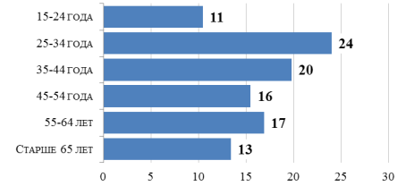

Рисунок А.1. Распределение ответов на вопрос:

"Сколько вам полных лет?", % от числа респондентов

2.2. Основной род занятий

Более половины (58%) опрошенных работают полный рабочий день. Около трети (31%) респондентов - неработающие (пенсионеры или домохозяйки). Студенты и учащиеся составили 6% выборки.

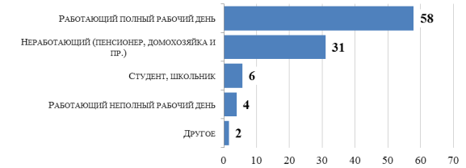

Рисунок А.2. Распределение ответов на вопрос:

"Каков Ваш основной род занятий?", % от числа респондентов

2.3. Уровень личного дохода

При ответе на вопрос о личном доходе чаще всего назывался диапазон 11 - 15 тыс. рублей на человека (20%). В целом же 57% находится в диапазоне 11 - 30 тыс. рублей, лишь 18% сообщили, что их доход превышает 31 тыс. рублей.

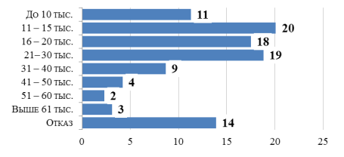

Рисунок А.3. Распределение ответов на вопрос:

"Укажите, пожалуйста, уровень вашего личного дохода в месяц

в среднем (в рублях) среди предложенных вариантов",

% от числа респондентов

2.4. График работы

70% опрошенных сообщили об обычной рабочей неделе (5 рабочих дней и два выходных). На втором месте по полярности - график работы 2 через 2 (12%). Третье место - у ненормированного графика (3%). Стоить отметить, что 2% сообщили о работе без выходных.

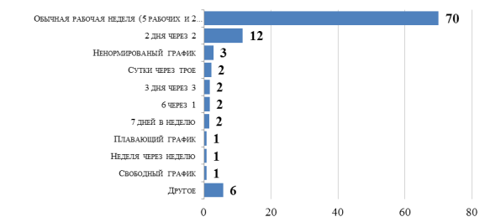

Рисунок А.4. Распределение ответов на вопрос:

"Каков график вашей работы?", % от числа респондентов

2.5. Наличие дачи или загородного дома

65% опрошенных не имеют дачи или загородного дома. 35% респондентов сообщили о наличии в своем распоряжении загородной недвижимости. О наличии загородного дома чаще всего сообщали респонденты старше 55 - 64 лет.

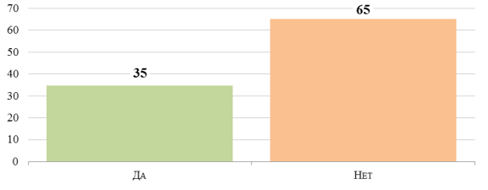

Рисунок А.5. Распределение ответов на вопрос:

"Имеется ли в вашем распоряжении сейчас дача/загородный

дом?", % от числа респондентов

2.6. Наиболее популярный вид транспорта

Общественный транспорт является наиболее популярным средством передвижения среди опрошенных: так, половина опрошенных (49%) использует его для передвижения. Общественный транспорт чаще выбирают молодежь и люди старше 55 лет.

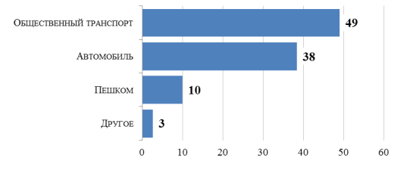

Рисунок А.6. Распределение ответов на вопрос:

"Какой вид транспорта Вы используете чаще всего

для передвижений?", % от числа респондентов

2.7. Наличие автомобиля

О наличии собственного автомобиля сообщили 51% опрошенных. Чаще всего о наличии автомобиля говорили 25 - 44-летние респонденты.

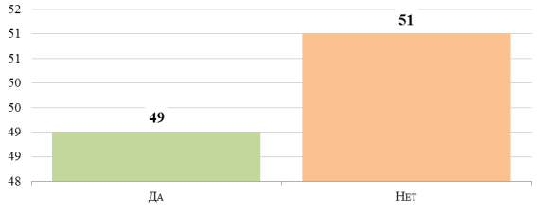

Рисунок А.7. Распределение ответов на вопрос:

"Имеется ли в вашем распоряжении автомобиль, который

Вы можете использовать для поездок хотя бы иногда?",

% от числа респондентов

2.8. Наиболее популярные марки автомобилей

Среди опрошенных наиболее популярная марка автомобиля - ВАЗ, эту марку назвали 22% опрошенных. Второе и третье место по популярности занимают Хендай и Киа (9% и 7% соответственно). Также в пятерку марок-лидеров входят Рено и Форд. Самая популярная модель - ВАЗ Лада Гранта. На втором месте - Хендай Солярис. Замыкает тройку Форд Фокус.

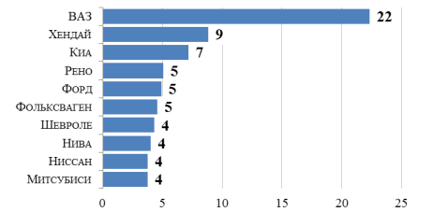

Рисунок А.8. Распределение ответов на вопрос:

"Назовите марку автомобиля", % от числа респондентов

2.9. Частота использования автомобиля

Те, кто имеет в распоряжении личный автомобиль, чаще всего используют его для поездок на работу/с работы. Для поездок за город, как правило, опрошенные используют автомобиль 1 - 2 раза в неделю.

На учебу на личном автомобиле ездят редко (9% опрошенных). Стоит отметить, что 36% владельцев авто не используют его для поездок на работу или с работы.

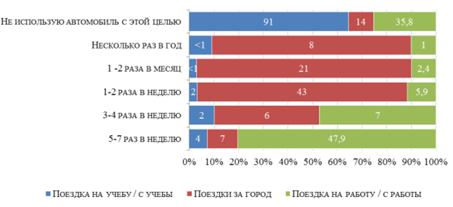

Рисунок А.9. Распределение ответов на вопрос:

"Как часто Вы пользуетесь автомобилем для каждой

из указанных целей?", % от числа респондентов

Длительность поездки по каждой из целей

на личном автомобиле (в минутах)

Как правило, длительность поездок на работу или с работы составляет чуть более получаса (39 минут). Столько же едут опрошенные на личном автомобиле на учебу - 40 минут. Больше всего времени занимает поездка за город - более полутора часов.

Таблица А.1

Средняя длительность поездки в зависимости от цели поездки

|  |  |
| --- | --- |
| Цель | Минуты |
| На работу/с работы | 39 |
| На учебу/с учебы | 40 |
| Поездки за город (дача, отдых и др.) | 93 |

2.10. Частота использования общественного транспорта

Чаще всего общественный транспорт используют для поездок на работу. Так, каждый пятый опрошенный ежедневно добирается на работу при помощи общественного транспорта. Для поездок на учебу ежедневно общественный транспорт использует 5% опрошенных. В 64% случаев общественный транспорт не используется для поездок за город.

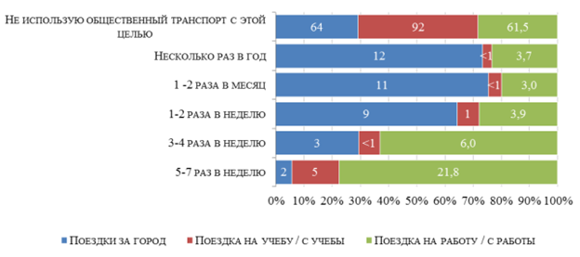

Рисунок А.10. Распределение ответов на вопрос:

"Как часто Вы пользуетесь общественным транспортом

для каждой из указанных целей?", % от числа респондентов

Длительность поездки по каждой из целей

на общественном транспорте (в минутах)

Поездка на общественном транспорте на работу занимает незначительно больше времени по сравнению с поездкой на личном автомобиле - 45 минут против 39 минут. Если же говорить об учебе, то общественный транспорт требует почти столько же времени - 49 минут против 40 минут. Поездки за город совершаются за одно и то же время.

Таблица А.2

Средняя длительность поездки в зависимости от цели поездки

|  |  |
| --- | --- |
| Цель | Минуты |
| На работу/с работы | 45 |
| На учебу/с учебы | 49 |
| Поездки за город (дача, отдых и др.) | 91 |

2.11. Опыт поездок по платным дорогам

Среди опрошенных водителей 73% не имели опыта поездок по платным дорогам. Платными дорогами пользовался каждый четвертый респондент (27%).

Платными дорогами чаще пользовались мужчины, а также 25 - 44-летние.

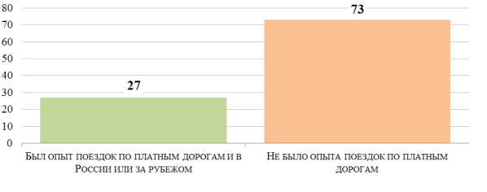

Рисунок А.11. Распределение ответов на вопрос:

"Если ли у вас опыт поездок по платным дорогам (в России

или за рубежом), неважно, в качестве водителя

или пассажира?", % от числа респондентов

2.12. Отношение к строительству платных автодорог

42% опрошенных назвали идею платных дорог хорошей и готовы платить за проезд. Однако 38% не готовы платить за проезд.

Среди тех, кто имел опыт проезда по платным дорогам, чаще говорили о готовности платить за пользование дорогой по сравнению с теми, кто не имеет опыта езды по платным дорожным объектам (50% и 34% соответственно). Представители молодежи чаще высказывались о готовности платить за использование дороги. С возрастом доля негативных оценок идеи платной дороги существенно увеличивается.

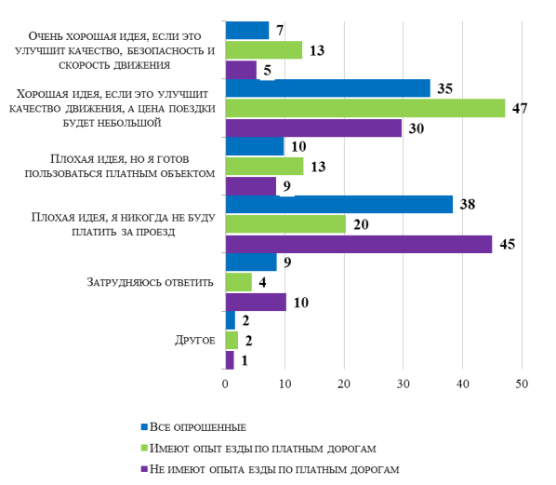

Рисунок А.12. Распределение ответов на вопрос:

"Как Вы оцениваете идею введения платы за проезд по объектам

транспортной инфраструктуры при условии сокращения времени

Вашей поездки, затрат на топливо, повышения скорости,

комфортабельности и безопасности движения?",

% от числа респондентов

2.13. Готовность платить за проезд по платным дорожным объектам

27% опрошенных готовы вносить минимальную плату (менее 20 руб.) за использование дорожного объекта. В то же время 16% респондентов согласились на сумму оплаты в 100 рублей.

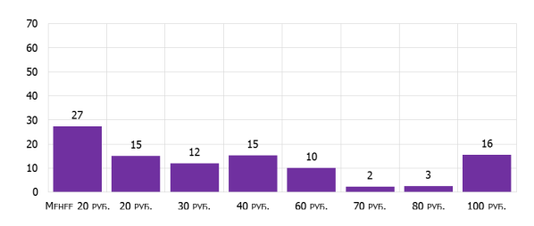

Рисунок А.13. Распределение ответов на вопрос:

"При какой максимальной стоимости проезда Вы воспользуетесь

платным дорожным объектом, если это позволит сэкономить

15 минут?", % от числа респондентов

В случае экономии 30 минут времени опрошенные чаще говорили о приемлемой цене менее 30 рублей. Лишь 9% согласны на максимальную оплату в 190 рублей. Каждый пятый согласен на оплату в 100 руб.

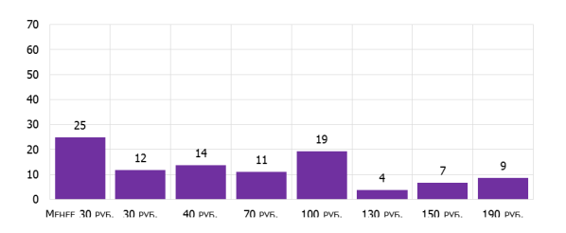

Рисунок А.14. Распределение ответов на вопрос:

"При какой максимальной стоимости проезда Вы воспользуетесь

платным дорожным объектом, если это позволит сэкономить

30 минут?", % от числа респондентов

2.14. Действия в случае слишком дорогой оплаты проезда

42% среди тех, кто не готов платить за проезд по платному дорожному объекту, предпочтут поездку по другой дороге. Такой ответ чаще давали мужчины и представители молодежи.

Каждый четвертый готов воспользоваться другими видами транспорта. 19% считают, что все равно будут вынуждены платить. Только каждый девятый (11%) откажется от поездки.

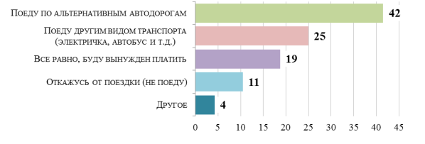

Рисунок А.15. Распределение ответов на вопрос:

"Если Вы будете считать, что плата за проезд слишком высока,

что вы будете делать?", % от числа респондентов

2.15. Удовлетворенность работой общественного транспорта

В целом опрошенные показывают среднюю удовлетворенность работой общественного транспорта. Так, 43% ответили, что не довольны работой общественного транспорта. Опрошенные старше 45 - 64 лет показывают наименьший уровень удовлетворенности среди всех.

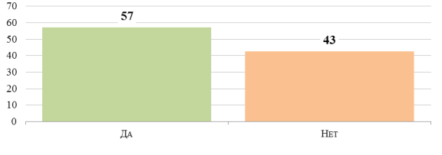

Рисунок А.16. Распределение ответов на вопрос:

"Устраивает ли вас качество работы общественного транспорта

в Вашем городе/районе?", % от числа респондентов

2.16. Удовлетворенность состоянием дорожной сети и уровнем безопасности дорожного движения

Стоит отметить, что уровень удовлетворенности состоянием дорожной сети и уровнем безопасности дорожного движения в г. Дзержинске весьма низкий. Только 30% опрошенных довольны его уровнем. Худшие оценки среди опрошенных 25 - 34 и 45 - 54 лет.

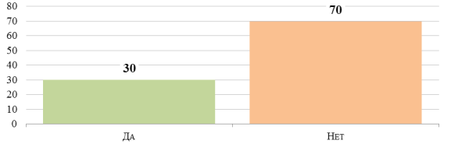

Рисунок А.17. Распределение ответов на вопрос:

"Удовлетворены ли вы состоянием дорожной сети и уровнем

безопасности дорожного движения в Вашем городе/районе?",

% от числа респондентов

2.17. Наличие велосипеда для взрослых

32% ответили, что имеют велосипед для взрослых. Чаще о наличии велосипеда говорили мужчины, а также представители молодежи.

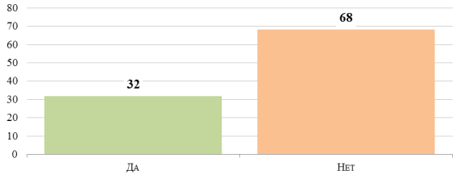

Рисунок А.18. Распределение ответов на вопрос:

"Есть ли у Вас велосипед для взрослых?",

% от числа респондентов

2.18. Планы на покупку велосипеда

Не более 7% среди тех, кто не имеет велосипеда, сообщили о планах на покупку велосипеда. Чаще такие ответы также опрошенные 25 - 34 лет.

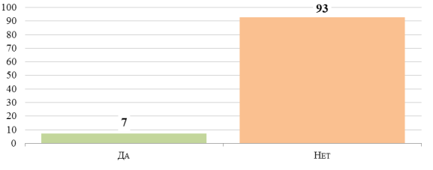

Рисунок А.19. Распределение ответов на вопрос:

"Планируете ли Вы приобретение велосипеда в ближайший год?",

% от числа респондентов

Начало и окончание велосезона

Чаще всего опрошенные начинают велосезон в мае и заканчивают в сентябре. Только 4% используют велосипед круглый год. В целом можно сказать, что период с апреля по июнь является началом для основного числа велосипедистов. Август - октябрь - период постепенного прекращения использования велосипеда.

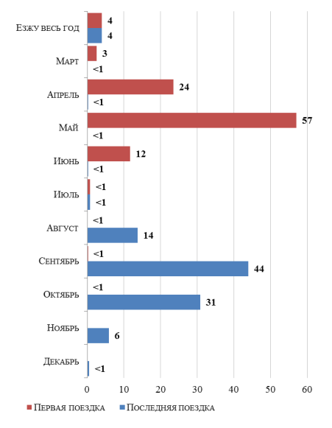

Рисунок А.20. Распределение ответов на вопрос:

"Отметьте, пожалуйста, в каком месяце года Вы обычно

совершаете первую и в каком последнюю поездку

на велосипеде", % от числа респондентов

2.19. Частота использования велосипеда

Менее трети (34%) тех, у кого есть велосипед, используют его в течение велосезона только один раз в неделю и реже. Однако 15% велосипедистов пользуется велосипедом ежедневно.

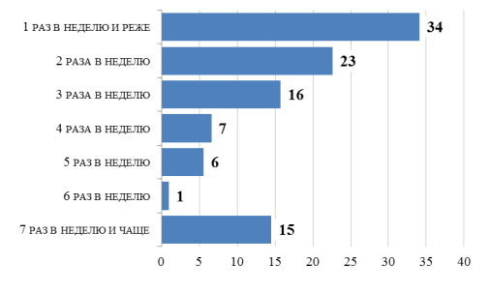

Рисунок А.21. Распределение ответов на вопрос:

"Сколько раз в неделю Вы используете велосипед

в течение Вашего велосезона?", % от числа респондентов

Цели использования велосипеда

Чаще всего велосипед используют для поездок по паркам и зеленым зонам, на втором месте по популярности активный отдых (по городу). Реже всего велосипед используют для поездок на работу.

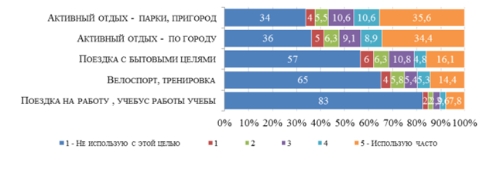

Рисунок А.22. Распределение ответов на вопрос:

"С какими целями Вы используете велосипед? (проставить

обозначения цифрами от 0 до 5, где 5 - использую часто,

0 - не использую с этой целью)", % от числа респондентов

Планы по использованию велосипеда

3/4 опрошенных велосипедистов готовы использовать велосипед чаще при наличии велодорожек, повышении безопасности дорожного движения, наличии велопарковок. Чаще готовы использовать велосипед женщины и молодежь.

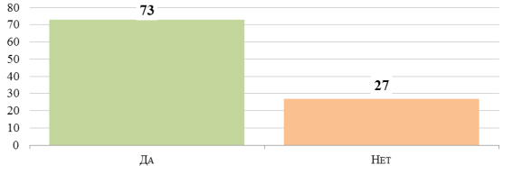

Рисунок А.23. Распределение ответов на вопрос:

"Стали бы Вы использовать велосипед чаще при наличии

велодорожек, повышении безопасности дорожного движения,

наличии велопарковок?", % от числа респондентов

2.20. Планируемые цели использования велосипеда

Если число велодорожек будет увеличено, будет повышена техника безопасности, то 61% велосипедистов готовы ездить на работу на велосипеде, чуть более половины (58%) - будут чаще использовать велосипед для поездок по паркам и зеленым зонам.

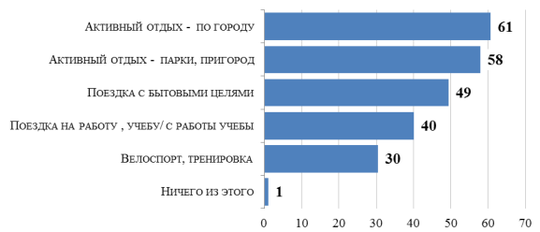

Рисунок А.24. Распределение ответов на вопрос:

"С какими целями Вы бы стали велосипед использовать чаще

в этом случае?", % от числа респондентов <1>

--------------------------------

<1> Сумма % на диаграмме больше 100, т.к. респонденты могли дать несколько вариантов ответа.

3. Результаты проведения социологического опроса водителей грузовых автомобилей

3.1. Социально-демографические характеристики выборки

Всего в рамках исследования было опрошено 900 водителей грузовиков. Среди опрошенных 99% - мужчины и 1% - женщины. Самая многочисленная группа водителей грузовиков по возрасту - 35 - 44 года (29% опрошенных).

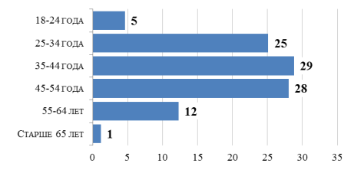

Рисунок А.25. Распределение ответов на вопрос:

"Сколько вам полных лет?", % от числа респондентов

Большая часть опрошенных указала личный доход в пределах 21 - 50 тысяч рублей в месяц. При этом самый популярный диапазон значений - 31 - 40 тысяч в месяц, его отметили 28% респондентов. Важно отметить, что 15% опрошенных отказались отвечать на вопрос о доходе.

Таблица А.3

Распределение опрошенных по уровню

личного дохода (рублей в месяц)

|  |  |
| --- | --- |
| Показатель | % |
| До 10 тыс. | 0,2 |
| 11 - 15 тыс. | 3,3 |
| 16 - 20 тыс. | 8,8 |
| 21 - 30 тыс. | 22,2 |
| 31 - 40 тыс. | 28,0 |
| 41 - 50 тыс. | 13,0 |
| 51 - 60 тыс. | 6,5 |
| Выше 61 тыс. | 2,9 |
| Отказ | 15,1 |

3.2. Классификация транспортных средств по грузоподъемности

Чаще всего опрошенные указывали грузоподъемность своих автотранспортных средств до 2 тонн (24%) и 8 - 12 тонн (25%). Также популярны ответы 2 - 6 тонн (20%) и более 14 тонн (19%).

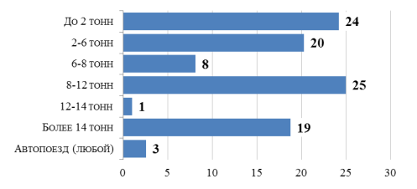

Рисунок А.26. Распределение ответов на вопрос:

"Назовите, пожалуйста, грузоподъемность Вашего автомобиля",

% от числа респондентов

3.3. Наиболее популярные марки грузовиков

ГАЗ - это наиболее популярная марка автомобилей среди водителей - эту марку выбрали 37% респондентов. На втором месте КамАЗ (20%). На третьем месте с большим отставанием МАЗ (5%). Из отечественных марок на ЗИЛ приходится 2%.

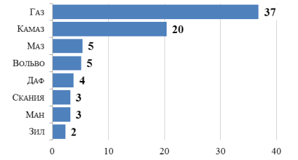

Рисунок А.27. Распределение ответов на вопрос:

"Укажите марку грузовика", % от числа респондентов

3.4. Классификация транспортных средств по числу осей

2 оси - это самый популярный ответ среди опрошенных (59%). Второе и третье места по популярности делят ответы: 3 и 5 осей (по 19%).

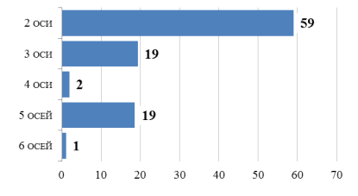

Рисунок А.28. Распределение ответов на вопрос:

"Назовите, пожалуйста, грузоподъемность Вашего автомобиля",

% от числа респондентов

3.5. Классификация транспортных средств по габаритной высоте

54% грузовых автомобилей респондентов - 2,6 метра и более по габаритной высоте. Менее половины автомобилей респондентов - до 2,6 метра.

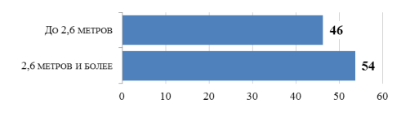

Рисунок А.29. Распределение ответов на вопрос:

"Какова габаритная высота Вашего грузового автомобиля

(в м) - с учетом тента", % от числа респондентов

3.6. Классификация транспортных средств по тарифной группе

Распределение грузовых автомобилей по тарифным группам представлено на диаграмме ниже.

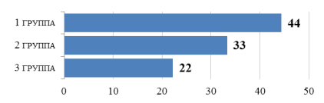

Рисунок А.30. Распределение ответов на вопрос:

"Укажите тарифную группу транспортного средства",

% от числа респондентов

3.7. Преобладающий тип груза

Промышленные грузы преобладают среди ответов. Так, 33% опрошенных указали именно этот тип груза. На втором месте - торгово-снабженческий (30%), замыкает тройку строительный груз (25%).

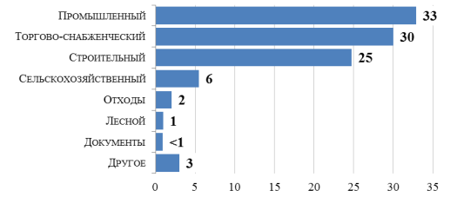

Рисунок А.31. Распределение ответов на вопрос:

"Какой тип груза Вы перевозите?",

% от числа респондентов <2>

--------------------------------

<2> Сумма % на диаграмме больше 100, т.к. респонденты могли дать несколько вариантов ответа.

3.8. Опыт поездок по платным дорогам

Среди водителей грузовых автомобилей 55% имели опыт поездок по платным дорогам. Чуть менее половины (45%) никогда не пользовались платными дорожными объектами.

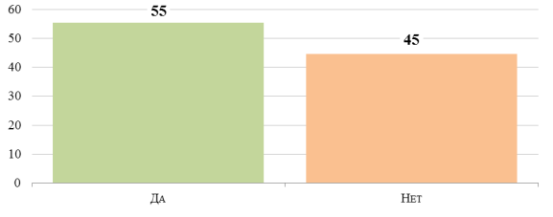

Рисунок А.32. Распределение ответов на вопрос:

"Есть ли у вас уже опыт поездок по платным дорогам?",

% от числа респондентов

3.9. Отношение к строительству платных автодорог

61% водителей грузовиков, участвовавших в опросе, назвали идею платных дорог плохой и не собираются платить за проезд. Лишь 4% готовы платить за проезд.

Водители, имеющие опыт проезда по платным дорогам, чаще говорят о готовности платить за проезд по сравнению с теми, кто не имеет опыта езды по платным дорожным объектам (40% и 31% соответственно).

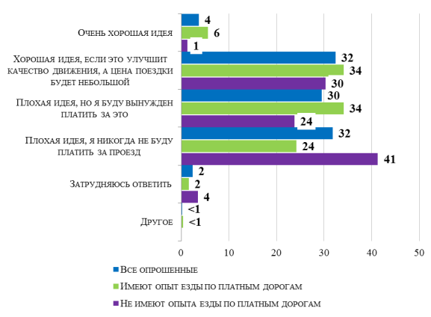

Рисунок А.33. Распределение ответов на вопрос:

"Как Вы оцениваете идею введения платы за проезд по объектам

транспортной инфраструктуры при условии сокращения времени

Вашей поездки, затрат на топливо, повышения скорости,

комфортабельности и безопасности движения?",

% от числа респондентов

3.10. Готовность платить за проезд по платным дорожным объектам

В целом опрошенные если и готовы платить, то лишь минимальную плату за использование дорожного объекта. Важно понимать, что 32% опрошенных не собираются платить за проезд и готовы воспользоваться бесплатной дорогой.

Так, при экономии 15 минут времени 36% водителей грузовиков первой тарифной группы не готовы платить более 30 рублей. Лишь 27% согласны на 30 рублей.

Во второй тарифной группе 68% согласны на оплату 40 рублей и менее.

Во третьей тарифной группе схожая ситуация - 1/3 опрошенных согласны только на минимальную стоимость. Каждый третий готов платить 50 рублей.

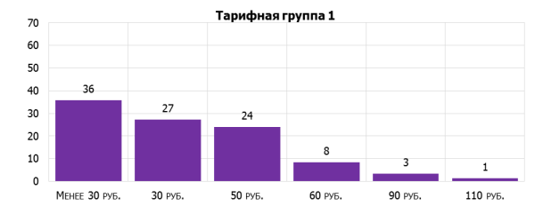

Рисунок А.34. Распределение ответов на вопрос:

"При какой максимальной стоимости проезда Вы воспользуетесь

платным дорожным объектом, если это позволит сэкономить

15 минут?", % от числа респондентов

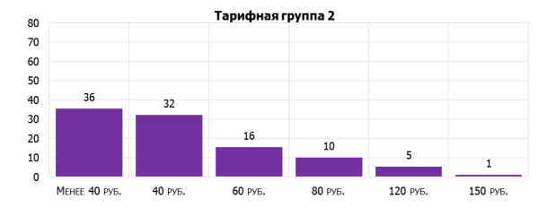

Рисунок А.35. Распределение ответов на вопрос:

"При какой максимальной стоимости проезда Вы воспользуетесь

платным дорожным объектом, если это позволит сэкономить

15 минут?", % от числа респондентов

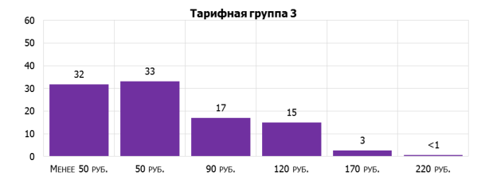

Рисунок А.36. Распределение ответов на вопрос:

"При какой максимальной стоимости проезда Вы воспользуетесь

платным дорожным объектом, если это позволит сэкономить

15 минут?", % от числа респондентов

В случае, если платная дорога позволит сэкономить 30 минут, 34% опрошенных все равно готовы платить лишь минимальную сумму, менее 50 рублей. Только 13% респондентов готовы платить 120 рублей и более.

Во второй тарифной группе 68% согласны на оплату 70 рублей и менее.

Среди водителей грузовиков третьей тарифной группы 38% готовы платить менее 100 рублей, каждый третий согласен на 100 рублей.

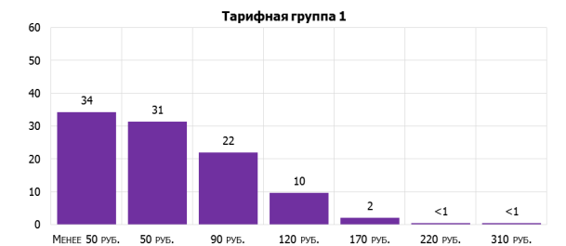

Рисунок А.37. Распределение ответов на вопрос:

"При какой максимальной стоимости проезда Вы воспользуетесь

платным дорожным объектом, если это позволит сэкономить

30 минут?", % от числа респондентов

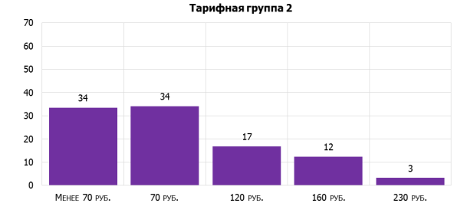

Рисунок А.38. Распределение ответов на вопрос:

"При какой максимальной стоимости проезда Вы воспользуетесь

платным дорожным объектом, если это позволит сэкономить

30 минут?", % от числа респондентов

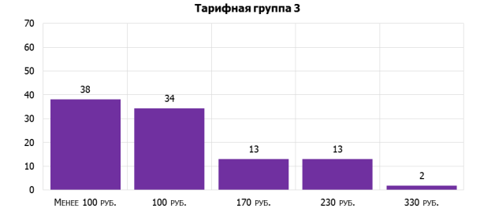

Рисунок А.39. Распределение ответов на вопрос:

"При какой максимальной стоимости проезда Вы воспользуетесь

платным дорожным объектом, если это позволит сэкономить

30 минут?", % от числа респондентов

3.11. Действия в случае слишком высокой платы за проезд

51% среди тех, кто не готов платить за проезд по платному дорожному объекту, предпочтет поездку по другой дороге. Каждый пятый (22%) воспользуется в случае острой необходимости. 16% будет ориентироваться на решение работодателя.

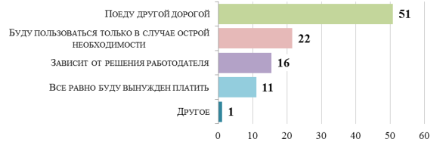

Рисунок А.40. Распределение ответов на вопрос:

"Если Вы будете считать, что плата за проезд слишком высока,

что вы будете делать?", % от числа респондентов

3.12. Оплата транспортных расходов

Половине водителей грузовых автомобилей (52%) работодатель оплачивает транспортные расходы. Чуть менее чем половине опрошенных (46%) приходится оплачивать дорожные расходы самостоятельно. Чаще всего самостоятельно оплачивают расходы водители грузовиков с грузоподъемностью до 2 тонн.

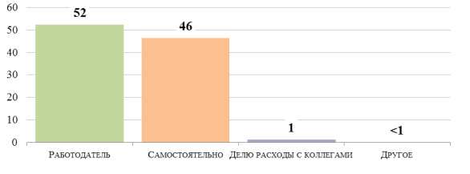

Рисунок А.41. Распределение ответов на вопрос:

"Кто обычно оплачивает ваши транспортные расходы?",

% от числа респондентов

3.13. Работа в одиночку или с напарником?

90% водителей грузовых автомобилей ездят в одиночку. Только 10% предпочитают работать с напарником. Стоит отметить, что с напарником чаще ездят водители автомобилей грузоподъемностью более 14 тонн и автопоездов.

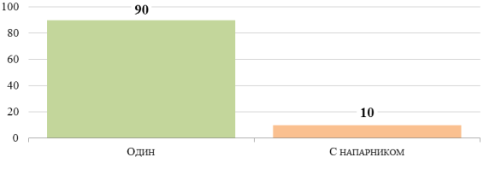

Рисунок А.42. Распределение ответов на вопрос:

"Вы едете в автомобиле один или с напарником?",

% от числа респондентов

4. Результаты проведения социологического опроса водителей автобусов

4.1. Социально-демографические характеристики выборки

Всего в рамках исследования было опрошено 100 водителей автобусов. Среди опрошенных 98 - мужчины и 2 - женщины. 57% опрошенных в возрасте 35 - 54 года. Самая многочисленная возрастная группа 45 - 54 года (33%).

Наиболее популярный диапазон личного дохода среди водителей 21 - 30 тыс. рублей. 76% опрошенных имеют доход от 16 до 40 тыс. рублей.

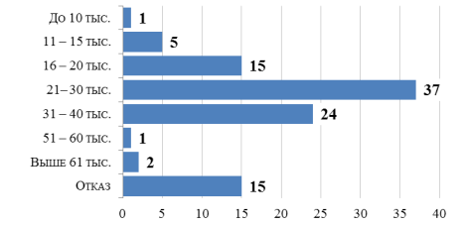

Рисунок А.43. Распределение ответов на вопрос:

"Укажите, пожалуйста, уровень вашего личного дохода в месяц

в среднем (в рублях) среди предложенных вариантов",

% от числа респондентов

4.2. Тип автобуса по числу сидячих мест

По типу автобусов рейтинг транспортных средств возглавляют средние автобусы (19 - 29 мест), такие автобусы у 77 опрошенных.

Чаще всего опрошенные говорили о вместимости 23 - 25 пассажиров. Общее число пассажиров автобусов, как правило, было 41 - 43.

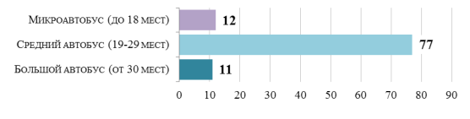

Рисунок А.44. Распределение ответов на вопрос:

"Укажите, пожалуйста, тип автобуса по количеству

сидячих мест", % от числа респондентов

4.3. Наиболее популярные марки автобусов

Среди опрошенных водителей автобусов наиболее популярная марка автобусов - ПАЗ, эту марку назвали 66% опрошенных. Второе и третье места по популярности делят ГАЗель и ЛиАЗ (по 9%). Также в пятерку марок-лидеров входят Мерседес-Бенц и Фольксваген. Самая популярная модель автобуса - ПАЗ 3205. На втором месте - ПАЗ 3204. Замыкает тройку ЛиАЗ-5292.

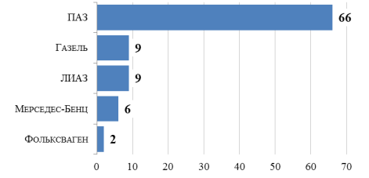

Рисунок А.45. Распределение ответов на вопрос:

"Назовите марку автобуса", % от числа респондентов

4.4. Частота выхода на рейс

Чаще всего водители выходят на смену 3 - 4 раза в неделю (66%). Каждый четвертый водитель автобуса (27%) выходит на рейс каждый день и лишь 8% опрошенных работают 1 - 2 раза в неделю.

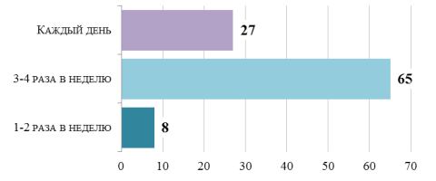

Рисунок А.46. Распределение ответов на вопрос:

"Сколько раз в неделю Вы выходите на рейс?",

% от числа респондентов

4.5. Опыт поездок по платным дорогам

63% опрошенных водителей автобусов не имеет опыта поездок по платным дорогам.

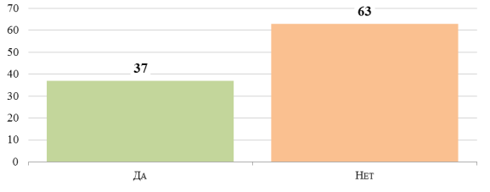

Рисунок А.47. Распределение ответов на вопрос:

"Если ли у вас уже опыт поездок по платным дорогам?",

% от числа респондентов

4.6. Отношение к строительству платных автодорог

39% готовы платить за проезд, если качество движения будет улучшено, а стоимость будет небольшой.

53% водителей автобусов, участвовавших в опросе, не поддержали идею введения платы за проезд по дорогам и считают эту идею плохой. При этом 39% не готовы платить, а 14% будут вынуждены делать это, чтобы пользоваться дорогой.

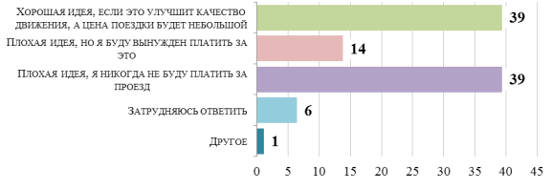

Рисунок А.48. Распределение ответов на вопрос:

"Как Вы оцениваете идею введения платы за проезд по объектам

транспортной инфраструктуры при условии сокращения времени

Вашей поездки, затрат на топливо, повышения скорости,

комфортабельности и безопасности движения?",

% от числа респондентов

4.7. Готовность платить за проезд по платным дорожным объектам.

Важно отметить, что половина водителей автобусов не готова платить за проезд по платным дорожным объектам. Наиболее репрезентативным может быть распределение ответов среди водителей средних автобусов.

В случае, если платная дорога позволит сэкономить 15 минут, 75% представителей компаний готовы платить менее 40 рублей.

В случае экономии 30 минут времени вновь лидирует минимальная оплата - только 29% готовы платить более 70 рублей за проезд.

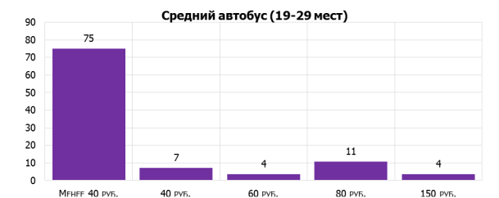

Рисунок А.49. Распределение ответов на вопрос:

"При какой максимальной стоимости проезда Вы воспользуетесь

платным дорожным объектом, если это позволит сэкономить

15 минут?", % от числа респондентов

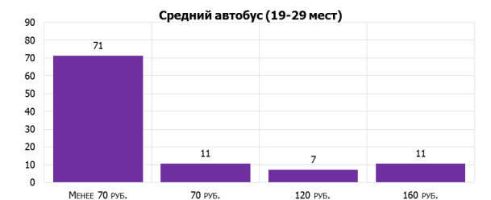

Рисунок А.50. Распределение ответов на вопрос:

"При какой максимальной стоимости проезда Вы воспользуетесь

платным дорожным объектом, если это позволит сэкономить

30 минут?", % от числа респондентов

4.8. Действия в случае слишком дорогой оплаты проезда

38% тех, кто не готов платить за проезд по платному дорожному объекту, предпочтет поездку по другой дороге. 23% будут ориентироваться на решение работодателя. Только 9% готовы пользоваться платной дорогой в случае острой необходимости. Каждый третий (30%) воспользуется дорогой только в случае острой необходимости.

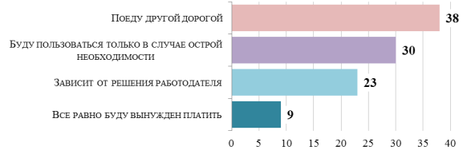

Рисунок А.51. Распределение ответов на вопрос:

"Если Вы будете считать, что плата за проезд слишком высока,

что вы будете делать?", % от числа респондентов

4.9. Оплата транспортных расходов

Среди опрошенных транспортные расходы чаще оплачиваются работодателем (85%). Так, 14% водителей оплачивают транспортные расходы самостоятельно.

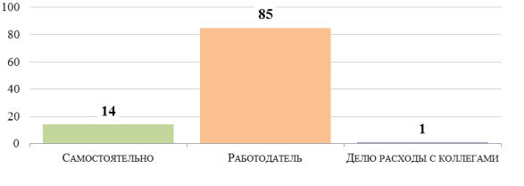

Рисунок А.52. Распределение ответов на вопрос:

"Кто обычно оплачивает ваши транспортные расходы?",

% от числа респондентов

5. Результаты проведения социологического опроса предприятий

5.1. Транспортировка грузов и пассажиров

Всего было опрошено 302 представителя компаний Нижегородской области. 99% опрошенных представителей предприятий сообщили, что их компании занимаются только транспортировкой грузов, 1% занимаются пассажирскими перевозками и менее 1% перевозят как грузы, так и пассажиров.

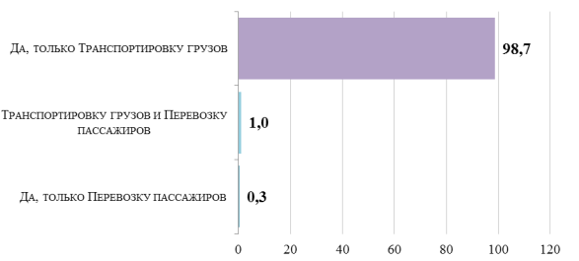

Рисунок А.53. Распределение ответов на вопрос:

"Осуществляет ли Ваше предприятие самостоятельно

или с помощью других компаний транспортировку грузов

и перевозку пассажиров?", % от числа респондентов

Основная часть компаний, участвовавших в опросе, занимаются торговлей. Каждая четвертая компания в той или иной степени занимается строительством. Услуги на третьем месте.

Таблица А.4

Распределение компаний по видам деятельности

|  |  |
| --- | --- |
| Показатель | % |
| Торговля оптовая и розничная, ремонт автотранспортных | 62,9 |
| Строительство | 26,8 |
| Предоставление прочих видов услуг | 6,3 |
| Обрабатывающие производства | 3,3 |
| Транспортировка и хранение | 0,7 |

5.2. Среднее число машин, которые отгружаются/загружаются ежемесячно

Чаще всего опрошенные говорили о погрузке/разгрузке 30 машин в месяц. При этом 27% опрошенных сообщили, что в их компании загружаются/отгружаются не более 10 машин в месяц. Пятая часть опрошенных сообщили о высокой транспортной нагрузке в более чем 100 автомобилей в месяц.

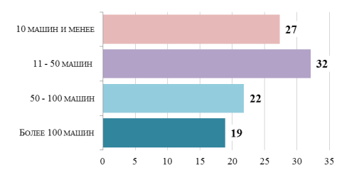

Рисунок А.54. Распределение ответов на вопрос:

"Сколько в среднем машин отгружается/загружается

в Вашей компании ежемесячно?", % от числа респондентов

5.3. Средняя дальность поездки одного грузового автомобиля

Чаще всего опрошенные называли среднюю дальность поездки грузового автомобиля в одном направлении в 500 километров. Наиболее популярный диапазон расстояний - 301 - 1000 км. На втором месте по популярности - близкие маршруты (30 - 100 км в одном направлении).

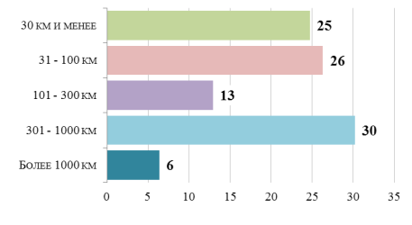

Рисунок А.55. Распределение ответов на вопрос:

"Укажите, пожалуйста, среднюю дальность поездки одного

грузового автомобиля в одном направлении",

% от числа респондентов

5.4. Размер автопарка предприятия

В среднем автопарк предприятия составляет 1 - 4 автомобиля. При этом 47% опрошенных сообщили только об одном транспортном средстве. Только 5% представителей компаний указали 10 и более транспортных средств в собственном автопарке компании. 52% представителей компании ответили, что не имеют собственного автопарка. Наибольшее число автомобилей в собственном автопарке - 125.

5.5. Преобладающий автотранспорт по грузоподъемности

Наиболее популярная грузоподъемность автомобилей - до 2 тонн. Именно такой ответ дали 55% опрошенных. 1/5 часть (21%) опрошенных указали грузоподъемность от 2 до 6 тонн. Среди автомобилей с большой грузоподъемностью преобладает транспорт, способный перевозить более 14 тонн, а также автопоезда 12 - 20 тонн.

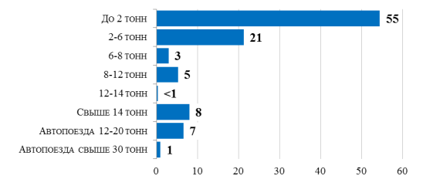

Рисунок А.56. Распределение ответов на вопрос:

"Какой транспорт преобладает в парке Вашего предприятия

или какой вы заказываете у транспортных компаний?",

% от числа респондентов

Выборка предприятий, занимающихся перевозкой пассажиров, составила всего 4 компании, что не позволяет анализировать ее отдельно.

5.6. Преобладающий тип груза

Среди разных типов груза, перевозимого компаниями, чаще всего опрошенные называли строительный, промышленный и торгово-снабженческий. Эти типы назвали от 22% до 40% респондентов.

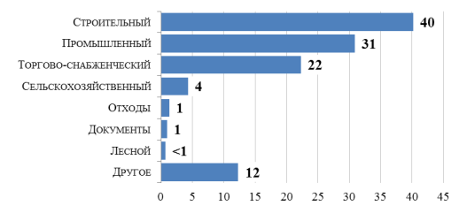

Рисунок А.57. Распределение ответов на вопрос:

"Какой тип груза вы перевозите или заказываете

под него транспорт", % от числа респондентов <3>

--------------------------------

<3> Сумма % на диаграмме больше 100, т.к. респонденты могли дать несколько вариантов ответа.

5.7. Опыт поездок по платным дорогам

68% опрошенных не имеют опыта поездок по платным дорогам. 15% сообщили, что у них был опыт проезда по платным дорожным объектам.

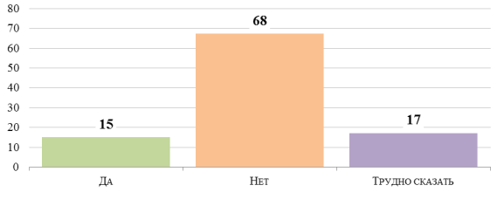

Рисунок А.58. Распределение ответов на вопрос:

"Ваше предприятие уже имеет опыт транспортировки по платным

дорогам?", % от числа респондентов

5.8. Отношение к строительству платных автодорог

Каждый третий опрошенный готов платить за проезд, если качество движения будет улучшено, а стоимость будет небольшой. Менее трети (29%) считают эту идею плохой, но будут вынуждены платить за пользование платным дорожным объектом.

Важно отметить, 17% представителей предприятий сообщили, что их компания никогда не будет платить за использование дорог.

Лишь 10% ответили, что полностью поддерживают эту идею и готовы платить за проезд.

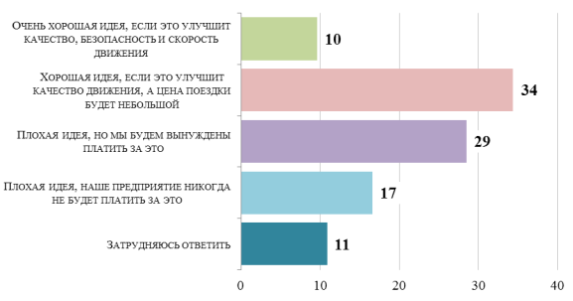

Рисунок А.59. Распределение ответов на вопрос:

"Как Вы оцениваете идею введения платы за проезд по объектам

транспортной инфраструктуры при условии сокращения времени

Вашей поездки, затрат на топливо, повышения скорости,

комфортабельности и безопасности движения?",

% от числа респондентов

5.9. Готовность платить за проезд по платным дорожным объектам

Мнения опрошенных об уровне платы за проезд разделились. Так, среди представителей компаний, где преобладают автомобили грузоподъемностью до 6 тонн, за проезд по платной дороге, которая позволит сэкономить 15 минут, 1/5 часть готова платить минимальную сумму (менее 30 рублей). В то же время 21% опрошенных согласны на 160 рублей.

Среди владельцев грузовиков с грузоподъемностью от 6 до 12 тонн наиболее популярный ответ - 40 рублей, его дали 27% опрошенных.

На минимальную оплату (менее 50 рублей) согласны 36% тех, у кого в парке автомобили с грузоподъемностью свыше 12 тонн и автопоезда.

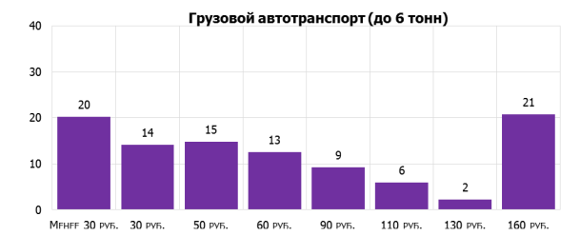

Рисунок А.60. Распределение ответов на вопрос:

"При какой максимальной стоимости проезда Вы воспользуетесь

платным дорожным объектом, если это позволит сэкономить

15 минут?", % от числа респондентов

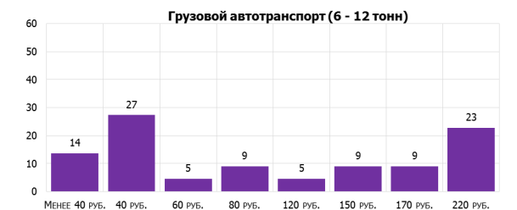

Рисунок А.61. Распределение ответов на вопрос:

"При какой максимальной стоимости проезда Вы воспользуетесь

платным дорожным объектом, если это позволит сэкономить

15 минут?", % от числа респондентов

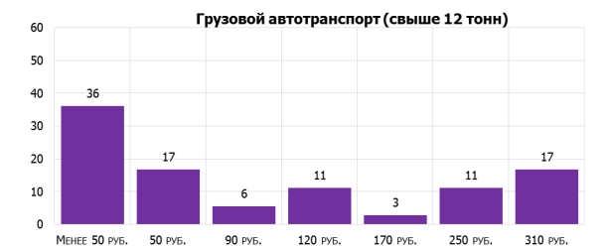

Рисунок А.62. Распределение ответов на вопрос:

"При какой максимальной стоимости проезда Вы воспользуетесь

платным дорожным объектом, если это позволит сэкономить

15 минут?", % от числа респондентов

В случае, если платная дорога позволит сэкономить 30 минут, 20% представителей компаний с автопарком грузоподъемностью до 6 тонн все равно готовы платить чаще всего минимальную сумму (менее 50 рублей). Лишь 10% готовы на максимальную сумму в 310 рублей.

Для тех, в чьем парке преобладают автомобили грузоподъемностью 6 - 12 тонн, низкие цены: 27% - менее 70 рублей и 27% - 70 рублей.

В случае большегрузных автомобилей опрошенные также склонны ориентироваться на самую низкую стоимость. Так, 36% респондентов не готовы платить более 100 рублей.

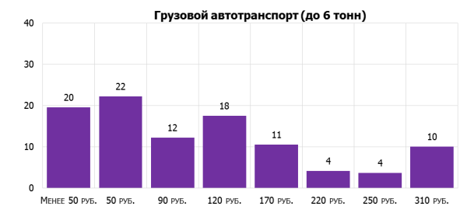

Рисунок А.63. Распределение ответов на вопрос:

"При какой максимальной стоимости проезда Вы воспользуетесь

платным дорожным объектом, если это позволит сэкономить

30 минут?", % от числа респондентов

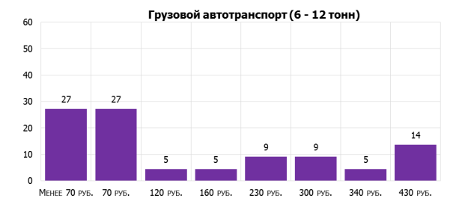

Рисунок А.64. Распределение ответов на вопрос:

"При какой максимальной стоимости проезда Вы воспользуетесь

платным дорожным объектом, если это позволит сэкономить

30 минут?", % от числа респондентов

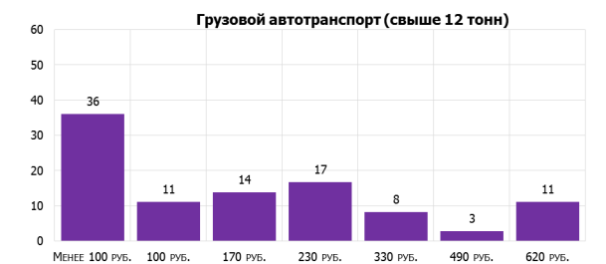

Рисунок А.65. Распределение ответов на вопрос:

"При какой максимальной стоимости проезда Вы воспользуетесь

платным дорожным объектом, если это позволит сэкономить

30 минут?", % от числа респондентов

Поскольку в выборку попали лишь несколько компаний, имеющих автобусы в своем автопарке, построить репрезентативное распределение невозможно. Но стоит подчеркнуть, что опрошенные также склонялись к минимальной оплате.

Оценка полученных результатов социологического

исследования и выводы

Наличие дачи и дачные поездки

О наличии дачи сообщили 35% опрошенных. О наличии загородного дома чаще всего сообщали респонденты старше 55 - 64 лет.

Характеристика регулярных поездок

Половина опрошенных указала личный автомобиль как наиболее часто используемый вид транспорта. Общественный транспорт находится на втором месте по популярности (38%).

О собственном автомобиле сообщили 51% опрошенных. Как правило, владельцы автомобилей - респонденты в возрасте 25 - 44 лет. Если говорить о частоте использования личного транспорта, то чаще всего личный автомобиль используется для поездок на работу (48% ежедневно), а также за город (43% еженедельно).

Средняя длительность поездки на работу на личном автомобиле - 39 минут. Чуть больше тратится времени на поездку на учебу. Дорога за город занимает около полутора часов. Общественный транспорт также чаще используют для ежедневных поездок на работу и учебу. Для загородных поездок общественный транспорт используется редко. Время в пути на работу и за город на общественном и личном транспорте почти не отличается.

Отношение к платному проезду и опыт его использования

Почти 3/4 опрошенных никогда не пользовались платными дорогами. О таком опыте чаще сообщали мужчины, а также опрошенные 25 - 44 лет.

Среди опрошенных 7% оценили идею платных дорог очень хорошо и готовы платить за проезд. 35% оценивают идею платной дороги положительно, но рассчитывают на небольшую стоимость проезда. Не готовы платить за проезд 38% опрошенных. Как правило, те, кто имеет опыт проезда по платным дорожным объектам, чаще готовы платить за проезд.

Тестирование уровней цен на платный проезд

Каждый четвертый опрошенный пользователь личного или общественного транспорта готов пользоваться платным дорожным объектом на условиях минимальной оплаты (менее 20 рублей) при экономии 15 минут времени. Однако 16% согласны на максимальную оплату при такой же экономии времени (100 рублей).

При экономии 30 минут времени опрошенные не высказывали единого мнения. Первая (25% опрошенных) согласна на минимальную стоимость (менее 30 рублей), вторая значимая группа (19%) ориентируется на оплату в размере 100 рублей. Остальные диапазоны не имеют выраженного пика.

Указанные пороговые значения характерны для всех рассматриваемых групп по занятости, за исключением учащихся, среди которых велика доля выставивших максимальные значения, что свидетельствует о более низкой у последних способности к адекватной оценке собственного материального положения по сравнению с более зрелыми возрастами.

Мнение о пороговых значениях платы за проезд было высказано и водителями автобусов и грузовиков. В гипотетической ситуации с возможностью сэкономить 15 минут времени в пути 36% водителей грузовиков были готовы заплатить не более чем 30 руб. (для 1-й тарифной группы), 36% - менее 40 рублей (2-я тарифная группа) и 32% опрошенных - 50 руб. (для 3-й).

Ради 30-минутной экономии 34% водителей грузовиков могут заплатить не более 50 руб. (1-я группа) и 100 руб. (3-я группа).

Важно отметить, что большая часть водителей автобусов не готова платить за проезд по платным дорожным объектам. В целом опрошенные выбирали минимальные ответы из предложенных. Таким образом, результат можно воспринимать как резко негативное отношение водителей автобусов к введению платы за использование дорожных объектов.

В случае, если плата за проезд будет слишком высока, 44% опрошенных откажутся от платного участка в пользу альтернативного проезда. 22% готовы воспользоваться другими видами транспорта, 23% считают, что все равно будут вынуждены платить, 6% откажется от поездки.

Использование велосипеда

38% ответили, что имеют велосипед для взрослых. Чаще о наличии велосипеда говорили мужчины, а также молодые опрошенные. Не более 7% среди тех, что не имеют велосипеда, сообщили о планах на покупку велосипеда.

Чаще всего опрошенные начинают велосезон в мае и заканчивают в сентябре. Только 4% используют велосипед круглый год. В целом можно сказать, что период с апреля по июнь является началом для основного числа велосипедистов. Август - октябрь - период постепенного прекращения использования велосипеда.

Чаще всего велосипед используют для поездок по паркам и зеленым зонам, на втором месте по популярности активный отдых - поездки по городу. Реже всего велосипед используют для поездок на работу.

Данные опроса демонстрируют огромный потенциал к развитию велосипедного транспорта. 3/4 опрошенных велосипедистов готовы использовать велосипед чаще при наличии велодорожек, повышении безопасности дорожного движения, наличии велопарковок. Важно отметить, что опрошенные часто говорили о том, что они готовы чаще использовать велосипед в случае улучшения инфраструктуры.

Если число велодорожек будет увеличено, будет повышена техника безопасности, то 40% велосипедистов готовы ездить на работу на велосипеде, чуть более половины (58%) - будут чаще использовать велосипед для поездок по паркам и зеленым зонам.